25e NATIONALE SCHEIKUNDE OLYMPIADE

Wageningen Universiteit

life sciences UR

Wageningen

10 - 17 juni 2004

Theorieboek

 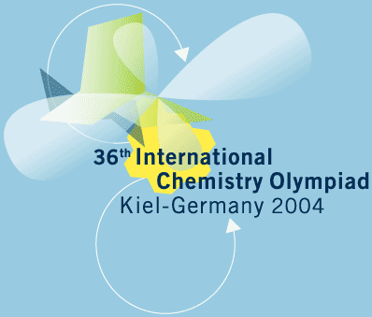

ALGEMENE CHEMIE

ANORGANISCHE CHEMIE

FYSISCHE CHEMIE

wageningenuniversiteitINSTRUMENTELE ANALYSE

ORGANISCHE CHEMIE

BIOCHEMIE

© Instituut voor Leerplanontwikkeling, Enschede 2004

Uitsluitend voor intern gebruik is het scholen toegestaan teksten/materiaal uit deze publicatie te kopiëren

*Samenstelling*

Comité Chemieolympiade

drs. P.A.M. de Groot

Gemeentelijk Gymnasium Hilversum

*Druk* Instituut voor Leerplanontwikkeling SLO

*Datum:* Enschede, februari 2004

*Kenmerk:* KC\523004\D\01-015

*Oplaag:* 100 ex

1. Algemene Chemie 7

1.1. Lewisformules en VSEPR 8

1.1.1. Lewisformule 8

1.1.2. VSEPR 9

1.2. Bolstapelingen 11

1.2.1. Inleiding 11

1.2.2. Kristalstructuur 11

1.2.3. Gaten in dichtste stapelingen 13

1.2.4. Metalen 14

1.2.5. Geometrische beschrijvingen 15

1.2.6. Straalverhouding, algemeen 17

1.2.7. Straalverhouding, voorbeeld 18

1.2.8. Pakkingsdichtheid, voorbeeld 18

1.2.9. Overzicht pakkingsdichtheden 18

1.3. Nanostructuren 19

1.3.1. Aggregaten van amfifiele moleculen 19

1.3.2. Vesicle/microvaatje 20

1.3.3. Zelfassemblage 20

1.3.4. Silica-nanostructuren: zeoliet 21

2. Anorganische Chemie 23

2.1. Kwantummechanica 24

2.1.1. Inleiding 24

2.1.2. Orbitalen en kwantumgetallen 24

2.1.3. Atoomorbitalen 25

2.1.4. Molecuulorbitalen 26

2.1.5. Hybridisatie 27

2.1.6. Delokalisatie/mesomerie 27

2.2. Ionenonderzoek 29

2.2.1. Kationenonderzoek 29

2.2.2. Anionenonderzoek 30

3. Fysische Chemie 31

3.1. Samengestelde evenwichten 32

3.1.1. Algemeen 32

3.1.2. Meerbasische zuren I 32

3.1.3. Meerbasische zuren II 33

3.1.4. Metaalcomplexen 37

3.2. Thermodynamica 39

3.2.1. Enthalpie 39

3.2.2. Entropie 40

3.2.3. Gibbsenergie 40

3.2.4. Evenwichtsconstante 40

3.2.5. Soortelijke warmte en warmtegeleiding 42

3.2.6. Ideaal gas, adiabatisch proces 43

3.2.7. Temperatuurafhankelijkheid bij constante druk 43

3.2.8. van der Waalsgassen 44

3.2.9. Elektrische arbeid 45

3.3. Kinetiek 46

3.3.1. Snelheidsvergelijkingen 46

3.3.2. Steady-state model 47

3.3.3. Michaelis Menten 48

3.3.4. Vergelijking van Arrhenius 49

3.3.5. Methoden van snelheidsmeting 50

4. Organische Chemie 53

4.1. Naamgeving 54

4.1.1. alkanen en derivaten 54

4.1.2. alkenen en derivaten 54

4.1.3. Overige 55

4.2. Stereoisomerie 58

4.2.1. Overzicht stereoisomerie 58

4.2.2. Conformatie-isomeren/conformeren 59

4.2.3. Prioriteitenregel 60

4.2.4. Fischerprojectie 60

4.2.5. Starre systemen 61

4.2.6. Optische isomerie 62

4.3. Reactiemechanismen 66

4.3.1. Substitutie, nucleofiel 66

4.3.2. Substitutie bij aromaten, elektrofiel en nucleofiel 67

4.3.3. Substitutie, radicaal 69

4.3.4. Eliminatie 69

4.3.5. Additie, elektrofiel en radicaal 70

4.3.6. Vuistregels 71

4.3.7. Hoe maak je elektrofielen geschikt voor SE2? 72

4.4. Reacties, concreet 73

4.4.1. Friedel-Crafts alkylering/acylering 73

4.4.2. Oxidatie van alkenen 73

4.4.3. Reducties 76

4.4.4. Reacties van carbonylverbindingen 76

4.4.5. Dehydratatie van alkanolen 77

4.4.6. Mesylering/tosylering/brosylering 77

4.4.7. Diels-Alderreactie 78

4.4.8. Grignardreacties 79

4.4.9. Nucleofiele addities 80

5. Biochemie 81

5.1. Aminozuren en peptiden 82

5.1.1. Structuur van een -aminozuur 82

5.1.2. Indeling van de aminozuren 83

5.1.3. De peptidebinding 84

5.1.4. De zwavelbrug 84

5.1.5. Hydrolyse van een peptide 85

5.2. DNA, RNA en eiwit 86

5.2.1. Eiwit, een kralensnoer 86

5.2.2. Enzymen 86

5.2.3. Eiwitten en erfelijke eigenschappen 87

5.2.4. DNA en RNA 87

5.3. Vetten, vetzuren 92

5.3.1. Functie vetzuren 92

5.3.2. Naamgeving van verschillende vetzuren 92

5.3.3. Vetverbranding (Vetafbraak) 93

6. Instrumentele Analyse 99

6.1. Instrumentele analyse 100

6.1.1. Spectrometrie-, algemeen 100

6.1.2. Spectroscopische technieken en eenheden 101

6.2. IR-spectrometrie 104

6.2.1. Inleiding 104

6.2.2. Moleculaire vibratiebewegingen 104

6.2.3. Vorm van het IR-spectrum 107

6.2.4. Verschillende gebieden in de ir-spectra van organische verbindingen 107

6.3. UV/VIS-spectrometrie 112

6.3.1. De mogelijke elektronenovergangen in een molecuul 112

6.3.2. Wet van Lambert-Beer 113

6.4. NMR-spectrometrie 116

6.4.1. Inleiding 116

6.4.2. Chemical shift 117

6.4.3. Spin-spinkoppeling 118

6.4.4. Integraal 118

6.5. Massaspectrometrie 120

6.5.1. Principe 120

6.5.2. Doel 120

6.5.3. Apparatuur 120

6.5.4. Massaspectrum, de chemie 121

6.5.5. Massaspectra, voorbeelden 122

6.5.6. Isotooppatronen 122

6.6. Andere analysetechnieken 123

6.6.1. Röntgenstraalverstrooiing 123

6.6.2. Chromatografie 123

6.6.3. Massabepaling 125

6.6.4. DSC (differential scanning calorimetry) 125

# Algemene Chemie

## Lewisformules en VSEPR

Een Lewisformule (elektronenformule) geeft de verdeling van alle valentie-elektronen in een deeltje weer. Bindende paren worden meestal met een streepje aangegeven en niet-bindende met puntjes.

### Lewisformule

1. Tel het totaal aantal valentie-elektronen (a).
2. Tel het totale tekort aan elektronen (b), dus het totale aantal elektronen dat nog nodig is voor een edelgasconfiguratie rond elk atoom. Dit tekort is het aantal elektronen in bindende elektronenparen. Het verschil tussen (a) en (b) is het aantal elektronen in niet-bindende elektronenparen.
3. Reken per atoom de formele lading uit. Deze formele lading vind je door per atoom het netto aantal valentie-elektronen te tellen (= aantal bindende elektronenparen × 1 + aantal niet-bindende elektronenparen × 2). De formele lading is dan gelijk aan:

het aantal valentieelektronen in het ongebonden atoom minus dit netto aantal.

1. Probeer deze formele ladingen zo klein mogelijk te houden door verschuiven van een of meer elektronenparen. Houd hierbij rekening met het feit dat atomen vanaf de 3e periode in het periodiek systeem (in het bijzonder P en S) meer dan vier elektronenparen om zich heen mogen hebben. B heeft dikwijls maar drie elektronenparen.
2. Het centrale atoom is meestal het minst elektronegatief: de meest-elektronegatieve atomen (en de atomen met maar een binding) zitten dus aan de buitenkant.

##### Voorbeelden

* H2SO4

|  |  |  |  |
| --- | --- | --- | --- |
| totaal valentie-elektronen: | 2·1 + 5·6 | = | 32 |
| tekort aan val.elektronen: | 2·1 + 5·2 | = | 12; 6 bindende paren |
|  |  |  | 20; 10 niet-bindende paren |



* NO3−

|  |  |  |
| --- | --- | --- |
| totaal valentieelektronen: | 5 + 3·6 + 1 = | 24 |
| tekort aan val.elektronen: | 3 + 3·2 – 1 = | 8; 4 bindende paren |
|  |  | 16; 8 niet-bindende paren |

Bij nitraat is er geen herschikking van elektronenparen mogelijk om kleinere formele ladingen te krijgen. Wel kun je nog twee andere gelijkwaardige elektronenformules tekenen. De werkelijke structuur ligt midden tussen deze grensstructuren; men spreekt van *mesomerie*. Drie paren elektronen hebben in de grensstructuren geen vaste plaats. Ze zijn *gedelokaliseerd*. Alle NO-bindingen zijn gelijkwaardig met een bindingsgetal van 4/3. Het bindingsgetal is het aantal bindende elektronenparen van een atoom in een deeltje.



* BF3

|  |  |  |
| --- | --- | --- |
| totaal valentieelektronen: | 3 + 3·7 = | 24 |
| tekort aan val.elektronen: | 5 + 3·1 = | 8; 4 bindende |
|  |  | 16; 8 niet-bindende paren |

Herschikken levert hier een centraal B-atoom met slechts drie bindingen.

### VSEPR

De afstoting tussen de elektronenparen in de valentieschil (valence shell elektron pair repulsion), VSEPR draagt bij tot de ruimtelijke vorm, de geometrie van een atoom.

#### Bepaling van de geometrie

* Zorg voor een minimale afstoting tussen de paren elektronen (bindend- en niet-bindend).
* Het aantal elektronenrichtingen rond elk atoom levert de juiste geometrie. ( en ). Elke afzonderlijke binding of niet-bindend paar vormt een richting.

Tabel Aantal elektronenrichtingen en hybridisatie/geometrie

|  |  |  |  |
| --- | --- | --- | --- |
| omringing | hoek | hybridisatie | basisgeometrie, |
| 2  3  4  4  5  6  7 | 180  120  109,5  90  90,120  90  90,108 | sp  sp2  sp3  dsp2  dsp3  d2sp3  d3sp3 | lineair  trigonaal  tetraëdrisch  vierkant  trigonaal bipiramidaal  octaëdrisch  pentagonaal bipiramidaal |

figuur Omringing en ruimtelijkheid



* Er treedt soms een verstoring op van de ideale geometrie.
* Niet alle elektronenrichtingen nemen evenveel ruimte in:

niet-bindend elektronenpaar >3-voudige- > 2-voudige- > enkele binding

* De dikste elektronenwolken gaan op de royaalste plaatsen zitten. Bv. niet-bindend paar of meervoudige bindingen in t.b.p. op equatoriale positie. Elektronegatieve substituenten (met dunne elektronenwolk) hebben een voorkeur voor een axiale positie. Bij een octaëdrische omringing komen twee niet-bindende elektronenparen in een transpositie.
* Grotere elektronegativiteit van de liganden zorgt voor versmalling van de elektronenwolken bij het centrale atoom, waardoor de onderlinge afstoting minder wordt en de bindingshoek dus kleiner: FNF‑hoek in NF3 < HNH‑hoek in NH3
* Hoe groter het centrale atoom, des te minder onderlinge afstoting: HPH‑hoek in PH3 < HNH‑hoek in NH3.
* Voor de geometrie van een molecuul kijken we alleen naar de geometrie van de bindende elektronenparen, dus naar de onderlinge posities van de atomen (kernen).

#### Overzicht van geometrieën

Een overzicht van alle mogelijke geometrieën rond een atoom vind je in .

figuur Overzicht ruimtelijke vormen

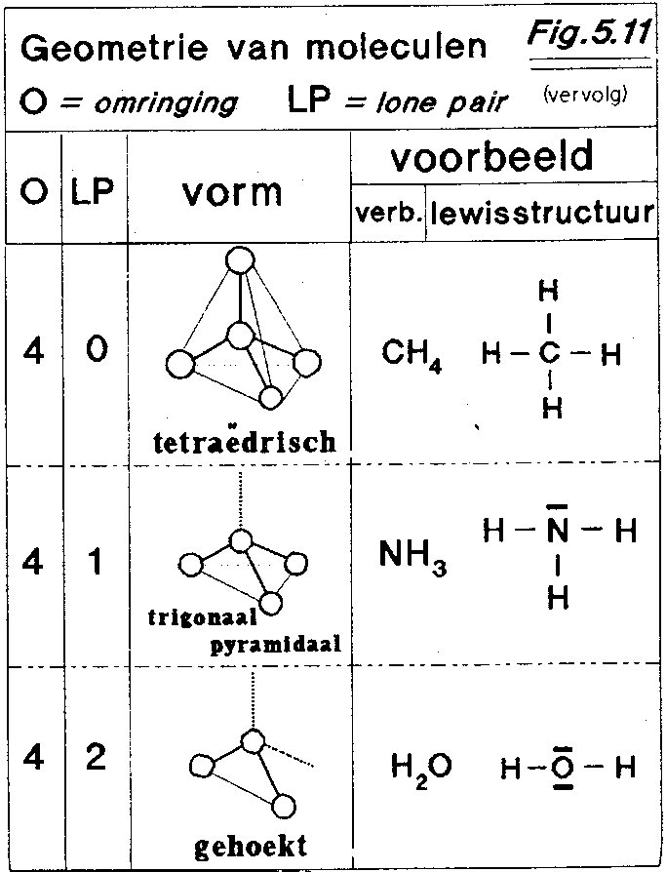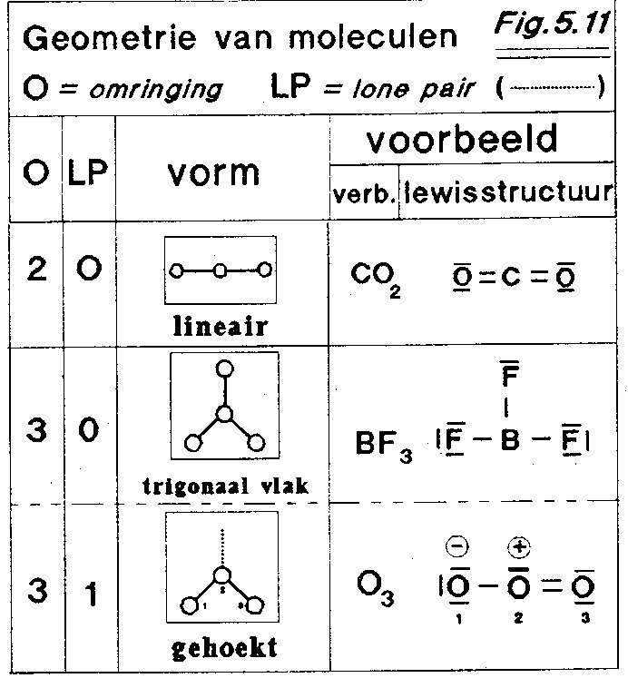

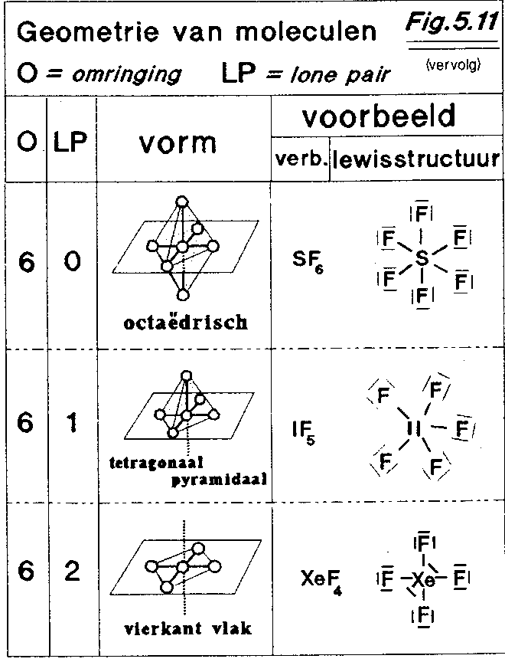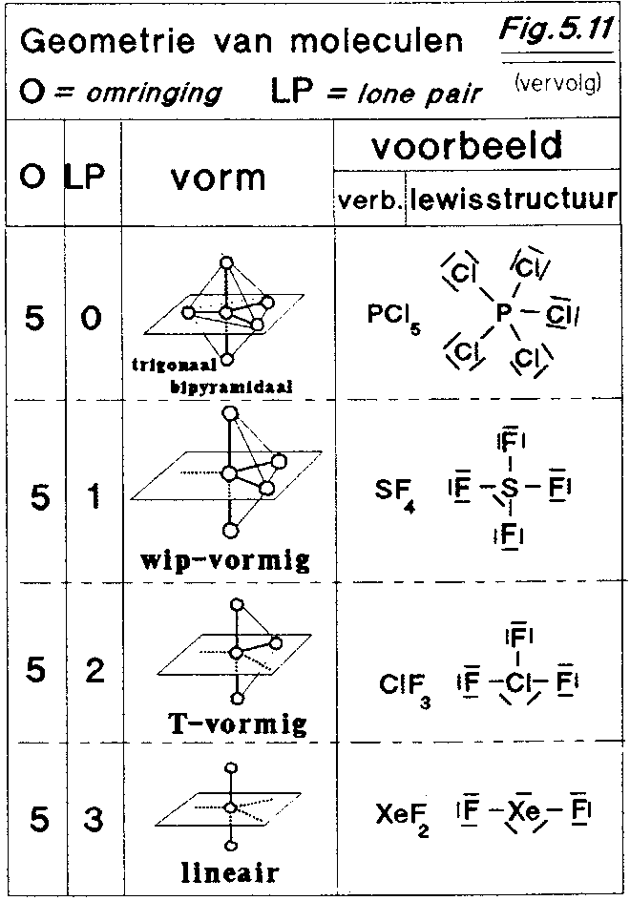

## Bolstapelingen

### Inleiding

De thermodynamisch meest stabiele stapelingen die atomen en ionen in vaste stoffen aannemen, hebben bij de heersende druk en temperatuur een minimale *Gibbs vrije-energie* (zie pagina ). In het algemeen is het moeilijk de Gibbs vrije-energie te berekenen, maar voor ionaire vaste stoffen is het mogelijk de bijdragen te analyseren in termen van de elektrostatische interacties tussen de ionen (zie Born-Habercyclus, pag. ). Deels ligt het probleem bij deze analyse in het feit dat de krachten die de ene structuur bevorderen ten opzichte van de andere zo nauwkeurig in balans zijn. Ten gevolge hiervan zijn veel kristallijne vaste stoffen *polymorf:* ze komen voor in verschillende kristalvormen. Zulke verbindingen ondergaan faseovergangen naar andere structuren als de temperatuur of druk wordt veranderd. Polymorfie komt bij elk type vaste stof voor, niet alleen bij ionaire stoffen. Voorbeelden van polymorfie zijn de witte en rode vorm van het element fosfor en de calciet- en aragonietfase van calciumcarbonaat.

### Kristalstructuur

Onze eerste taak is het ontwikkelen van een begrippenkader nodig voor de beschrijving van een *kristalstructuur*. We dienen ook methoden te ontwikkelen om eenvoudige modellen van zo’n regelmatige stapeling, een *kristalrooster* te maken.

#### Kristalroosters

De structuur van een kristallijne vaste stof kan men het beste bespreken in termen van de eenheidscel. Een *eenheidscel* is een stukje van het kristal dat door herhaaldelijk stapelen het hele kristal oplevert (). De gestapelde cellen kunnen uit elkaar verkregen worden door eenvoudige translatie. Dat wil zeggen dat alle cellen in het hele kristal door verplaatsing zonder rotatie, reflectie of inversie uit elkaar verkregen kunnen worden. Er is een scala aan mogelijkheden bij het kiezen van een eenheidscel, zoals het tweedimensionale voorbeeld laat zien, maar in het algemeen verdient het de voorkeur een cel te kiezen die beschikt over alle symmetrie-elementen van de rangschikking van de atomen. Zo verdient de eenheidscel in a die de viervoudige rotatieas van de eenheidscel laat zien en de verschillende spiegelvlakken, de voorkeur boven b, die slechts een enkel spiegelvlak bezit.

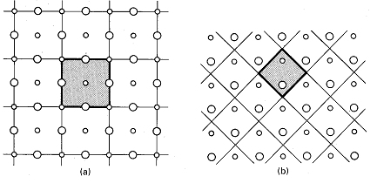

figuur Van eenheidscel naar kristalcel

Het patroon van atomen, ionen of moleculen in een kristal wordt voorgesteld door een reeks punten, *rooster*genoemd. De roosterpunten hoeven niet noodzakelijk in de kernen van de atomen te liggen, maar ze geven een gemeenschappelijke positie van een *asymmetrische**eenheid*, ‘het atoom, ion, molecuul of groep ionen of moleculen’ aan waaruit het feitelijke kristal is opgebouwd. Elk punt in het rooster geeft de positie van een paar ionen M+ en X− aan (de asymmetrische eenheid). Het punt kan echter liggen op het kation, op het anion of op elk willekeurige positie ten opzichte van een van beide. De relatieve positie van dit punt is volstrekt willekeurig, maar − eenmaal gekozen − ligt deze vast voor het hele kristal.

figuur Roosterpunten: onderlinge posities van asymmetrische eenheid.

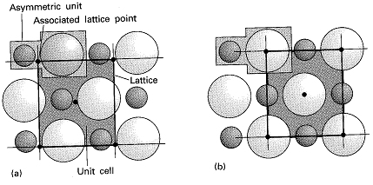

De eenheidscel wordt gevormd door de roosterpunten met rechte lijnen te verbinden (). Dit kan ook op een willekeurige manier, als het hele kristal maar opgebouwd kan worden uit eenvoudige translaties van de eenheidscel. In de praktijk zijn er echter afspraken gemaakt die de keuze wat systematischer maken.

#### Bolstapelingen

De structuren van veel vaste stoffen kunnen beschreven worden in termen van stapelingen van bollen die de atomen of ionen voorstellen. Metalen zijn in dit opzicht heel erg simpel omdat (voor elementaire metalen zoals natrium en ijzer) alle atomen identiek zijn. De vaste stof kan men dan opgebouwd denken uit bollen van dezelfde afmetingen. Veelal kunnen de atomen zo dicht gestapeld worden als de geometrie toelaat: zo’n dichtste stapeling treedt op als er geen specifieke bindende krachten zijn die bijzondere plaatselijke rangschikkingen bevoordelen. Metalen vormen daarom vaak een *dichtste stapeling*, een structuur met het minste verlies aan ruimte en met het geometrisch maximale aantal buren. Dichtste stapelingen zijn gewoonlijk ook uitgangspunt bij het bespreken van andere stoffen dan metalen en we zullen ze daarom op een algemene manier introduceren. Het *omringingsgetal* (coordination number, C.N.) van een atoom is het aantal directe buren van dat atoom in het rooster. Het omringingsgetal is vaak groot (dikwijls 8 of 12) bij metalen, gemiddeld (4 tot 8) bij ionaire vaste stoffen en klein voor moleculaire vaste stoffen (1 tot 6). Deze variatie vindt men tot op zekere hoogte terug in de dichtheden van deze drie soorten vaste stof. Hierbij hebben de stoffen met het hoogste omringingsgetal de grootste dichtheid. Men neemt aan (maar het is nog niet experimenteel bewezen) dat alle elementen metalen worden als men de atomen ervan onder zeer hoge druk in een dichtste stapeling dwingt.

#### De dichtste-bolstapelingen

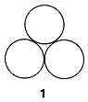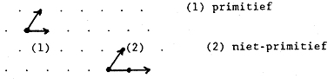

figuur Translatievectoren

Dichtste stapelingen van identieke bollen verkrijgt men door dichtst-gepakte lagen op elkaar te stapelen. De beginstructuur wordt gevormd door een bol te plaatsen in de inkeping tussen twee elkaar rakende bollen; hierbij ontstaat een gelijkzijdige driehoek. (**1**). De hele laag wordt dan gevormd door steeds nieuwe bollen te leggen in de inkepingen tussen de bollen die er al liggen. Een volledige dichtst-gestapelde laag bestaat uit bollen die elk in contact staan met zes naaste buren. Bij deze ordening liggen de middelpunten van de witte bollen in een (plat) vlak. Deze middelpunten vormen dan een patroon van aaneensluitende gelijkzijdige driehoeken (zie de witte bollen in). Zo’n laag is een tweevoudig periodieke structuur en moet dus gekenmerkt zijn door twee *translatievectoren.* In zijn translatievectoren voor een primitieve en een niet-primitieve cel aangegeven.

De tweede laag wordt gevormd door bollen in de holten van de eerste laag te plaatsen. De derde laag kan op twee mogelijke manieren neergelegd worden. Hierbij ontstaan twee *polytypen*, structuren die in twee dimensies hetzelfde zijn (in dit geval in de vlakken) maar verschillend in de derde dimensie. Bij elk polytype is het omringingsgetal 12. (Later zullen we zien dat er veel verschillende soorten polytypen gevormd kunnen worden; de hier beschreven soorten zijn daarvan heel belangrijke bijzondere gevallen.)

figuur De dichtste stapelingen, hexagonaal en kubisch

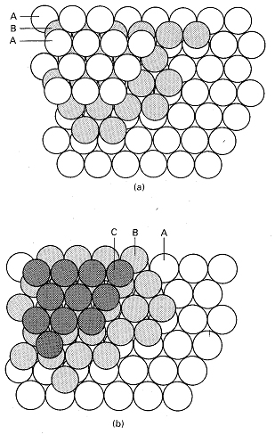In één zo’n polytype liggen de bollen van de derde laag recht boven de bollen van de eerste laag. Dit ABAB…patroon van lagen levert een rooster met een hexagonale eenheidscel. Men noemt het *hexagonaal dichtst-gestapeld* (hcp, a en ). In het andere polytype worden de bollen van de derde laag gestapeld boven de *holten* in de eerste laag. De tweede laag bedekt zo de helft van de holtes in de eerste laag en de derde de resterende helft. Deze rangschikking resulteert in een ABCABC…patroon en komt overeen met een vlakgecentreerde kubische eenheidscel. Men noemt de kristalstructuur *kubisch dichtst-gestapeld*(ccp, b en b) of nauwkeuriger *vlak-gecentreerd kubisch* (fcc; de herkomst van deze naam zal spoedig duidelijk zijn). 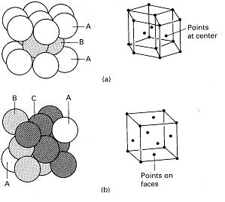

figuur Hexagonale en kubische eenheidscel

### Gaten in dichtste stapelingen

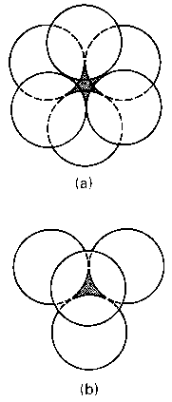figuur Octa- en tetraederholte

In een dichtste stapeling van harde bollen komen twee soorten *gaten/holten* (onbezette ruimten) voor. De ruimte die door de gaten voorgesteld wordt is in een echte vaste stof niet leeg omdat de elektronendichtheid niet abrupt eindigt zoals het harde bollenmodel suggereert. Het soort gat en de verdeling ervan is heel belangrijk omdat men veel structuren, inclusief die van sommige legeringen en vele ionaire verbindingen, opgebouwd kan denken als een dichtste stapeling waarbij extra atomen of ionen sommige gaten bezetten.

Een zo’n gat is een *octaëderholte*(gearceerd in a). Deze holte ligt tussen twee vlakke driehoeken die, gedraaid onder een hoek van 60° t.o.v. elkaar, in naast elkaar gelegen vlakken liggen. Als er in het kristal *N* atomen zijn, zijn er *N* octaëderholtes. Deze holtes zijn in een fcc-rooster verdeeld als in a. Deze tekening laat ook zien dat de holte een octaëdrische symmetrie heeft (in de zin dat ze omgeven wordt door zes aangrenzende roosterpunten in een octaëdrische rangschikking). Als elke harde bol een straal *r* heeft, dan kan elke octaëderholte een andere harde bol herbergen met een straal niet groter dan 0,41*r* (nl. (√2 − 1)⋅*r*, zie , pagina ).

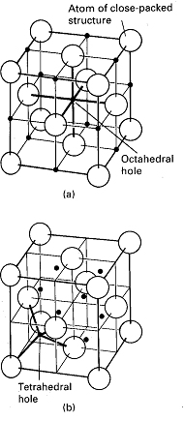Een *tetraëderholte* (T, gearceerd in b) wordt gevormd door een vlakke driehoek van elkaar rakende bollen, waarbij een vierde bol als een deksel ligt op de holte tussen deze drie bollen. De top van de tetraëder kan in het kristal naar boven (T+) gericht zijn of naar beneden (T−). Er zijn *N* tetraëderholtes van elk type (dus in totaal 2*N* tetraëderholtes). In een model waarbij de atomen als harde bollen weergegeven worden kunnen deze tetraëderholtes slechts andere atomen herbergen met een straal niet groter dan 0,225*r*. In b worden de posities van de tetraëderholtes in een fcc-rooster aangegeven. Uit de tekening blijkt dat elke holte vier aanliggende roosterpunten heeft in een tetraëdrische rangschikking. Grotere bollen passen slechts in deze holtes als de oorspronkelijke structuur iets opgerekt wordt.

### Metalen

Uit *röntgenonderzoek* blijkt dat vele metalen een dichtst-gestapelde structuur hebben. Dit is logisch als we veronderstellen dat metalen maar weinig neiging tot covalentie hebben in een bepaalde richting. Deze geringe ruimtelijke voorkeur resulteert in een zeer efficiënte manier van stapelen, met hoge omringingsgetallen. Metalen hebben dan ook vaak hoge dichtheden. Bij de elementen laag in het *d* blok (in de buurt van iridium en osmium) horen de vaste stoffen met de grootste dichtheid onder normale omstandigheden. De geringe ruimtelijke voorkeur zorgt ook voor het optreden van polymorfie onder verschillende omstandigheden van druk en temperatuur. IJzer vertoont bijvoorbeeld bij verhitting vele faseovergangen van vast naar vast waarbij de pakking van de atomen steeds anders is, in het algemeen (maar niet altijd) met de dichtst-gestapelde fase bij lagere temperatuur en de minder dichte bij hogere temperatuur.

figuur Octa- en tetraëderholtes in kubische eenheidscel

#### Metallische elementen

De structuur van metalen is betrekkelijk eenvoudig te beschrijven omdat alle atomen van een gegeven element voorgesteld kunnen worden met bollen van dezelfde grootte. Niettemin vertonen metalen ook hun eigenaardigheden, want een verscheidenheid aan polytypen met dichtst-gestapelde structuren kan gevormd worden, en niet alle metalen hebben een dichtst-gestapelde structuur.

Tabel Kristalstructuren van enkele metallische elementen bij 25 °C en 1 bar

|  |  |
| --- | --- |
| kristalstructuur | element |
| hexagonaal dichtst-gestapeld, (hcp)  kubisch dichtst-gestapeld (fcc)  kubisch:lichaamsgecentreerd (bcc)  primitief kubisch (cubic-P) | Be, Cd, Co, Mg, Ti, Zn  Ag, Al, Au, Ca, Cu, Ni, Pb, Pt  Ba, Cr, Fe, W, alkalimetalen  Po |

#### Dichtst-gestapelde metalen

Welk dichtst-gestapelde polytype − hcp of fcc − een metaal aanneemt, hangt af van de eigenschappen van de elementen, de interactie van de atomen met buren verderop en het geringe effect van de ruimtelijk oriëntatie van de atoomorbitalen. Een dichtste stapeling hoeft niet ofwel de regelmatige ABAB… of ABCABC…te zijn, want deze twee gewone polytypes zijn slechts twee van de vele mogelijkheden. Een eindeloze rij van polytypes kan in feite voorkomen, want de vlakken kunnen op complexere wijze gestapeld worden. Kobalt is een voorbeeld van een meer complex polytype. Boven 500 °C heeft kobalt de fcc-structuur, maar bij afkoeling vindt er een faseovergang plaats. De metastabiele toestand die dan ontstaat is een willekeurig gestapelde structuur (ABACBABABC…) van dichtst-gepakte lagen. In sommige kobaltmonsters (maar bijvoorbeeld ook bij SiC) is het polytype niet willekeurig, want de volgorde van vlakken herhaalt zich na een paar honderd lagen. Het is moeilijk dit gedrag te verklaren in termen van valentiekrachten. De herhaling na lange tijd kan een gevolg zijn van een spiraalsgewijze groei van het kristal die verscheidene honderden omwentelingen vereist voordat het stapelingspatroon herhaalt.

#### Niet-dichtst-gestapelde metalen

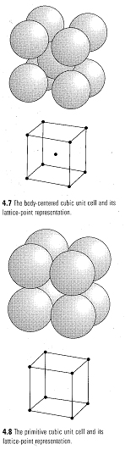Niet alle metalen zijn dichtst-gestapeld en enkele andere stapelingspatronen benutten de beschikbare ruimte vrijwel even efficiënt. Metalen die wel een dichtste stapeling hebben, ondergaan vaak een faseovergang naar een minder dicht gepakte structuur als ze verhit worden en hun atomen trillen met grote amplitudes.

Een veel voorkomende structuur is de *lichaamsgecentreerde kubische* (cubic-I of bcc) structuur. Deze heeft een roosterpunt in het centrum van een kubus en verder op elk hoekpunt ervan. ( (4.7)) Metalen met zo’n structuur hebben een omringing van 8. Ofschoon bcc een minder dichte stapeling heeft dan ccp en hcp structuren (die een omringing hebben van 12), is het verschil niet erg groot, omdat het centrale atoom zes niet-naaste buren heeft slechts 15% verder weg. Deze ordening laat 32 percent van de ruimte ongevuld, vergeleken met 26% in de dichtste stapeling.

De minst gewone metallische structuur is de *primitief kubische* (cubic-P) structuur ( (4.8)), waarin de atomen, roosterpunten liggen op de hoekpunten van een kubus. De omringing van een cubic-P structuur is slechts 6. Een vorm van polonium (-Po) is onder normale omstandigheden het enige voorbeeld van deze structuur bij de elementen. Vast kwik heeft echter een nauw verwante structuur die uit de simpele kubische structuur verkregen kan worden door de kubus te strekken langs een van zijn lichaamsdiagonalen.

Metalen die complexere structuren bezitten dan de tot dusver beschreven structuren kunnen beschouwd worden als enigszins verstoorde versies van eenvoudige structuren. Zink en cadmium hebben bijvoorbeeld bijna hcp-structuren, maar de vlakken van de dichtst-gestapelde atomen liggen iets verder uit elkaar dan bij zuiver hcp. Dit verschil doet een iets sterkere binding vermoeden tussen de atomen binnen een vlak: de binding trekt deze atomen naar elkaar toe en drukt zo de atomen in aangrenzende lagen weg.

figuur Bcc en cubic-P structuur

### Geometrische beschrijvingen

#### Primitieve kubus

Dit is het eenvoudigste geval: a = b = c en a, b, c orthogonaal.

Motief: één atoom op (0,0,0)

Dit is mathematisch erg eenvoudig, maar als structuur heel zeldzaam. Gevonden bij polonium (Po, (4.8)). Deze cel noemt men *primitief kubisch,* omdat deze cel net als de primitieve cel slechts één atoom bevat.

De roosterconstante (of ribbe) van de eenheidscel voor Polonium is 336 pm. D.w.z. dat de centra van twee elkaar (op de ribbe) rakende atomen 336 pm van elkaar verwijderd zijn. De atoomstraal van het Po-atoom is dus 168 pm.

#### Lichaamsgecentreerde kubus (bcc),

a = b = c en a, b en c orthogonaal.

Motief: twee atomen, waarvan één op (0,0,0) en een tweede atoom op (½, ½, ½) ( (4.7))

Deze cel is een kubus met atomen op de hoekpunten en één in het midden en wordt genoemd: *lichaamsgecentreerde kubus*. Meestal zegt men bcc-cel (van body centered cubic).

Deze structuur komt voor bij: Mo, W, V en Fe bij kamertemperatuur (-Fe). De cel is niet primitief maar bevat 2 atomen. Het motief bestaat dus uit 2 atomen. Het centrale atoom wordt op de *lichaamsdiagonaal* ingeklemd, zodat de atoomstraal gelijk is aan ¼ van de lichaamsdiagonaal.

#### Vlakgecentreerde kubus

a = b = c en a, b en c orthogonaal.

Motief: atomen op (0,0,0), (½, ½, 0), (0, ½, ½), (½, 0, ½) (a,b)

De cel wordt dus een kubus met atomen op de hoekpunten en op de middens van de zijvlakken. Deze structuur heet *vlakgecentreerde kubus* meestal aangeduid met fcc-cel (van face centered cubic). De cel is niet primitief, maar bevat 4 atomen.

Deze structuur komt zeer veel voor bij metalen: Fe bij hoge temperatuur -Fe, Co, Ni, Cu, Ag, Au, Cr, Al, Pb en Pd.

Het atoom in het midden van een begrenzend vlak wordt ingeklemd op een *vlakkendiagonaal* tussen twee atomen die op een hoekpunt liggen. De atoomstraal is dus ¼ van deze vlakkendiagonaal.

De fcc eenheidscel bevat per cel 4 octaëdrische en 8 tetraëdrische holtes (a,b).

##### Octaëderholte

Eénoctaëdrische holte wordt gevormd dooralle atomenop demiddens van de vlakken van de eenheidscel, zie a*.* Het centrum bevindt zich dus op (½, ½, ½) Deze holte ligt geheel in de cel en ‘telt’ dus voor één. De centra van de andereoctaëdrische holtes bevinden zich op de middens van de 12 ribben. Maar omdat iedere holte gedeeld wordt door 3 aangrenzende cellen ligt er maar ¼ van de holte in de cel. Samen geven zij een bijdrage van 3 holtes per eenheidscel (12⋅ ¼ = 3). De coördinaten van de centra zijn dan bv. (½, 0, 0), (½, 1, 0), (1, ½, 1), (0, ½,1), etc.. De as van een holte is een ribbe. Een holte wordt gevormd door de twee atomen in de cel getekend op het uiteinde van de as, twee atomen in de cel getekend op de middens van de twee aangrenzende vlakken en de twee laatste atomen zijn afkomstig van aangrenzende cellen. Het zal duidelijk zijn dat een eenheidscel in totaal 4 octaëdrische holtes bevat.

##### Tetraëderholtes

De centra van de 8 tetraëdrische holtesbevinden zich op:

(¼, ¼, ¼,) (¼, ¾, ¼) (¾, ¼, ¼) (¾, ¾, ¼)

(¼, ¼, ¾) (¼, ¾, ¾) (¾, ¼, ¾) (¾, ¾, ¾)

Alle holtes liggen geheel in de eenheidscel en behoren dus ook alle tot die cel. De tetraëdrische holte (¾, ¼, ¼) (zie b) wordt gevormd door:

het atoom op het hoekpunt (1,0,0), het atoom in het midden van het grondvlak (½, ½, 0), het atoom in het midden van het voorvlak (1, ½, ½) en het atoom in midden van het linkerzijvlak (½, 0, ½)

In b is het tetraëdrisch centrum (¾, ¾, ¼) volledig aangegeven. Octaëdrische holtes zijn bijna tweemaal zo groot als tetraëdrische holtes.

Ionaire stoffen kunnen beschreven worden met dichtste stapelingen van (meestal) negatieve ionen waarbij een gedeelte van de octaëder- en tetraëderholten gevuld zijn met kleine positieve ionen. Met behulp van wat eenvoudige wiskunde kan dan voor elke geometrie de ideale straalverhouding berekend worden tussen deze ionsoorten ().

### Straalverhouding, algemeen

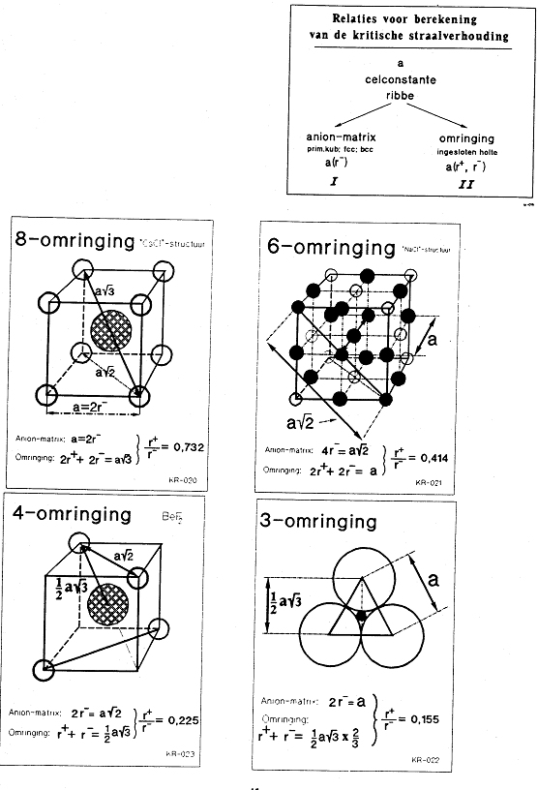

figuur Berekening straalverhouding in ionaire rooster

### Straalverhouding, voorbeeld

Voorbeeld: straalverhouding in octaedrische interstitiële positie

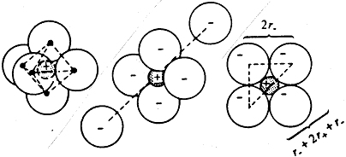



### Pakkingsdichtheid, voorbeeld

**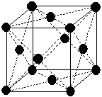**

|  |  |
| --- | --- |
| aantal bollen in eenheidscel |  |
| straal van een bol | *r* |
| volume van een bol |  |
| ribbe van de kubus | *a* |
| volume van de kubus | *a*3 |

dichtheid (eenheidsloos) = 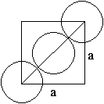

de pakkingsvoorwaarde is: 2*r* = ½ *a* √2

Hieruit volgt dat de dichtheid is: 

### Overzicht pakkingsdichtheden

|  |  |  |  |  |
| --- | --- | --- | --- | --- |
| kristalstructuur | aanduiding | aantal bollen in eenheidscel | pakkings-voorwaarde | dichtheid (zonder eenheid) |
| vlak gecentreerd kubisch | fcc of ccp |  | 2*r* = ½ *a* √2 |  |
| idem: hexagonaal dichtst gestapeld | hcp |  | 2*r* = ½ *a* √2 |  |
| lichaamsgecentreerd kubisch | bcc |  |  |  |
| simpel kubisch | sc |  | 2*r = a* |  |

dichtheid  = 

## Nanostructuren

### Aggregaten van amfifiele moleculen

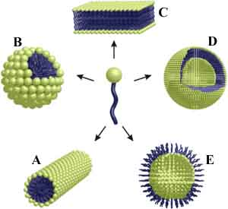Amfifiel wil zeggen zowel hydrofiele als lipofiele eigenschappen bezittend. Hydrofiele (vochtaantrekkende; hydros = water; fiel = lievend) moleculen lossen goed op in water (een polair oplosmiddel), terwijl hydrofobe (waterafstotende) moleculen het beste in een apolair medium oplossen. Moleculen die zijn opgebouwd uit zowel een hydrofiel (hier groen gekleurd) als een hydrofoob gedeelte (hier blauw gekleurd), worden amfifielen genoemd (amphi = beiden). Amfifiele moleculen richten hun domein met de hoogste affiniteit voor het oplosmiddel naar dit oplosmiddel toe; het andere deel van het molecuul komt zo te liggen dat contact met het oplosmiddel juist vermeden wordt. Op die manier rangschikken amfifielen in oplossing zich volgens een bepaald patroon en vormen ze allerlei soorten aggregaten. De vorm (morfologie genoemd) van de aggregaten wordt bepaald door de verhouding tussen de grootte van het hydrofiel en het hydrofoob gedeelte, maar ook door factoren zoals de aard van het oplosmiddel en de temperatuur. Scanning elektronen microscopie en andere technieken hebben verschillende "morfologieën” zichtbaar gemaakt:

* micellaire staven (A)
* micellen (B) (een micel is een bolle supramoleculaire structuur van amfifielen die met hun hydrofobe staarten naar binnen staan)
* vlakke tweelagige membraanstructuren (C) (ook wel bilagen genoemd: supramoleculaire structuren waarbij amfifielen in twee monolagen met de hydrofobe staarten naar elkaar toestaan. Zo is het celmembraan een met eiwitten verstevigde bilaag van lipiden)
* blaasje (D) (ook wel vesicle genoemd, een holle supramoleculaire bol van amfifielen. Het oppervlak van de bol is een bilaag van amfifielen, zodat in de vesicle ook een waterige oplossing aanwezig is.)
* en omgekeerde aggregaten (E).

Zeep ontleent zijn waskracht voornamelijk aan amfifielen die het vuil losmaken door een brug te vormen tussen het waswater en (vettige) deeltjes op een oppervlakte of in wasgoed. Amfifielen vormen ook de basis van celmembranen die ervoor zorgen dat verschillende delen in de cel (bijv. de kern, de vacuole, organellen zoals mitochondria, endoplasmatisch reticulum en chloroplasten) als compartimenten van elkaar worden gescheiden en voor schadelijke invloed van buiten worden beschermd.

De kritische micelconcentratie (cmc) is die concentratie surfactant/amfifiel waarbij spontane micelvorming begint op te treden.

### Vesicle/microvaatje

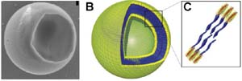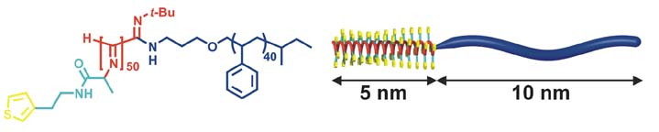

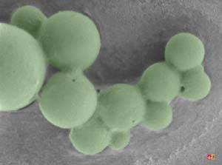De bolvormige aggregaten hierboven bestaan uit amfifiele polystyreen-polyisocyaniden (afgekort PS-PIAT; zie structuurformule) en zijn verkregen door het PS-PIAT polymeer in een organisch middel (tetrahydrofuran) op te lossen en het mengsel in water in te spuiten. De aggregaten lijken op blaasjes, want ze bestaan uit een omhulsel met de eigenschappen van een dubbele membraan en ze zijn hol in het midden. De blaasjes hebben een doorsnede van ongeveer 1.5 µm, zijn erg stabiel en behouden hun vorm ook na droging aan de lucht. Men heeft gevonden dat kleurstofmoleculen en zelfs enzymen in deze blaasjes ingesloten konden worden. Het microblaasjessysteem is bijzonder interessant omdat het perspectieven biedt voor toepassingen als microreactor, microsensor en microvaatjes.

### Zelfassemblage

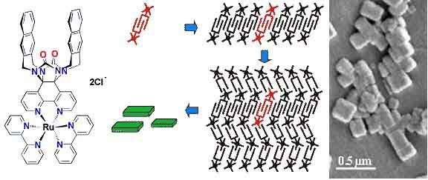Andere amfifielen zijn de zogenaamde "moleculaire wasknijpers". Dit zijn kunstmatige receptoren met een U-vormige hydrofobe holte en een hydrofiel ruthenium (tris)bipyridine complex (zie structuurformule links). In water rangschikken deze moleculen zich van zelf in een vast patroon, doordat ze elkaars holte opvullen (schets in het midden). Uiteindelijk worden rechthoekige aggregaten gevormd die bestaan uit duizenden moleculen, en die alle een vaststaande vorm en een vergelijkbare grootte hebben.

De ordening van de moleculen is bevestigd door X-ray poederdiffractie en hoge resolutie magnetische kernresonantie-technieken. De organisatie van de chromofore rutheniumcomplexen maakt dat aggregaten interessant zijn voor verdere ontwikkeling als fotoactieve elementen.

### Silica-nanostructuren: zeoliet

Zeolietkristallen zijn aantrekkelijk voor velerlei toepassingen, omdat ze een uitgebreid netwerk vormen van uiterst regelmatig geordende poriën en holtes met moleculaire afmetingen. Zeolieten bestaan uit tetraëders van SiO4, die onderling zijn verbonden via gemeenschappelijke zuurstofatomen op de hoekpunten. Op sommige plekken is Si4+ vervangen door Al3+. Het hierbij geïnduceerde overschot aan negatieve lading op het silicaskelet wordt gecompenseerd door uitwisselbare kationen die zich binnenin het porienetwerk bevinden.

Zeolieten danken hun grote selectiviteit aan de moleculaire afmetingen van hun poriën. De mate van selectiviteit wordt bepaald door de structuur van de poriën. Onderzoekers slagen erin de diversiteit van poriënstructuren in synthetische zeolieten steeds verder uit te breiden. Zo zijn er zeolieten verkrijgbaar met ronde dan wel ovale poriën, met openingen bestaande uit 6 t/m 14 zuurstofatomen (afmetingen van 0,3-1,0 nm), met vertakkingen in één, twee of drie richtingen en met allerlei soorten kooien. Alhoewel ze katalytisch uiterst interessant zouden zijn, zijn er nog geen silica-alumina analoga bekend met grote poriën in de orde van 1,2-1,3 nm. Dit soort afmetingen is inmiddels wel mogelijk in moleculaire zeven gebaseerd op alumino- en gallofosfaat. Deze zeven zijn echter katalytisch niet zo actief, stabiel of resistent tegen vergiften als zeolieten.

Desalniettemin experimenteren onderzoekers momenteel volop met allerlei chemische samenstellingen van zeolieten. Tot op heden heeft van deze nieuwe zeven er slechts één een katalytische toepassing gevonden, namelijk een aluminiumfosfaat waarin in het rooster zure plaatsen worden gegenereerd door P5+ te vervangen door Si4+. Deze zeef wordt op kleine schaal gebruikt voor de katalytische verwijdering van was uit smeerolie, één van de zeoliettoepassingen in de olieverwerkende industrie. Deze industrie is al ver gevorderd met de commerciële toepassing van verschillende typen zeolieten, zoals hieronder blijkt:

**'Fluid catalytic cracking'.** In olieraffinaderijen wordt ruwe olie gesplitst in verschillende kookfracties, die na behandeling producten opleveren als gas (LPG), benzine, nafta, kerosine, dieselolie, smeermiddelen en industriële stookolie. De fracties met een kookpunt tot 370 °C bevatten lichte en middelzware koolwaterstoffen. De zware fractie, het vacuümdestillaat (370 °C-540 °C) bevat de grote koolwaterstoffen. Om uit deze fractie transportbrandstoffen te kunnen maken, moeten die grote moleculen worden gekraakt, waarbij als gevolg van C−C splitsingen kleinere koolwaterstoffen ontstaan. Bovendien moet de koolstof-waterstof verhouding worden verlaagd. Dit kan in een katalytisch (op zeolytbasis) kraakproces waarbij het vacuümdestillaat bij ongeveer 500 °C in contact wordt gebracht met de katalysator. Het splitsen van koolstofbindingen en de verwijdering van koolstof (in de vorm van 'coke') komen vervolgens binnen zeer korte tijd tot stand. Als gevolg van afzetting van coke (dat wil zeggen polyaromaten) op de katalysator vindt helaas ook snel deactivatie plaats en moet de katalysator frequent worden geregenereerd door de coke af te branden.

#### Voorbeelden van zeolietstructuren

**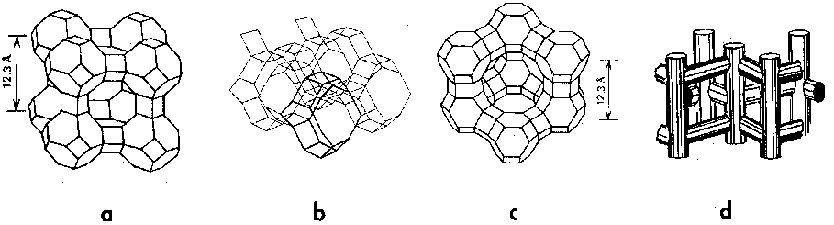a) LTA, b) GIS, c) FAU, d) MFI**

De benaming zeolieten (van , koken en ϑ□ς, steen) werd in de achttiende eeuw geïntroduceerd door Axel Cronstedt. Het ging om een klasse mineralen die bij smelten in een blaaspijp schuimend glas vormden, zodat het net leek alsof het gesteente kookte. Aan het einde van de eerste publicatie over zeolieten verzucht de naamgever niet over voldoende zeolietkristallen te beschikken voor experimenten om hun commercieel potentieel te kunnen inschatten. Dat is heden ten dage wel anders. Ze worden gesynthetiseerd in soorten en maten in fabrieken, zoals bijvoorbeeld die van Zeolyst in Delfzijl. Een overzicht:

|  |  |  |  |  |  |
| --- | --- | --- | --- | --- | --- |
| **zeoliet type** | **aantal O-atomen** | **poriën** | **zeoliet type** | **aantal O-atomen** | **poriën** |
| (IUPAC code) |  | (nm) | (IUPAC code) |  | (nm) |
| LTA | 8 & 8 & 8 | 0,41 | MFI | 10 & 10 | 0,56⋅0,53 & 0,55⋅0,51 |
| GIS | 8 & 8 & 8 | 0,48⋅0,28 & 0,45⋅0,31 | MOR | 12 & 8 | 0,70⋅0,65 & 0,57⋅0,26 |
| FAU | 12 & 12& 12 | 0,74 | UTD- 1 | 14 | 0,75⋅1,0 |

# Anorganische Chemie

## Kwantummechanica

### Inleiding

Golven manifesteren zich soms als deeltjes. De straling van een zwart lichaam en het foto-elektrisch effect kunnen bijvoorbeeld alleen verklaard worden als men aanneemt dat licht, een elektromagnetische golf, uit kleine massaloze deeltjes, de fotonen bestaat.

En deeltjes manifesteren zich soms als golven. Zo wijst de verstrooiing van elektronen in een elektronenmicroscoop op het golfkarakter van deeltjes.

Deeltjes- en golftheorie geven beide dus maar één facet van de gecompliceerde werkelijkheid weer.

In de kwantum- of golfmechanica beschrijft men deeltjes (vooral elektronen) met behulp van een golftheorie. Men spreekt dan bijvoorbeeld van een *elektrongolf*.

Een elektrongolf kan beschreven worden door middel van een *golfvergelijking*. In zo’n golfvergelijking komen wiskundige parameters voor die slechts bepaalde (discrete) waarden kunnen aannemen, de *kwantumgetallen*; vandaar kwantummechanica.

Elektrongolven zijn staande golven die zich vanuit de kern in alle richtingen uitstrekken. Zo’n staande golf Ψ heeft op een bepaalde plaats (x,y,z) in de ruimte steeds dezelfde amplitude, Ψ(x,y,z). Deze amplitude heeft geen fysische betekenis; wel het kwadraat ervan, Ψ2 dat evenredig is met de *intensiteit*/*energiedichtheid* van de elektrongolf. Hoe groter de energiedichtheid des te sterker is de elektrongolf voelbaar (analogie in Bohrmodel: Ψ2d*V* is evenredig met de kans het elektron in een volume-elementje d*V* aan te treffen).

Het weergeven van elektrongolven is erg lastig. Meestal tekent men in plaats van de elektrongolf de ruimtelijke figuur waarbinnen 90% van de totale energie van een elektrongolf is opgesloten: de *orbitaal*.

### Orbitalen en kwantumgetallen

Deze orbitalen kunnen volledig beschreven worden aan de hand van drie kwantumgetallen: *n*, *l* en *ml*. Het vierde kwantumgetal *ms* zegt niets over de orbitaal en heeft in de kwantummechanica geen fysische betekenis. In het Bohrmodel is er een analogie met het tollen van een elektron om zijn eigen as: *s* = +½ noemt men *spin up* (draaiing met de klok mee; ↑ ) en *s* = –½ heet *spin down* (draaiing tegen de klok in; ↓ ). geeft een overzicht van de kwantumgetallen.

Tabel

|  |  |  |  |
| --- | --- | --- | --- |
| naam | symbool | voorwaarden | betekenis |
| hoofd- | *n* | 1,2,3,... | grootte orbitaal |
| neven- | *l* | 0,1,2,... *l* < *n* | vorm orbitaal |
| magnetisch | *ml* | ...,–1,0,1,...⏐*ml*⏐ *l* | oriëntatie orbitaal |
| spin- | *ms* | *ms* = ±½ | tolbeweging elektron |

Volgens het *uitsluitingsprincipe van Pauli* mogen in één atoom nooit twéé elektrongolven voorkomen die met dezelfde reeks van vier kwantumgetallen kunnen worden beschreven. Dus elke elektrongolf binnen één atoom heeft een andere reeks van vier kwantumgetallen. Het nevenkwantumgetal *l* geeft men vaak aan met een notatie die ontleend is aan de spectroscopie. ().

Bovenstaande voorwaarden leiden dan tot de volgende kwantumgetalcombinaties voor elektrongolven in een atoom.

kwantumgetallen 1) per subschil 2) per hoofdschil

|  |  |  |  |  |  |
| --- | --- | --- | --- | --- | --- |
| *n* | *l* | *ml* | *ms* | 1) | 2) |
| 1 | 0 | 0 | ±½ |  | 2 |
| 2 | 0 | 0 | ±½ | 2 | 8 |
|  | 1 | –1 | ±½ | 6 |  |
|  |  | 0 | ±½ |  |  |

Tabel

|  |  |
| --- | --- |
| *l* | notatie |
| 0 | s(harp) |
| 1 | p(rinciple) |
| 2 | d(iffuse) |
| 3 | f(undamental) |
| 4…etc | g…etc |

|  |  |  |  |  |  |
| --- | --- | --- | --- | --- | --- |
|  |  | 1 | ±½ |  |  |
| 3 | 0 | 0 | ±½ | 2 | 18 |
|  | 1 | –1 | ±½ | 6 |  |
|  |  | 0 | ±½ |  | Figuur d-orbitaal |
|  |  | 1 | ±½ |  |  |
|  | 2 | –2 | ±½ | 10 |  |
|  |  | –1 | ±½ |  |  |
|  |  | 0 | ±½ |  |  |
|  |  | 1 | ±½ |  |  |
|  |  | 2 | ±½ |  |  |

In plaats van het magnetisch kwantumgetal noteert men vaak een index waarmee de ruimtelijke oriëntatie van de orbitaal aangegeven wordt − hoofdschil *n* = 2 is bijvoorbeeld opgebouwd uit 2 subschillen (*l* = 0 of 1). De p-subschil bestaat uit drie orbitalen met dezelfde energie (men spreekt dan van ontaarding) en een eigen oriëntatie: 2px, 2py en 2pz. Zo heten de 5 orbitalen met *n* = 3 en *l* = 2: 3dxy, 3dxz, 3dyz, en  (deze orbitaal wordt nader verklaard in volgende alinea).



Figuur Orbitaalvormen

### Atoomorbitalen

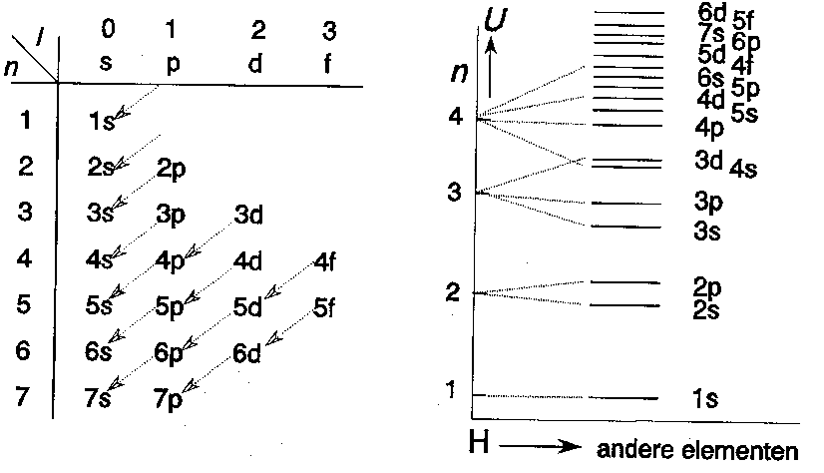Een s-orbitaal heeft een bolvorm, een p-orbitaal een haltervorm en een d-orbitaal een ‘klaverblad’vorm ().In de orbitaal geeft men vaak met + of – aan waar de amplitude van de elektrongolf positief of negatief is. Als de elektrongolf, zoals hier, bij één atoom hoort, noemt men het orbitaal een *atoomorbitaal* (*A.O*.) In zie je dat in feite een combinatie is van  en 

Figuur energievolgorde

Volgens Pauli kunnen er in elk orbitaal maar 2 elektrongolven zitten: één met *ms* = +½ en één met *ms* = –½.

De *energie* van de elektrongolf wordt voornamelijk bepaald door *n* (grotere orbitaal ⇒ grotere gemiddelde afstand tussen elektrongolf en kern ⇒ minder negatieve potentiële energie) en in mindere mate door *l* (bij een zelfde *n* hebben de elektrongolven in een orbitaal met grotere *l* een groter baanimpulsmoment ⇒ grotere kinetische energie ten gevolge van de baanbeweging). Combinatie van beide invloeden leidt tot de rangschikking in .

### Molecuulorbitalen

Twéé golven die tegelijkertijd op één plaats werkzaam zijn, ondervinden *interferentie*. De golven kunnen elkaar versterken of verzwakken.

#### BMO

Positieve interferentie van elektrongolven op naast elkaar gelegen atomen levert een interferentiegolf die tùssen de atoomkernen een grote amplitude heeft (wat leidt tot een grote energiedichtheid); de elektrongolf trekt dan beide atoomkernen naar elkaar toe. Men noemt de bijbehorende orbitaal, die nu twéé atoomkernen insluit, een *bindend molecuulorbitaal* (B.M.O.).

#### ABMO

Door negatieve interferentie zal de elektrongolf tussen de atoomkernen juist een kleine amplitude hebben. Dit leidt tot een orbitaal waarin men de grootste energiedichtheid juist aan weerszijden van de atoomkernen aantreft: het *anti bindend molecuulorbitaal* (A.B.M.O.). Een B.M.O. heeft een lagere potentiële energie dan de atoomorbitalen (A.O.’s) waaruit hij gevormd is: de elektrongolven worden nl. door twéé atoomkernen aangetrokken. Een A.B.M.O. heeft een hogere energie (de beide lobben van deze orbitaal liggen niet mooi symmetrisch rond beide atoomkernen). De energiewinst van een B.M.O. ten opzichte van de oorspronkelijke A.O. is ongeveer gelijk aan het energieverlies van een A.B.M.O.

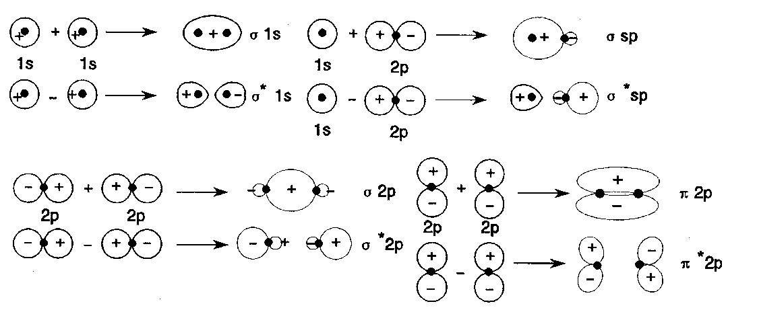

#### NBMO

Als twee orbitalen met een verschillende symmetrie elkaar overlappen, is er geen verandering van potentiële energie. Men spreekt dan van een *niet bindend molecuulorbitalen* (N. B.M. O), aangeduid met n.



#### Sigma, pi en delta

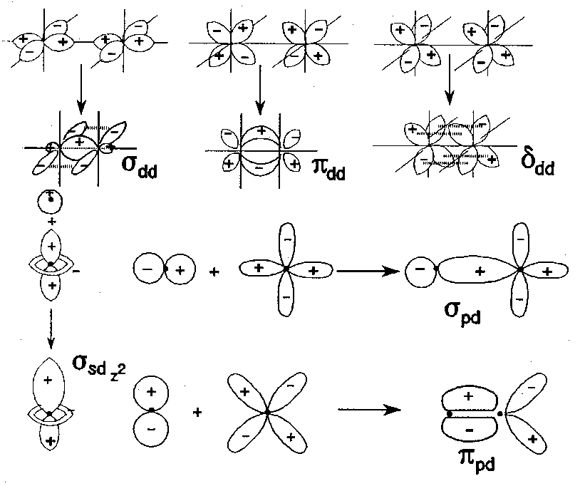Atoomorbitalen die bolsymmetrisch zijn (s-orbitalen) vormen M.O.’s die *rotatiesymmetrisch* zijn ten opzichte van de bindingsas. Men geeft deze molecuulorbitalen aan met  en \*. p‑Orbitalen kunnen elkaar op twee manieren naderen, nl. kop aan kop (levert -M.O.’s) of zijdelings (levert -M.O.’s). De zijdelingse nadering geeft minder interferentie waardoor de energiewinst respectievelijk het energieverlies minder groot is dan bij  d‑Orbitalen geven drie mogelijkheden (die respectievelijk leiden tot - - en ‑M.O.’s,).

#### Orbitaalregels

Het optellen en aftrekken van de elektrongolven van naast elkaar gelegen atomen waardoor nieuwe interferentiegolven verkregen worden, leidt tot omzetting van A.O’s in hetzelfde aantal M.O’s (de wet van behoud van orbitalen); M.O.’s zijn *lineaire combinaties van A.O.’s* (L.C.A.O.). Binding is een gevolg van de *overlap* (de gemeenschappelijke ruimte ofwel doorsnede) van A.O.’s. Alleen de elektrongolven in de valentieschil komen voldoende dicht bij elkaar om te kunnen interfereren en zo M.O.’s te vormen. Orbitalen in de atoomromp blijven A.O’s.

Een (gevulde) B.M.O. levert energiewinst, een (gevulde) A.B.M.O. energieverlies.

Maximaal 2 elektrongolven met tegengestelde spin per M.O. (Pauli); eerst de laagste energieniveau’s vullen (*Aufbauprincipe*); bij orbitalen met dezelfde energie is de elektronenconfiguratie met de meeste ongepaarde elektrongolven het meest stabiel (*regel van* *Hund*).

### Hybridisatie

Als twee of meer elektrongolven van hetzèlfde atoom vrijwel dezelfde potentiële energie hebben, kunnen deze ook interfereren. Men noemt dit verschijnsel *hybridisatie*. Dit levert evenveel hybridegolven (hybride = bastaard). Bij deze hybridegolven horen weer *hybrideorbitalen*. Hybrideorbitalen zijn onderling volkomen gelijk (alleen de ruimtelijke oriëntatie verschilt). Deze vorm van interferentie treedt pas op als twee of meer atomen elkaar naderen; uiteindelijke energiewinst wordt verkregen doordat de atomen ten opzichte van elkaar een gunstigere positie kunnen innemen.

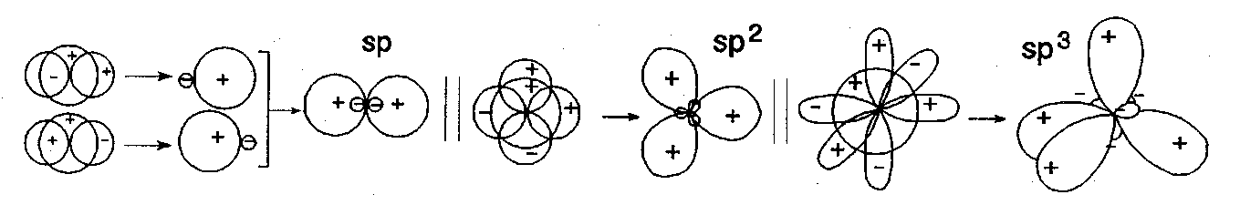

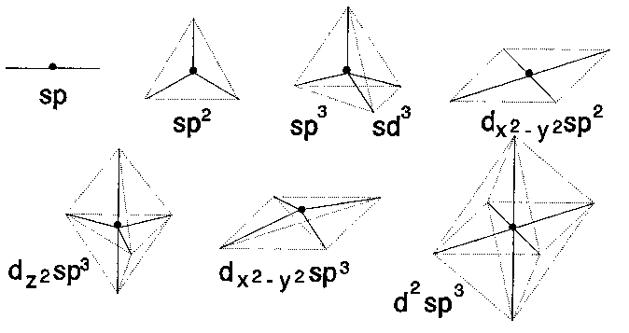hybridisatie

|  |  |  |
| --- | --- | --- |
| \* | hybridisatie | geometrie () |
| 2 | sp | lineair |
| 3 | sp2 | trigonaal |
| 4 | sp3 of sd3 (dxy,dxz,dyz) | tetraëdrisch |
|  | dsp2 () | vlakke 4-omringing |
| 5 | dsp3 () | trigonale bipiramide |
|  | dsp3 () | tetragonale piramide |
| 6 | d2sp3 () | octaëdrisch |

Tabel verband tussen aantal elektronenrichtingen \*, hybridisatie en geometrie

Figuur geometrie

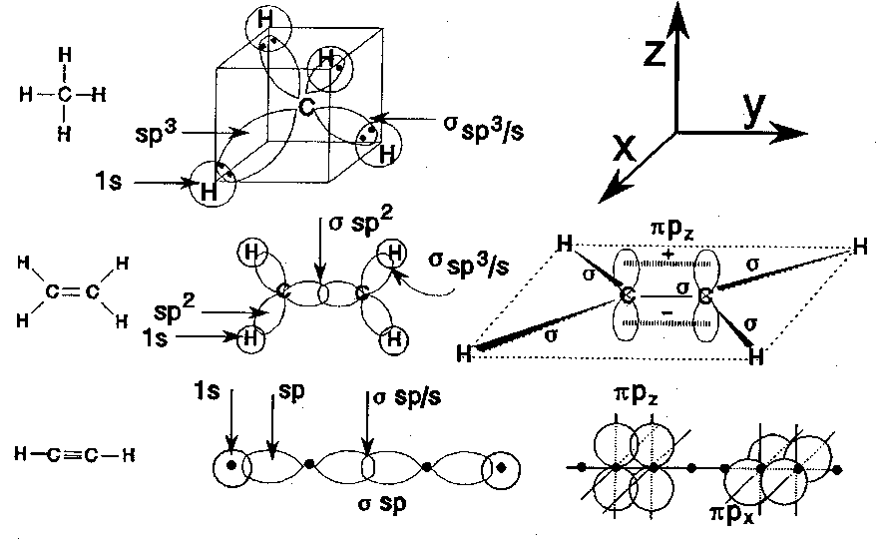Binding tussen atomen is een *overlap* tussen al of niet gehybridiseerde orbitalen. Bij zo’n overlap wordt ook weer een B.M.O en A.B.M.O. gevormd. Omdat de A.B.M.O. een hogere potentiële energie heeft zal deze vrijwel nooit gevuld zijn. Voor het gemak laat men dus de A.B.M.O. meestal weg.

Figuur hybridisatie bij koolwaterstoffen

### Delokalisatie/mesomerie

Bij zijdelingse overlap van de p-orbitalen van twee atomen ontstaat een - en een \*-M.O. Meestal zal alleen  gevuld zijn vanwege zijn lagere potentiële energie. Bij zijdelingse overlap van de p-orbitalen van n atomen ontstaan n -M.O.’s (B.M.O.’s, A.B.M.O.’s en N.B.M.O.’s). In het algemeen zullen alleen de B.M.O.’s gevuld zijn. Ter vereenvoudiging tekent men bij zo’n n-centrumbinding één combinatie-B.M.O., die dus nu meer dan twee elektronen kan bevatten. De elektrongolven van zo’n binding worden aangetrokken tot n atoomkernen en hebben dus een lage potentiële energie. Deze elektrongolven zijn niet plaatsgebonden en dus *gedelokaliseerd*. Bij het tekenen van Lewisstructuren zijn er meerdere mogelijkheden, *grensstructuren*. De werkelijke structuur is een (gewogen) gemiddelde van alle grensstructuren. Men spreekt dan van *mesomerie* (lett. midden tussen de delen). De energiewinst ten gevolge van delokalisatie heet dan ook *mesomerie-energie* (delokalisatie- of resonantie-energie). De p-orbitalen van deze n atomen moeten wel zijdelings kunnen overlappen, waardoor alleen in een vlak molecuulgedeelte delokalisatie/mesomerie kan optreden.

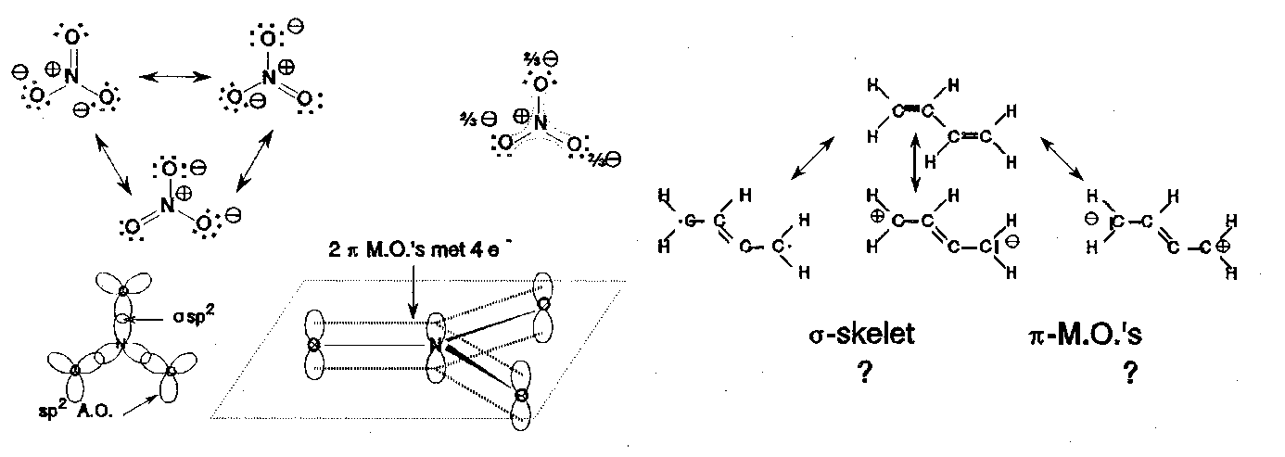

mesomerie in nitraat en butadiëen



mesomerie in benzeen

Benzeen vormt een aromatisch systeem. De mesomerie-energie van een aromatisch systeem is bijzonder groot. Een aromatisch systeem is een vlak systeem, waarin (4*n* + 2) -elektronen over de hele ring gedelokaliseerd zijn: regel van Hückel. Andere voorbeelden van aromatische systemen staan in .



Figuur aromatische systemen

## Ionenonderzoek

### Kationenonderzoek

*In opl. X kunnen aanwezig zijn één of meer van de volgende ionen:*

*Ag+, Pb2+, Hg22+/Al3+, Zn2+, Mg2+/Cu2+, Fe2+, Fe3+, Hg2+/NH4+/Na+, K+, Ca2+, Ba2+.*

*Gekleurde oplossingen: Cu2+(blauw); Fe2+(groen); Fe3+(bruin).*

#### Zoutzuurgroep

opl. X + zoutzuur:

Ag+ + Cl− → AgCl(wit);

Pb2+ + 2 Cl− → PbCl2(wit);

Hg22+ + 2 Cl− → Hg2Cl2(wit).

Vervolgens + ammonia:

*lost op*: AgCl + 2 NH3 → Ag(NH3)2+ + Cl−

*wordt zwart*: Hg2Cl2 + 2 NH3 → {Hg + Hg(NH2)Cl}(zwart) + NH4+ + Cl−

*blijft wit*: dan opl. X + KI-opl.: Pb2+ + 2 I− → PbI2(geel)

#### Natronlooggroep

opl. X + natronloog (eerst paar druppels, dan overmaat). Indien meer ionen uit deze groep aanwezig kunnen zijn, éérst testen op NH4+. Verwarmen ⇒

*gas*: NH4+ + OH− → NH3 + H2O

NH3 aantonen met vochtig rood lakmoes ⇒ *blauw*: NH3 + H2O → NH4+ + OH− (kleurt lakmoes blauw) of met druppel gec. HCl aan roerstaaf ⇒ *witte rook*: NH3 + HCl → NH4Cl(wit)

*wit neerslag, lost op in overmaat*:

Al3+ + 3 OH− → Al(OH)3(wit);

Al(OH)3(H2O)3 + 3 OH− → Al(OH)63− + 3 H2O;

Zn2+ + 2 OH− → Zn(OH)2(wit);

Zn(OH)2(H2O)2 + 2 OH− → Zn(OH)42− + 4 H2O;

dan opl. X + paar druppels natronloog tot neerslag, dan + ammonia:

*lost op*: Zn(OH)2 + 4 NH3 → Zn(NH3)42+ + 2 OH−

*lost niet op* ⇒ Al(OH)3

*lost niet op in overmaat*: Mg2+ + 2 OH− → Mg(OH)2(wit)

(evt. ook: Ca2+/Ba2+ + 2 OH− → Ca/Ba(OH)2(wit); ⇒ vlamtest, zie aldaar)

*gekleurd neerslag*:

Cu2+ + 2 OH− → Cu(OH)2(blauw); dan ammonia toevoegen:

Cu(OH)2 + 4 NH3 → Cu(NH3)42+ + 2 OH−

Fe2+ + 2 OH− → Fe(OH)2(groen); dan oplossing X + hexacyanoferraat(III) ⇒

Fe3+ + 3 OH− → Fe(OH)3(bruin); dan oplossing X + hexacyanoferraat(II) ⇒

Fe3+ + Fe(CN)64− + K+ → KFeFe(CN)6(blauw)

Hg2+ + 2 OH− → HgO(geel) + H2O; dan oplossing X + jodide ⇒

Hg2+ + 2 I− (druppels) → HgI2(oranje)

HgI2 + 2 I− (overmaat) → HgI42−(kleurloos)

#### Vlamgroep

platinadraad dopen in geconcentreerd zoutzuur, vervolgens in opl. X ⇒ vluchtige metaalchloriden, in felblauwe vlam houden:

*intens geel* ⇒ Na+;

*violet* (door cobaltglaasje wegens overstraling door geel van natrium ) ⇒ K+;

*steenrood* ⇒ Ca2+; *groen* ⇒ Ba2+ (of Cu2+), dan opl X + sulfaatopl.:

*geen neerslag* ⇒ Cu2+; *neerslag*: Ba2+ + SO42− → BaSO4(wit)

### Anionenonderzoek

*(niet opgeloste stof eerst oplossen in water!!!) mogelijke ionen in opl. X:*

*carbonaat, sulfiet, thiosulfaat, nitriet/ sulfide/ fosfaat, oxalaat/ sulfaat/ chloride, bromide, jodide/ nitraat.*

#### Zoutzuurgroep

opl. X + zoutzuur.

Let op gas; eventueel verwarmen, niet koken.

*veel gas?* ⇒ r.b. met kalkwater + inleidbuisje, dan verse opl. X + zoutzuur, zacht verwarmen, kalkwater *wordt troebel:* CO32− + 2 H+ → H2O + CO2; Ca2+ + 2 OH− + CO2 → CaCO3 + H2O

*rotte-eierenlucht?* ⇒ Papiertje in lood(II)acetaatopl.; verse opl. X + zoutzuur, zacht verwarmen, papiertje erboven, *wordt zwart*: S2− + 2 H+ → H2S; Pb2+ + H2S → PbS(zwart) + 2 H+

*bruin gas (evt. verwarmen)?:* 2 NO2− + 2 H+ → H2O + NO + NO2(bruin)

*prikkelend gas* (evt. verwarmen, met of zonder lichtgeel sol)? ⇒ strookje papier drenken in aangezuurde dichromaatopl., verse opl. X zacht verwarmen, papiertje in het vrijkomende gas houden:

*ontkleuring*

*(geen suspensie):* SO32− + 2 H+ → H2O + SO2(prikkelend)

*(wel een suspensie):* S2O32− + 2 H+ → H2O + S(geel) + SO2;

3 SO2 + Cr2O72−(oranjegeel) + 2 H+ → 3 SO42− + 2 Cr3+(lichtgroen) + H2O

#### Bariumgroep

opl. X + bariumnitraatopl. ⇒ evt. *wit neerslag*:

C2O42− + Ba2+ → BaC2O4

2 PO43− + 3 Ba2+ → Ba3(PO4)2;

SO42− + Ba2+ → BaSO4

dan + salpeterzuuropl. ⇒

*wit neerslag lost op*:

BaC2O4 + 2 H+ → Ba2+ + H2C2O4; Ba3(PO4)2 + 6 H+ → 3 Ba2+ + 2 H3PO4

dan opl. X + zwavelzuuropl. + druppels permanganaatopl., verwarmen ⇒

*ontkleuring*: 5 H2C2O4 + 2 MnO4−(paars) + 6 H+ → 10 CO2 + 2 Mn2++ 8 H2O

*geen ontkleuring*: PO43− + 3 H+ → H3PO4

*wit neerslag lost niet op*: BaSO4(wit) + 2 H+ 

#### Zilvergroep

opl. X + zilvernitraatopl. ⇒ evt. wit/lichtgeel neerslag:

Cl−(Br−,I−) + Ag+ → AgCl(AgBr, AgI)(wit/lichtgeel) ⇒ bij deel ervan ammonia

*neerslag lost niet op*, dan oplossing X + chloorwater ⇒ geelbruinkleuring:

2 Br−(I−) + Cl2 → Br2 (I2)(geelbruin) + 2 Cl−, dan dun laagje wasbenzine, flink schudden,

na ontmenging

wasbenzinelaag paars: I2(solv)(paars)

wasbenzinelaag bijna kleurloos: Br2(solv)(geelbruin)

*neerslag lost op*: AgCl + 2 NH3 → Ag(NH3)2+ + Cl−

#### Bruine ring

2 cm opl. in r.b. + 2 cm gec. (!!!) zwavelzuuropl., afkoelen onder kraan + voorzichtig (!!!) ijzer(II)sulfaatopl. (verzadigd; eerst zelf maken van FeSO4) ⇒ *bruine ring*:

(Door toevoegen van gec. zwavelzuur ontstaat een verdunde salpeterzuuropl.!)

NO3− + 4 H+ + 3 Fe2+ NO + 3 Fe3+ + 2 H2O;

(overmaat) Fe2+ + NO  FeNO2+(bruin)

# Fysische Chemie

## Samengestelde evenwichten

### Algemeen

Voor het rekenen met samengestelde (zuur-base-) evenwichten is het volgende nodig:

• zuurconstante *K*z van alle aanwezige protolyten (stoffen betrokken bij een protonoverdracht)

• evenwichtsconstante van water: *K*w = [H3O+][OH−]

• *massabalans*: som van alle concentraties van een bepaald elektrolyt

b.v. 0,5 M H3PO4

0,5 = [H3PO4] + [H2PO4−] + [HPO42−] + [PO43−]

• *ladingbalans*: een elektrolytoplossing is in zijn geheel neutraal

b.v. in een fosforzuuroplossing: totaal aantal positieve ladingen is totaal aantal negatieve ladingen.

[H3O+] = [H2PO4−] + 2[HPO42−] + 3[PO43−] + [OH−]

Als je evenveel (onafhankelijke) vergelijkingen hebt als onbekenden, los je dit stelsel vergelijkingen op met de ‘kunst van het verwaarlozen’.

Een term is *verwaarloosbaar* t.o.v. een andere term als 

### Meerbasische zuren I

#### pH -afhankelijkheid van de oplosbaarheid van sulfiden.

##### voorbeeld 1

Gegeven: 0,10 M verzadigde waterige oplossing van H2S (25 °C en 1,0 atm)

opstellen vergelijkingen

• H2S(aq) + H2O(l)  HS−(aq) + H3O+(aq)  = 3,0⋅10−7

• HS−(aq) + H2O(l)  S2−(aq) + H3O+(aq)  = 1,2**⋅**10−13

• H2O(l)  H3O+(aq) + OH−(aq)  = 1,0**⋅**10−14

• [H2S] + [HS−] + [S2−] = 0,10

• [H3O+] = [HS−] + 2[S2−] + [OH−]

vereenvoudigen:

de oplossing is zuur: [H3O+] > 10−7 >> [OH−]; dus [OH−] = 0 in de ladingbalans

*K*z2 is zeer klein (≈ 10−13); er wordt dus vrijwel geen S2− gevormd;

de ladingbalans wordt: [H3O+] ≈ [HS−]

de massabalans wordt: [H2S] + [H3O+] ≈ 0,10 mol L−1

*K*z1 is ook klein (≈ 10−7) ⇒ [H3O+] « [H2S] ⇒ [H2S] ≈ 0,10 mol L−1

Uit *K*z1 en *K*z2 kunnen [HS−] en [S2−] berekend worden.

 ; dus:

[H3O+] = [HS−] = 1,7⋅10−4

 = [S2−] = 1,2**⋅**10−13

##### voorbeeld 2

Dezelfde oplossing uit voorbeeld 1 met 0,25 M HCl -oplossing

Hetzelfde blijft: [H2S] = 0,10 mol L−1

maar: [H3O+] = 0,25 mol L−1 (HCl is volledig gedissociëerd)

Uit *K*z1 en *K*z2 volgt:

[HS−] = *K*z1 = 1,2**⋅**10−7 mol L−1

[S2−] = *K*z2 = 4,8⋅10−21 mol L−1

### Meerbasische zuren II

#### Titratie van een meerbasisch zuur

##### 1 algemeen:

Bij titratie van een willekeurig meerbasisch zuur (b.v. een driebasisch zuur H3Z) met een base worden in al of niet gescheiden stappen de verschillende protonen van dit zuur verwijderd:

H3Z  H+ + H2Z−  (1)

H2Z−  H+ + HZ2−  (2)

HZ2−  H+ + Z3−  (3)

Tijdens de titratie stijgt de pH en daarom hoort bij elke pH waarde een bepaalde ionensamenstelling van de oplossing. Voordat we de titratiekromme gaan berekenen, kijken we eerst naar de samenstelling van de oplossing als functie van de pH: een *distributiediagram*. Zo’n diagram laat zien hoe bij een gegeven pH (b.v. in een gebufferde oplossing) de oplossing eruit ziet. Kijken we bijvoorbeeld naar een vierwaardig zuur als EDTA, dat we aangeven als H4Y, dan blijkt dat bij pH = 2 de vormen H4Y, H3Y− en H2Y2− voorkomen, terwijl HY3− en Y4− nauwelijks worden aangetroffen. Dat is belangrijke informatie omdat uitsluitend Y4− met metaalionen kan complexeren.

##### 2 het distributiediagram:

Voor een driebasisch zuur kunnen we de diverse zuurcomponenten als *fracties* van de totaal ingebrachte hoeveelheid zuur definiëren:

; ; ; 

Op grond van de massabalans geldt: **3 + 2 + 1 + 0 = 1

Met behulp van de evenwichtsvergelijkingen (1) t/m (3) kunnen we nu alle fracties als functie van 3 en H+ uitdrukken:

 (4)

en op overeenkomstige wijze:

 (5)

 (6)

Bovendien is 1/3 uit te drukken als functie van [H+]:



Invullen van:

*c*zuur = [H3Z] + [H2Z−] + [HZ2−] + [Z3−] geeft: 

Hieruit volgt met behulp van de vergelijkingen (1) t/m (3):

 (7)

Ook voor 1/2, 1/1, 1/0 zijn met behulp van deze vergelijking voor 1/3 en de vergelijkingen (4) t/m (6) uitdrukkingen als functie van [H+] te geven:

 (8)

 (9)

 (10)

We kunnen dus nu de samenstelling van de oplossing weergeven als functie van de pH. Natuurlijk ligt het maximum van 3 (dus van [H3Z]) bij zo laag mogelijke pH en het maximum van 0 (dus van [Z3−]) bij zo hoog mogelijke pH. Het lijkt echter moeilijker in te zien bij welke pH waarden de andere soorten deeltjes een rol spelen. Dit laatste blijkt toch vrij eenvoudig te zijn.

a) Herschrijven van vergelijking (4) geeft:



Voor 2 = 3 geldt dus:  = 1 ⇒ pH = p*K*1

Op overeenkomstige wijze volgt uit de vergelijkingen (5) en (6) voor 1 = 2: pH = p*K*2 en voor 0 = 1 ⇒ pH = p*K*3

b) Vergelijking (8) geeft 1/2 als functie van [H+]. Voor een maximum in 2 moet dus een minimum in 1/2 als functie van [H+] ontstaan. Dan moet gelden:



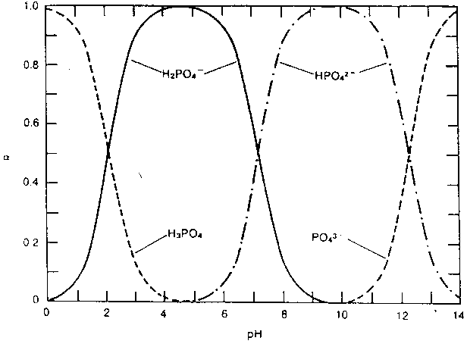Als de derde term uit het rechterlid van deze vergelijking verwaarloosbaar is wordt 2 maximaal als:

 en dus bij: pH = 

Op overeenkomstige wijze kan uit vergelijking (9) berekend worden dat 1 maximaal is als:

pH = 

In is het op deze manier verkregen distributiediagram voor H3PO4 (p*K*1 = 2,23; p*K*2 = 7,21 en p*K*3 = 12,32) weergegeven.

figuur Distributiediagram van fosforzuur

Uit dit distributiediagram kan afgelezen worden dat er pH gebieden bestaan waar, bij benadering, slechts één soort deeltjes wordt aangetroffen, terwijl nooit meer dan twee soorten tegelijk aanwezig zijn. Daaruit blijkt dat de verschillende ionisatiestappen van H3PO4 onafhankelijk getitreerd kunnen worden. Niet voor àlle meerbasische zuren is dit het geval. Soms kunnen wel drie, of zelfs vier, soorten deeltjes tegelijk aanwezig zijn, afhankelijk van de waarden van de diverse zuurconstanten. Als we voor een willekeurig driebasisch zuur H3Z de eerste en de tweede ionisatiestap tot op 1 ‰ willen scheiden, dan moet gelden:

 ≤ 10−3 (11) en gelijktijdig:  ≥ 103 (12)

Hieruit volgt dat:

 ≥106

Scheiden van beide ionisatiestappen tot op 1 ‰ is dus mogelijk als: *K*1 ≥ 106 ⋅ *K*2

##### 3 titratie van een driebasisch zuur met NaOH



figuur Titratiecurve van fosforzuur

figuur Titratieschema

Als we aannemen dat aan de voorwaarde voldaan is dat de verschillende ionisatiestappen voldoende gescheiden zijn (*K*1 ≥ 106 ⋅ *K*2 en *K*2 ≥ 106 ⋅ *K*3), kunnen we bij het berekenen van de titratiekromme () van een driebasisch zuur de verschillende neutralisatiestappen als volledig op zichzelf staand beschouwen. Schematisch worden dan de stadia doorlopen zoals weergegeven in .

Bij 0% neutralisatie gaat het dan uitsluitend om de dissociatie van het éénbasische zwakke zuur H3Z, bij 300% om de hydrolyse van het zout Na3Z met hydrolyseconstante *K*w/*K*3 en bij > 300% om de sterke base NaOH.

In de tussenliggende gebieden gaat het om bufferoplossingen van de zuren H3Z, NaH2Z en Na2HZ, zodat in eerste benadering bij 50% geldt pH = p*K*1, bij 150% pH = p*K*2 en bij 250% pH = p*K*3. Bijzondere aandacht verdienen de punten 100% en 200%, omdat NaH2Z en Na2HZ niet alleen hydrolyseren (waarbij ze zich als base gedragen), maar ook een proton afsplitsen (zuur gedrag). Zo spelen in het 100% punt de volgende reactievergelijkingen een rol:

(NaH2Z → Na+ + H2Z−)

H2Z−  HZ2− + H+ *K*2 = 

H2Z− + H2O  H3Z + OH− 

H2O  H+ + OH *K*w = [H+][OH−]

ladingbalans [H+] + [Na+] = [OH−] + [H2Z−] + 2[HZ2−]

massabalans 1 *c*zout = [Na+]

massabalans 2 *c*zuur = [H3Z] + [H2Z−] + [HZ2−]

Indien we er echter vanuit gaan dat in het 100% punt geldt dat de fractie H2Z− maximaal zal zijn (maximum voor 2 (2 = [H2Z−/*c*zuur)), dan blijkt dat voor de pH in het 100% punt zal gelden:

pH = 

Opmerkelijk is dat de pH voor 100% neutralisatie exact de gemiddelde waarde heeft van de pH waarden voor 50 en 150% neutralisatie. pH50% en pH150% liggen dus symmetrisch t.o.v. pH100% (in eerste benadering). Voor 200% kan op analoge wijze worden afgeleid: pH = 

De derde sprong in de titratiecurve is niet of nauwelijks zichtbaar als de p*K*3 te groot is (≥ 10). In dat geval komt de enige informatie die over *K*3 verkregen kan worden uit de pH bij 200% neutralisatie.

geeft de titratiekromme weer voor de titratie van 0,5 M H3PO4 oplossing.

#### de rol van koolzuur bij titraties

Koolstofdioxide lost enigszins op in water, waarna H2CO3 ontstaat: H2O + CO2  H2CO3

*K* =  = 2,6⋅10−3  (1)

H2CO3 geeft vervolgens aanleiding tot de volgende evenwichten:

H2CO3  H+ + HCO3− *K*’1 = 1,7⋅10−4 (2)

HCO3−  H+ + CO32− *K*2 = 5,6⋅10−11 (3)

Combinatie van vergelijking (1) en (2) geeft:

*K*1 = *K*'1*K* =  = 4,4⋅10−7

We vervangen daarom gemakshalve de vergelijkingen (1) en (2) door:

CO2 + H2O  HCO3− + H+ (4)

Koolstofdioxide gedraagt zich, opgelost in water, dus als een zuur en kan daardoor storend werken bij titraties. Onder normale omstandigheden is de concentratie CO2 in een oplossing ongeveer 1,4⋅10−5 mol L−1 en in een met CO2 verzadigde oplossing zelfs 5⋅10−2 mol L−1, zodat vrij grote fouten kunnen ontstaan als H2CO3 bij een titratie als storende factor optreedt. Om na te gaan bij welke pH van de te titreren oplossing of de titervloeistof koolzuur mogelijk een storende rol speelt, kunnen we de fracties van de verschillende soorten deeltjes in de vergelijkingen (4) en (3) schrijven als:

2 = ; 1 = ; 0 = 

figuur Distributiediagram van koolzuur



Nu kan voor de verschillende fracties een distributiediagram verkregen worden (). Uit het distributiediagram kunnen we aflezen dat voor pH p*K*1 (p*K*1 = 6,36) hoofdzakelijk koolzuur in niet-geïoniseerde vorm (0,3% H2CO3 en 99,7% CO2) in oplossing aanwezig is. Voor pH  p*K*2 (p*K*2 = 10,25) kunnen we aflezen dat hoofdzakelijk CO32− in oplossing aanwezig is, terwijl voor p*K*1 pH p*K*2 hoofdzakelijk HCO3− in oplossing aanwezig is.

### Metaalcomplexen

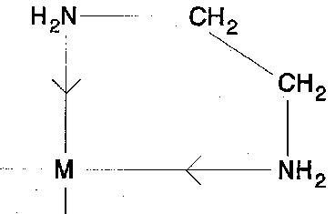figuur Complex met ethaandiamine

In het algemeen zal een metaalion met een *monodentaat* ligand, d.w.z. met een ligand dat slechts één elektronenpaar voor een complexbinding ter beschikking heeft, meerdere complexen kunnen vormen die qua stabiliteit niet ver uiteenliggen.

figuur EDTA

Zo zijn van Ni2+ en NH3 de structuren Ni(NH3)2+, Ni(NH3)22+, Ni(NH3)32+, …, Ni(NH3)62+ bekend; voegt men bepaalde concentraties van Ni2+ en NH3 bij elkaar, dan zullen gezien het geringe verschil in stabiliteit, verschillende van deze structuren gelijktijdig in de oplossing voorkomen. De complexvormingsreactie van Ni2+ en NH3 is dus bepaald niet éénduidig te noemen. Op basis van die reactie is een titratie dus nauwelijks uitvoerbaar. Elk ligand stelt hier slechts één elektronenpaar ter beschikking van Ni2+, dat 6 *coördinatieplaatsen* heeft. Polydentate liganden geven eenduidiger complexen. Dit soort liganden heeft per deeltje meer elektronenparen beschikbaar voor complexvorming, die het centrale ion zonder sterische problemen octaëdrisch of tetraëdrisch kunnen omringen. Een voorbeeld van een bidentaat is 1,2-ethaandiamine (ethyleendiamine, ). Bij dit ligand kunnen beide stikstofatomen een coördinatieve binding met het metaalion aangaan, vanwege de ethyleenbrug. Methaan- en propaandiamine zijn als bidentaat veel minder geschikt.

Een zeer bekend ligand dat zorgt voor een octaëdrische omringing is EDTA (ethaandiaminetetraazijnzuur, ).

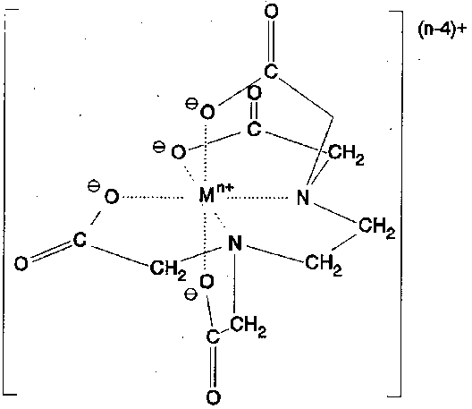figuur Zestandig complex met EDTA

Dit is een vierwaardig zuur, dat in volledig gedissocieerde vorm als hexadentaat kan optreden, .

figuur

figuur

De complexvorming met EDTA is dus pH afhankelijk. Geven we EDTA weer als H4Y, dan is dus alleen Y4 geschikt voor complexvorming. H4Y heeft in water bij kamertemperatuur de volgende p*K*z waarden: p*K*1 = 2,0; p*K*1 = 2,7; p*K*1 = 6,2; p*K*1 = 10,3.

De eerste twee tamelijk lage waarden komen overeen met een dissociatie van een relatief sterk carbonzuur. De laatste twee (met name p*K*4) zijn onverwacht hoog, misschien door een zwitterionstructuur met een geprotoneerd stikstofatoom (). De zuurconstante heeft dan betrekking op het evenwicht in ). Het distributiediagram van EDTA (figuur 10) is nu eenvoudig samen te stellen. Bij een gebufferde oplossing met pH ≈ 8,5 met voornamelijk HY3 wordt het complex gevormd volgens:

Mn+ + HY3  MY(n4)+ + H+

Voor de dissociatieconstante geldt dan: *K*diss(pH = 8,5) = 

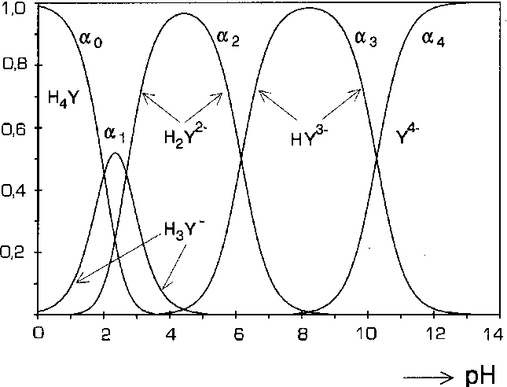*K*diss heeft betrekking op MY(n4)+  Mn+ + Y4

Bij een gebufferde oplossing met pH ≈ 4,5 is voornamelijk H2Y2− aanwezig en geldt:

*K*diss(pH = 4,5) = 

* Het gebruik van een gebufferde oplossing bij de complexvorming met EDTA is belangrijk vanwege het vrijkomen van H+.
* EDTA complexeert met zeer veel metaalionen. Vaak werkt men bij zo laag mogelijke pH om vorming van ongewenste metaalhydroxiden tegen te gaan.

figuur Distributiediagram van EDTA

## Thermodynamica

### Enthalpie

Volgens de eerste hoofdwet van de thermodynamica geldt *U* = *q* + *w* of in woorden: de verandering van de inwendige energie van een systeem is gelijk aan de hoeveelheid warmte die aan het systeem wordt overgedragen plus de op de het systeem verrichte arbeid. Bij volumearbeid geldt *w* = −*p**V*. Hierin is *V* de volumeverandering van het systeem: als de volumearbeid positief is, wordt het systeemvolume kleiner. Bij een proces waarbij de druk constant wordt gehouden − bijvoorbeeld in een reageerbuis − geldt: *q* = *U* + *p**V* = (*U* + *pV*) = *H* (want *V**p* = 0). De toestandsgrootheid *H* noemt men de *enthalpie*.

De verandering van de enthalpie bij een chemische reactie wordt de *reactie-enthalpie* genoemd. De grootte ervan wordt uitgedrukt in J mol−1 en is afhankelijk van de temperatuur en, in mindere mate, de druk.

De standaard reactie-enthalpie r*H*o heeft betrekking op de reactie bij standaarddruk *p*o, waarvan de internationaal overeengekomen waarde 1 bar (105 Pa) bedraagt (vroeger 1 atm = 101325 Pa) en standaardtemperatuur 25 oC (298,15 K).

Met de wet van Hess kunnen verbanden tussen de reactie-enthalpieën worden gelegd. Daarom is het zinvol van elke verbinding de standaardvormingsenthalpie f*H*o (ook wel met *H*o aangeduid) te kennen. Dit is de enthalpieverandering bij de vorming van 1 mol van een verbinding uit de elementen in hun referentietoestand (temperatuur is 25 oC en druk is 1 bar).

Voor een chemische reactie: reactanten → producten geldt:

r*H*o = −*H*oreactanten + *H*oproducten

*H*oreactanten is de som van de vormingsenthalpieën van alle reactanten ofwel: r*H*o = 

Hierin is i elke aan de reactie deelnemende stof is en i de erbij horende stoichiometrische coëfficiënt (> 0 voor producten, < 0 voor reactanten).

**voorbeeld**: N2 + 3 H2 → 2 NH3

r*H*o = 2f*H*o(NH3) = −0,924⋅105 J mol−1

#### Born-Landé-vergelijking

Met behulp van de Born-Landé-vergelijking  en een Born-Haber-cyclus (toepassing van de wet van Hess: bij een kringloopproces is de totale enthalpieverandering gelijk aan 0) kun je de roosterenergie voor bijvoorbeeld magnesiumchloride berekenen. De vormingswarmte voor magnesiumchloride is −641,3 kJ/mol en de andere thermodynamische gegevens kunnen in Binas worden gevonden. Ga in de Born-Landé-vergelijking uit van een fluorietstructuur met *n* = 8, en een afstand tussen de ionen van 2,4 Å. Vergelijk de twee waarden en becommentarieer de overeenkomst of het verschil.

**Antwoord**

De volgende reacties zijn vereist voor de Born-Haber-cyclus: (de thermodynamische gegevens kunnen in Binas worden gevonden)

Mg + Cl2(g) → MgCl2(s) f*H*o = −641,3 kJ/mol

Mg(s) → Mg(g) *S* = 148 kJ/mol

Mg(g) → Mg2+(g) *IP*1 + *IP*2 = 2187 kJ/mol

Cl2(g) → 2 Cl(g) *D* = 244 kJ/mol

2 Cl(g) → 2 Cl−(g) −2 *EA* = −2 (355) = −710 kJ/mol

Mg2+(g) + 2 Cl−(g) → MgCl2(s) −*E*rooster

*S* + *IP*1 + *IP*2 + *D* − 2 *EA* − *E*rooster + f*H*o = 0

*E*rooster = *S* + *IP*1 + *IP*2 + *D* − 2 *EA* − f*H*o = 148 + 2187 + 244 − 710 − (−641,3) = 2510 kJ/mol

De waarden die in de Born-Landé-vergelijking moeten worden gebruikt zijn:

*N*o = 6,022⋅1023; Z+ = +2; Z− = −1; *e* = 1,602⋅10−19; *M* (Madelungconstante) = 2,519 (handboek)

o = 8,854⋅10−12; *D* = 2,4⋅10−10; *n* = 8

Deze waarden in de Born-Landé-vergelijking geeft:

*E*rooster = −(6,022⋅1023)(2)(1)(1,602⋅1019)2(2,519)/(4)(3,14159)(8,854⋅1012)(2,4⋅1010)(1  1/8) = 2551 kJ/mol

De overeenkomst tussen het experiment en de theorie is uitstekend, wat vrij verrassend is aangezien het magnesiumchloride niet de fluorietstructuur bezit!.

### Entropie

De grootte van de *entropie* *S* (d*S* wordt gedefinieerd als **) van een stof kan experimenteel worden bepaald en hangt af van temperatuur en druk. De entropie bij *p*o en 25 oC wordt de standaard- (of absolute) entropie *S*o genoemd. De verandering van de entropie bij een chemische reactie wordt gegeven door:

r*S*o = −*S*oreactanten + *S*oproducten ofwel:

r*S*o = 

**voorbeeld**: N2 + 3 H2 → 2 NH3

r*S*o = −*S*o(N2) − 3*S*o(H2) + 2*S*o(NH3) = −191 − 3 ⋅ 131 + 2 ⋅ 193 = −198 J K−1 mol−1

### Gibbsenergie

Een belangrijke grootheid bij chemische reacties is de *Gibbs energie* *G*, ook wel de vrije energie of de vrije enthalpie genoemd. Bij constante temperatuur kunnen r*G* en r*G*o worden berekend.

*G* = verandering van Gibbs energie (gedeelte van de energie dat kan worden omgezet in arbeid)

Bij benadering geldt ook: r*G*(*T*) = r*H*o(298) – *T*r*S*o(298)

Met andere woorden in een niet al te groot temperatuurgebied zijn r*H*o en r*S*o constant en dus tamelijk onafhankelijk van de temperatuur.

**voorbeeld**: N2 + 3 H2 → 2 NH3

r*G* (400 K) = −0,924⋅105 −400 ⋅ −198 = −1,32**⋅**104 J mol−1

### Evenwichtsconstante

Voor een component i in een systeem geldt:

i = io + *RT* ln *a*i ofwel *g*i = *g*io + *RT* ln *a*i

i = *g*i = *G* per mol i: de *chemische potentiaal*

*a*i is de activiteit van component i.

De activiteit of effectieve concentratie is een dimensieloze grootheid die afhankelijk is van de concentratie van de desbetreffende stof. Het verband met de concentratie wordt gegeven door de activiteitscoëfficiënt . Deze laatste is gedefinieerd door *a* = (*c/c*o) met *c*o ≡ 1 mol dm−3. De activiteitscoëfficiënt van een opgeloste stof is afhankelijk van de concentratie, het soort oplosmiddel en uiteraard de druk en temperatuur.

Toepassen op de reactie aA + bB  pP + qQ

r*G* = ; dit levert na enig herschrijven:

r*G* = r*G*o + 

Bij het verloop van veel chemische reacties gaat de waarde van *G* door een minimum. Dan is er sprake van een chemisch evenwicht en r*G* = 0

(⇒ r*H* − *T*evr*S* = 0 ⇒ )

Bij chemisch evenwicht geldt dus: r*G*o = −*RT* ln  = −*RT* ln *K*

Hierin is *K* de thermodynamische evenwichtsconstante. Deze kan geschreven worden als:

*K* = ⋅; 

*c*° is referentieconcentratie (vaak 1 mol L−1).

Het eerste lid aan de rechterzijde van de vergelijking (de concentratiebreuk) wordt in de praktijk gebruikt als (meestal niet dimensieloze) concentratie evenwichtsconstante *Kc*.

Voor verdunde oplossingen van niet-elektrolyten is  gelijk aan 1. Bij elektrolyten is dit pas het geval bij uiterst lage concentraties.

Indien  = 1 wordt *a* gelijk aan de dimensieloze concentratie *c/c*o.

Bij gasreacties gebruikt men in plaats van de activiteit *a* de eveneens dimensieloze grootheid *p*i/*p*o; hierin is *p*i de partiaaldruk van component i en *p*o de referentiedruk (vaak 1 bar).

Een analoge afleiding levert dan:

r*G*o = − *RT* ln  = − *RT* ln *K*

*K* is de evenwichtsconstante, uitgedrukt in de partiële drukken bij evenwicht *p*A,e etc. Het is weer een dimensieloze grootheid, die afhankelijk is van de gekozen standaarddruk *p*o.

Vaak wordt *p*o in deze betrekking weggelaten. Men werkt dan met de meestal niet dimensieloze evenwichtsconstante *Kp* (zie onder).

De (thermodynamische) evenwichtsconstante *K* en de (praktische) evenwichtsconstante *Kp* zijn aan elkaar gerelateerd via:

; 

Als r*G*o . 0 (mogelijk als het teken van r*H* en r*S* hetzelfde is) leidt dit vaak tot evenwicht.

Als r*G*o < 0 (r*H* < 0 èn r*S* > 0) aflopende reactie (beter: de reactie *kan* spontaan verlopen; de thermodynamica doet geen uitspraak over de reactiesnelheid)

Als r*G*o > 0 (r*H* > 0 èn r*S* < 0) géén spontane reactie

r*G*o(*T*) = −*RT* ln *K* kan geschreven worden als r*S*o − = r*S*tot = *R* ln *K*

**voorbeeld**: N2 + 3 H2 → 2 NH3

*R* ln *K*(400 K) = −198 +  = 33,0 ⇒ *K* = 53,0

#### verband tussen Kc en Kp

Voor een homogeen evenwicht a A + b B  p P + q Q geldt:

De (concentratie)evenwichtsconstante 

Bij gasreacties wordt ook vaak de (druk)evenwichtsconstante *Kp* =  gebruikt.

Er is een verband tussen *Kc* en *Kp*:

Voor ideale gassen geldt: *pV* = *nRT* ⇒

*p*i = partieeldruk van gas i; *c*i = concentratie van gas i

 ⇒ *Kp* = *Kc* ⋅  waarin 

In plaats van de molariteit *c* in mol L−1 wordt in de fysische chemie vaak de *molaliteit* *m* in mol kg−1 gebruikt; de hoeveelheid opgeloste stof *per kg oplosmiddel*. Het voordeel van deze maat voor de concentratie is de onafhankelijkheid van de temperatuur.

### Soortelijke warmte en warmtegeleiding

#### Soortelijke warmte

Uit de kinetische gastheorie volgt dat de inwendige energie per molecuul gelijk is aan 

Voor *n* mol van een ideaal gas geldt dan: 

De interne energie van een gas is dus evenredig met de temperatuur en *alleen* afhankelijk van de temperatuur.

figuur Isothermen van een ideaal gas

In staan twee isothermen van een ideaal gas.

Als een systeem wordt verwarmd, kan dit aanleiding geven tot een stijging van de temperatuur. Als een zeer kleine hoeveelheid warmte wordt toegevoerd, is de temperatuurstijging evenredig met de hoeveelheid warmte:

d*T* ∴ d*q* ofwel d*q* = *C* d*T*.

Coëfficiënt *C* wordt de molaire warmtecapaciteit genoemd (J mol−1). *C* is dus de hoeveelheid warmte in J die nodig is om 1 mol stof 1 K te verwarmen.

Dit verwarmen kan bij constant volume

(*CV*; in de grafiek van a→c) of bij constante druk (*Cp*; van a→b)

a→c: *q* = *U* − *w* (1e hoofdwet thermodynamica)

*q* = *nCv**T* (per definitie) ⇒*U* = *nCV**T*

*w* = −*p**V* = 0 (geen volumearbeid)

a→b: *q* = *U* − *w* ⇒ *nCp**T* = *U* + *p**V* ⇒ *nCp**T* = *nCV**T* + *p**V* = *nCV**T* + *nR**T* ⇒

*Cp* − *CV* = *R*

Deze relatie geldt exact voor ideale gassen en bij benadering ook voor reële gassen bij gematigde druk.

Uit *U* = *nCV**T* en  volgt 

Dit resultaat is in overeenstemming met de experimentele waarde voor éénatomige gassen, maar niet voor meeratomige gassen ( is nl. voor meeratomige gassen een verkeerd kinetisch model).

#### Warmtegeleiding

De warmtegeleidbaarheid  van een materiaal wordt uitgedrukt in de eenheid .

De warmteweerstand *R* is dan gelijk aan , waarin *d* de dikte van het materiaal is.

De totale warmteweerstand *R*tot =  = *R*1 + *R*2 + *R*3 + … =  +  + + …, dus gelijk aan de som van de afzonderlijke warmteweerstanden, anders gezegd de som van de warmteweerstanden van de verschillende lagen waaruit een materiaal is samengesteld ⇒ *R*tot =  = 

De warmtestroom door een wand met oppervlak *A*, warmtegeleidbaarheid , temperatuur *T* en dikte *d* is 

### Ideaal gas, adiabatisch proces

Voor een ideaal gas dat een adiabatisch proces ondergaat geldt de relatie

*pV* = constant. Hierin is  = 

**afleiding**

*q* = *U* − *w* (1e hoofdwet thermodynamica)

*q* = 0 (adiabatisch)

*w* = −*p**V* (volumearbeid)

*U* = *nCV**T* (ideaal gas)

0 = *nCV**T* + *p**V* ⇒ (1)

*pV* = *nRT* ⇒ *p**V* + *V**p* = *nR**T* ⇒  (2) (ideaal gas)

Uit (1) en (2) volgt: ; ook geldt: *Cp* − *CV* = *R* en dus:

(*Cp − CV*) ⋅ − *p**V* = *CV*(*p**V* + *V**p*) ⇒ *V⋅CV**p* + *p⋅Cp**V* = 0;

delen door *pV⋅CV* geeft:

 ⇒ 

en in differentiaalquotiënten:



Integreren levert: ln *p* +  ln *V* = constant ⇒ *pV* = constant.

Analoog, maar moeilijker af te leiden is de relatie tussen *p* en *T* bij een adiabatisch proces: 

### Temperatuurafhankelijkheid bij constante druk

Temperatuurverandering van een stof gaat samen met een enthalpieverandering:

*H* = *Cp**T*

*Cp* is echter ook afhankelijk van *T*, zodat het exacter is te schrijven:

*dH = Cp(T)dT* ⇒ **; als *Cp* constant is: *H*(*T*2) = *H*(*T*1) + (*T*2 − *T*1)⋅ *Cp*

Voor een chemische reactie is *H* een functie van de temperatuur.

Beschouw de volgende kringloop:

A reageert bij temperatuur *T*1 met B volgens A + B → AB. De reactie-enthalpie is r*H*(*T*1).

Vervolgens warmt men AB op tot temperatuur *T*2. Bij deze temperatuur vindt de reactie AB → A + B plaats, waarna deze stoffen weer afgekoeld worden tot temperatuur *T*1.

Voor deze kringloop geldt volgens de *wet van Hess*:

r*H*(*T*1) +  − r*H*(*T*2) +  = 0 ofwel:

r*H(T*2*) =* r*H(T*1*) + *

ofwel: r*H(T*2) = r*H(T*1) +  \* wet van Kirchhoff

analoog: r*S(T*2) = r*S(T*1) + 

r*Cp* is in goede benadering over een niet al te groot temperatuurgebied onafhankelijk van de temperatuur en kan worden berekend uit de molaire warmtecapaciteiten, rekening houdend met de stoichiometrie van de reactie. De molaire warmtecapaciteiten zijn temperatuurafhankelijk. Vaak vindt men de volgende relatie: ; a, b en c zijn in tabellen te vinden, zie pag. .

### van der Waalsgassen

Nu wordt rekening gehouden met de afstotende krachten tussen moleculen; moleculen gedragen zich als kleine, ondoordringbare bolletjes. Het eigen volume van de moleculen is dus niet nul. Deze moleculen bewegen dus niet in een volume *V*, maar in een kleiner volume *V* − *nb* waarin *nb* ongeveer gelijk is aan het totaal volume dat de moleculen zelf innemen. De ideale gaswet  dient dus vervangen te worden door . De druk hangt zowel af van de botsingsfrequentie met de wanden, als de kracht van elke botsing. Zowel de frequentie van de botsingen als de kracht ervan nemen af door aantrekkende krachten, die een sterkte hebben die evenredig is met de molaire concentratie *n/V* van de moleculen in het vat. Omdat zowel de frequentie als de kracht van de botsingen afnemen door de aantrekkende krachten, neemt de druk af evenredig met het kwadraat van deze concentratie. Als de drukafname genoteerd wordt als −*a*(*n/V*)2 waarin *a* een positieve constante is karakteristiek voor elk gas, levert het gecombineerde effect van de afstotende en aantrekkende krachten de van der Waals toestandsvergelijking op:



De waarden van de van der Waalscoëfficiënten *a* en *b*, die voor elk gas karakteristiek zijn, maar onafhankelijk van de temperatuur staan in de tabel.

|  |  |  |
| --- | --- | --- |
|  | *a*/(atm L2 mol−2) | *b*/(10−2 L mol1) |
| Ar | 1,345 | 3,22 |
| CO2 | 3,592 | 4,267 |
| He | 0,034 | 2,37 |
| N2 | 1,390 | 3,913 |

Hieronder volgen nog enkele toestandsvergelijkingen

|  |  |  |  |  |  |  |  |
| --- | --- | --- | --- | --- | --- | --- | --- |
|  | vergelijking | gereduceerde vorm | kritische constanten | | | | |
| *p*c | | *V*c | | *T*c |
| Ideaal gas |  |  |  |  | |  | |
| Van der Waals |  |  |  | 3*b* | |  | |

### Elektrische arbeid

Op een systeem verrichte elektrische arbeid is gelijk aan het product van lading en het doorlopen potentiaalverschil: *w* = *q*⋅*V*

Een elektrochemische cel is een systeem dat *zelf* elektrische arbeid verricht. Ten gevolge daarvan daalt de Gibbs energie (vrije enthalpie) van dat systeem ⇒ r*G* = −*q*⋅*V*

Bij overdracht van *n* mol elementairladingen over een potentiaalverschil *V* geldt:

r*G* = −*n ⋅ N ⋅ e* ⋅ *V* = −*n ⋅ F* ⋅ *V*

Hierin is *F* het getal van Faraday.

Dezelfde relatie kan ook via de vergelijking van Nernst worden afgeleid.

*V*red/ox = *V*ored/ox + 

Bij evenwicht geldt: *V*red1/ox1 = *V*red2/ox2 ⇒ *V*ored1/ox1 +  = *V*ored2/ox2 + 

Na enig herschrijven levert dit: 

r*G*o = −*RT* ln *K* = −*nF**V*o

## Kinetiek

### Snelheidsvergelijkingen

De snelheid *s* van een chemische reactie kan men experimenteel bepalen. Deze hangt af van de concentratie van de reactanten. Indien de snelheidsvergelijking voor de reactie A → P is:

 spreken we van een eerste ordereactie.

Indien  is de reactie van de tweede orde.

Binas 36 geeft ook het algemene geval 

De orde van een reactie is gelijk aan de som van de exponenten in de snelheidsvergelijking. In de snelheidsvergelijkingen is *k* de reactieconstante.

#### 1e orde reactie

figuur 1e orde reactie

Integratie van een eerste-orde snelheidsvergelijking geeft [A]*t* = [A]o e*−kt* waarbij [A]o en [A]*t* de concentraties van reactant A zijn op de tijdstippen 0 en *t*. (afleiding zie onder)



De waarde van *k* wordt gegeven door de helling van de rechte lijn in een plot van ln[A]*t* tegen *t*, zie .

Het tijdstip waarop [A]*t* = ½ [A]o wordt de *halfwaardetijd t* van de reactie genoemd.

Hieruit is *k* te berekenen via:  (zie de afleiding hieronder); *t* is onafhankelijk van de beginconcentratie [A]o. Diverse chemische reacties vertonen een eerst-orde verloop.

**voorbeeld**

2N2O5 → 4 NO2 + O2; = *k*[N2O5]

Ook het radioactieve verval van instabiele atoomkernen gaat volgens een eerst-orde snelheidsvergelijking. Hierbij wordt de snelheid meestal uitgedrukt in het aantal deeltjes dat per tijdseenheid desintegreert (eenheid becquerel Bq = s−1), zodat *Nt* = *N*o e−*kt*

*N*o en *Nt* zijn de aantallen atomen op de tijdstippen 0 en *t*. De variatie in halfwaardetijden/halveringstijden bij radioactief verval is enorm groot.

**afleiding**

De reactiesnelheid *s* na *t* seconden is: ofwel:

integreren: -ln [A]*t* = *kt* + constante

randvoorwaarde: als *t* = 0 dan is [A]*t* = [A]o ⇒ constante = −ln [A]o ⇒ ln = *kt* ⇒

Bij *t* = *t*½ is [A]*t* = ½ [A]o ⇒ dus ln = *kt* ⇒ ln  = ln 2 = *kt* ½

#### 2e orde reactie

Voor een tweede-orde reactie geldt:  en  (afleiding zie onder, zie Binas voor het algemene geval)

Hier levert een plot van 1/[A]*t* tegen *t* een rechte lijn op met helling *k* en is de halfwaardetijd afhankelijk van de beginconcentratie.

**voorbeeld**

2 NO2 → 2 NO + O2;  = *k*[NO2]2

**afleiding**

*s* =  = *k*[A][B]; stel: [A]o = [B]o;

dan geldt: − = *k*[A]2 ;  = *k*d*t* ;  ; 

#### (1e orde) evenwichtsreacties

**voorbeeld**

A  B; beginconcentratie van A = a en van B = 0

concentratie van B op tijdstip *t* = x en van A = a−x. Dan geldt:

 = *k*1(a−x) − *k*−1x = *k*1a - (*k*1 + *k*−1)x;  = (*k*1 + *k*−1)d*t*

integreren: −ln = (*k*1 + *k*−1)*t* + constante

randvoorwaarde: Als *t* = 0 dan geldt x = 0 ⇒ c = −ln 

 (1)

Deze vergelijking kan ook omgeschreven worden. Indien het evenwicht zich heeft ingesteld geldt:

 = 0 = *k*1(a−x) − *k*−1x

Stellen we de concentratie van B bij evenwicht gelijk aan xe dan geldt: *k*1(a−xe) = *k*−1xe

; substitueren in (1) levert: ln 

### Steady-state model

De meeste chemische reacties zijn opgebouwd uit een aantal deel- of elementaire reacties. Samen vormen deze het reactiemechanisme. In dit mechanisme kunnen tussenproducten voorkomen die na hun ontstaan direct doorreageren tot een ander tussenproduct of tot (één van de) eindproduct(en). Kort na het begin van de reactie ontstaat een stationaire situatie, waarbij de snelheid waarmee een bepaald tussenproduct wordt gevormd even groot is als die van verder reageren. De concentratie ervan blijft dan constant en: = 0.

Met behulp van deze ‘steady-state’ benadering kunnen ingewikkelde reactiemechanismen worden geanalyseerd en reactiesnelheidsvergelijkingen worden afgeleid. Dikwijls blijkt dan de experimenteel bepaalde reactieconstante te zijn opgebouwd uit een aantal termen die de reactieconstanten van de deelreacties bevatten.

**voorbeeld**

De thermische ontleding van N2O5 in de gasfase (zie) verloopt volgens een eerste orde snelheidsvergelijking:  = *k*exp [N2O5]

Het reactiemechanisme is:

stap 1: N2O5  NO3 + NO2

stap 2: NO3 + NO2 → NO2 + O2 + NO

stap 3: N2O5 + NO → 3 NO2

Nu is:  = *k*1[N2O5] − *k*−1 [NO3][NO2] + *k*3[NO][N2O5]

Voor het reactieve tussenproduct NO3 geldt:

 = *k*1[N2O5] − *k*1[NO3][NO2] − *k*2[NO3][NO2] = 0 zodat: [NO3] = 

Voor NO geldt:  = *k*2[NO3][NO2] − *k*3[NO][N2O5] = 0, waardoor:

*k*3[NO][N2O5] = *k*2[NO3][NO2]

Combinatie met de eerste vergelijking levert:

 zodat: *k*exp = 

De activeringsenergie voor terugreactie 1 is veel kleiner dan die voor stap 2. Daardoor verloopt de terugreactie in stap 1 veel sneller dan stap 2 en is *k*−1  *k*2, waardoor: *k*exp = 

*k*1 en *k*−1 horen bij dezelfde reactie: de eerste bij de heengaande deelreactie, de tweede bij de teruggaande. De snelheid van de heengaande reactie is gelijk aan *k*1[N2O5], die van de teruggaande: *k*−1[NO3][NO2]. In een evenwichtssituatie zijn deze gelijk, zodat:

 en *k*exp = *Kck*2

### Michaelis Menten

Een ander voorbeeld van een reactie waarbij een intermediair gevormd wordt is de werking van een enzym volgens het Michaelis-Menten mechanisme. De snelheid van een enzym-gekatalyseerde reactie waarin een substraat S wordt omgezet in een product P hangt af van de enzymconcentratie (en de eventuele aanwezigheid van een inhibitor), zelfs als het enzym daarbij geen netto-verandering ondergaat. Het mechanisme verloopt als volgt (zie ook de figuur rechts onder).

E + S  ES  E + P

Het enzym heeft zo'n grote omzetsnelheid (≈ 106 moleculen s−1) dat je kunt aannemen dat het gevormde enzym-substraatcomplex ogenblikkelijk weer omgezet wordt: 

 = *k*1[E][S] − *k*1'[ES] − *k*2[ES]

Verder geldt: [E]o = [E] + [ES]

*k*1([E]o − [ES])[S] − *k*1'[ES] − *k*2[ES] = 0 ⇒

[ES](*k*1' + *k*2 + *k*1[S]) = *k*1[E]o[S] ⇒ 

*s* = 

Dit kun je schrijven als  (Michaelis Menten)

waarin *V* = *k*2[E]o en *K*M = 

Als [S] » *K*M geldt: *s* = *V* (nulde orde)

Als [S] « *K*M geldt *s* =  (eerste orde)

*V* = grenssnelheid voor [S] → ∞ is *V*max in de grafiek links; − I is zonder inhibitor, + I is met inhibitor.

*K*M is de [S] waarvoor geldt *s* =  (notatie )

want invullen in Michaelis Menten levert dan:



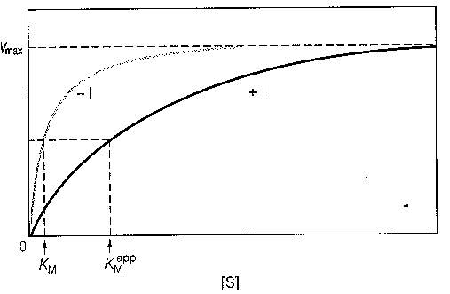 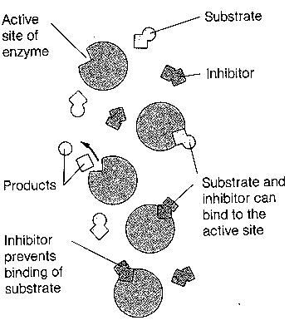

### Vergelijking van Arrhenius

figuur Bepaling reactieconstante

De grootte van een reactie­constante is in hoge mate afhankelijk van de temperatuur. Het verband wordt gegeven door de Arrheniusvergelijking: 



Hierbij is *E*a de activerings­energie­ van de reactie is in kJ mol−1, *R* de gasconstante in J (mol K)−1, en *T* de absolute temperatuur in K.

In deze vergelijking is: *A* de frequentiefactor (een maat voor het totaal aantal botsingen tussen de moleculen)en  is de fractie gunstige botsingen dus  is het aantal botsingen dat als resultaat het te vormen product heeft.

Deze activeringsenergie kan bepaald worden door *k* bij verschillende temperaturen te bepalen en ln *k* te plotten tegen  (), want ln *k* = ln *A* − 

figuur Experimentele activeringsenergie

Ook geldt: *E*a =  want:

 −  = ln *A* − − (ln *A* −) ⇒

ln  = 

Bij ingewikkelde reactiemechanismen volgt de temperatuurafhankelijkheid van *k*exp vaak niet meer uit de Arrheniusvergelijking.

Deze vergelijking geldt wel voor de afzonderlijke deelreacties, omdat dit elementaire reacties zijn. Afhankelijk van het reactiemechanisme is de Arrheniusvergelijking in sommige gevallen echter ook voor de overall reactieconstante toepasbaar.

In overeenstemming met de experimentele resultaten kan men bij de bovengenoemde thermische ontleding van N2O5 de temperatuurafhankelijkheid van *k*exp met een Arrheniusvergelijking beschrijven, waarbij *E*A,exp = *E*A,1 − *E*A,1 + *E*A,2 = *H*1 + *E*A,2 ()

### Methoden van snelheidsmeting

1. Titrimetrie

hydrolyse van ethylacetaat: CH3COOC2H5 + H2O → CH3COOH + C2H5OH

Het gevormde azijnzuur kan getitreerd worden met loog

2. Manometrie

meten van drukveranderingen

2 NH3 → N2 + 3 H2

3. Dilatometrie

meten van volumeveranderingen

4. Volumetrie

meten van de geproduceerde hoeveelheid gas

2 H2O2 → 2 H2O + O2(g)

5. Polarimetrie meten van de optische rotatie

hydrolyse van sacharose



6. Colorimetrie

meten van de lichtabsorptie

#### Manometrie in de praktijk

De thermische ontleding van azomethaan bij 600 K verloopt volgens een 1e orde reactie:

CH3-N=N-CH3(g) → C2H6(g) + N2(g)

|  |  |  |  |
| --- | --- | --- | --- |
|  | CH3-N=N-CH3 | C2H6 | N2 |
| *t*o  *t* | *a*  *a−x* | −  *x* | −  *x* |

Voor een 1e orde reactie geldt: ln  = *kt*

Probleem is dat concentraties moeilijk te bepalen zijn; makkelijker is het een totaaldruk als functie van de tijd te meten. Ideale gaswet:

 *n* = totaal aantal mol gas

voor component i geldt:  = *ciRT* *c*i = concentratie component i

*p*i = partieeldruk van component i (is recht evenredig met *c*i) 

(*p* = partieeldruk ethaan = partieeldruk van N2)

dus: *x* ∴ *p* = *p*tot − *p*o

*a−x* ∴ *p*o − *p* = *p*o − (*p*tot − *p*o) = 2*p*o − *p*tot ⇒

ln  = ln  = *kt* ()

|  |  |  |  |  |
| --- | --- | --- | --- | --- |
|  | *p*i | | | *p*tot |
|  | CH3−N=N−CH3 | C2H6 | N2 |  |
| *t*o  *t* | *p*o  *p*o − *p* | ⎯  *p* | ⎯  *p* | *p*o  *p*o + *p* |

figuur 32 Manometrische bepaling van een reactieconstante

# 

# Organische Chemie

## Naamgeving

### alkanen en derivaten

* Zoek de langste keten van koolstofatomen in het molecuul en benoem die.
* Benoem alle groepen die aan deze langste keten gehecht zijn als alkylsubstituenten.
* Nummer de koolstofatomen van de langste keten te beginnen met het uiteinde dat het dichtst bij de substituent ligt. (Bij drie of meer substituenten zó nummeren dat het eerste optredende verschil zo laag mogelijk is.)
* Rangschik alle substituenten in alfabetische volgorde (elk voorafgegaan door het nummer van de koolstof waar de tak aan vastzit en een liggend streepje). Voeg dan de stamnaam toe. Bij meer substituenten van een soort aan de naam ervan vooraf laten gaan di, tri, tetra, etc. Plaatsnummers gescheiden door komma. Prefixen (maar ook sec, tert) mogen niet gealfabetiseerd worden (behalve als deze deel uitmaken van een ingewikkelde substituentnaam). Bij vaker voorkomen van zelfde soort complexe substituent (omsloten door haakjes) prefixen bis, tris, tetrakis, etc. gebruiken. Koolstof 1 in substituent is de koolstof aan de stam. Prefix cyclo voor ringvormige structuren. Bij monogesubstitueerde ringstructuren is de koolstof met de tak nummer 1. Anders laagst mogelijke nummeringvolgorde (eventueel alfabetisch). Radicalen van cycloalkanen heten cycloalkylradicalen. Grote ringen hebben voorrang (voorbeeld: cyclobutylcyclohexaan). *Cis/trans* in ring.
* halogeen wordt beschouwd als substituent aan het alkaanskelet. Eerste substituent zo laag mogelijk genummerd, alfabetische volgorde. (voorbeeld: 5-butyl-3-chloor-2,2,3-trimethyldecaan). Halogeensubstituenten worden dus op dezelfde manier behandeld als alkylsubstituenten.
* alcohol is derivaat van alkaan. Functionele groep wordt aangeduid met -ol achter stamnaam. Bij ingewikkelde, vertakte structuren is de stam de langste keten die de −OH substituent bevat (niet noodzakelijk de langste koolstofketen). Nummering beginnend zo dicht mogelijk bij −OH. Naam van andere substituenten als voorvoegsel. Bij cycloalkanolen is koolstof met −OH nr. 1. OH als substituent heet hydroxy.
* ether is alkaan met alkoxysubstituent (de kleinste). Cyclische ethers worden beschouwd als cycloalkanen waarbij een of meer C-atomen door hetero-atomen (niet C,H) vervangen zijn (voorbeeld: 1,4-dioxacyclohexaan).

### alkenen en derivaten

* Stam is de langste keten inclusief de dubbele binding (functionele groep).
* Plaats van dubbele binding aangeven vanaf dichtstbijzijnde uiteinde. (Bij cycloalkenen bepaalt de dubbele binding posities 1 en 2. Dubbele binding isomeren (voorbeeld 1-buteen is terminaal en 2-buteen is intern)
* Substituent met positie als voorvoegsel aan alkeennaam (zo laag mogelijke nummering bij symmetrische alkeenstam)
* *cis-trans* regel (pag. ). In grotere ringstructuren is *trans*isomeer mogelijk 
* Meer ingewikkelde systemen volgen het *E/Z* systeem (bij drie of meer verschillende substituenten aan de dubbele binding) volgens prioriteitregels (zie ook *R/S*).
* Hydroxy-functionele groep -OH gaat voor op dubbele band (alkenol) (voorbeeld: 
* Substituenten met dubbele binding heten alkenyl (voorbeeld: 

voorbeeld: CH2=CHCH2OCH=CH2 3-(ethenyloxy)-1-propeen (allylvinylether)

* bij een drievoudige binding ≡ komt uitgang yn in plaats van de uitgang voor de dubbele binding = een; substituent met drievoudige band heet alkynyl

voorbeeld: 2-propyn-1-ol HC≡CCH2OH en 2-propynylcyclopropaan 

* Een koolwaterstof met zowel een dubbele als een drievoudige binding heet alkenyn. Nummering begint vanaf het uiteinde zo dicht mogelijk bij een van de functionele groepen. Liggen deze beide even ver weg dan gaat de dubbele binding -een voor. Alkynen met een OH-groep heten alkynolen (OH bepaalt de nummering)

voorbeeld CH2CHCH2C≡CH HC≡CCH2CH2CH(OH)CH3

1-penteen-4-yn 5-hexyn-2-ol

### Overige

#### anhydriden

**esters** alkylalkanoaat; -COOR als substituent: alkoxycarbonyl

cyclische ester lacton (oxa-2-cycloalkanon)

voorbeeld: 5-methyl-oxa-2-cyclopentanon

**amides**

alkaanamide

bij cyclische structuren: -carboxamide *N*- en *N,N*-

cyclische amide: lactam (aza-2-cycloalkanon)

#### amines

alkaanamines (amino als substituent)

diamines alkylamine

voorbeeld 

#### allerlei

**aromatische alcoholen en ethers**

OH-gesubstitueerd areen heet fenol (benzenol)

hydroxybenzeencarbonzuur/hydroxybenzeensulfonzuur

fenylethers alkoxybenzenen

C6H5O fenoxy

**koolhydraat** o.a. suikers, sachariden (mono, di, tri, etc.)

aldose aldotriose



ketose ketotetrose etc.

**hetero-ringen**

|  |  |
| --- | --- |
| O | oxa |
| S | thia |
| P | fosfa |
| N | aza |

**onverzadigde ringstructuren**

benzeen als stamnaam met substituent als voorvoegsel; substituenten in alfabetische volgorde



algemene naam voor gesubstitueerde benzenen is areen

areen als substituent heet aryl

benzeen als substituent: fenyl; fenylmethyl is benzyl

**aldehyden/ketonen**

naamgeving al volgt ol

aldehyden die niet gemakkelijk naar alkanen vernoemd kunnen worden heten carbaldehyden

carbonyl-C krijgt laagste nummer in keten (ongeacht OH, C=C, C≡C)

aromatische ketonen; arylgesubstitueerde alkanonen



dizuren

|  |  |
| --- | --- |
| oxaalzuur | adipinezuur |
| malonzuur | maleïnezuur |
| barnsteenzuur | fumaarzuur |
| glutaarzuur |  |

**carbonzuren**

Neem zoveel mogelijk karakteristieke groepen op in stamnaam

Bij cyclische/aromatische structuren gebruikt men -carbonzuur

## Stereoisomerie

### Overzicht stereoisomerie

|  |  |  |  |
| --- | --- | --- | --- |
|  | structuur- of constitutionele | vb. C2H5OH, CH3OCH3 | deze isomeren hebben andere atoombindingen |
| isomeren⎯ |  | syn/anti conformeren | ‘draai’isomeren kunnen zonder breken van binding in elkaar overgaan; geen echte isomeren |
|  | \* stereo\* ⎯ | *E/Z* of *cis/trans* of geometrische | bij alkenen en cyclische verbindingen |
|  |  | *exo/endo* | bij gebrugde ringsystemen |
|  |  | *R/S* | hebben een of meer asymmetrische centra of missen een inwendig spiegelvlak |
|  |  |  |  |
|  |  | enantiomeren | optische antipoden of spiegelbeeldisomeren |
|  | \*\* of ⎯ |  |  |
|  |  | diastereomeren | alle andere stereoisomeren |
|  |  | | |
| \* niet-rigide indeling: er is tussen de verschillende categorieën een overlap mogelijk  \*\* rigide indeling: deze twee categorieën sluiten elkaar uit | | | |

verdere opmerkingen t.a.v. stereo-isomerie bij moleculen met meerdere asymmetrische centra:

* een *meso*verbinding is een molecuul met meerdere asymmetrische centra dat niet optisch actief is door inwendige symmetrie
* epimeren zijn moleculen met meerdere asymmetrische centra die slechts op één asymmetrisch centrum van configuratie verschillen
* anomeren zijn epimeren die via een tautomere omlegging in elkaar kunnen overgaan: bijv.
* -D-glucose en -D-glucose

### Conformatie-isomeren/conformeren

figuur Benamingen van conformaties

#### syn/anti/gauche

* bij alifatische verbindingen ()
* geen echte isomeren; bij draaiing breekt geen enkele binding
* bedekkend: gezien langs de bindingsas liggen de substituenten op voorste en achterste atoom achter elkaar,
* alternerend: gezien langs de bindingsas liggen de substituenten op voorste en achterste atoom onder een hoek van 60°

figuur Conformaties van cyclohexaan

#### stoel/boot

* bij 6-ringverbindingen ()
* de conformatie wordt bepaald door:

−ringspanning

−sterische interacties

* bij 5-ringverbindingen envelopconformatie

figuur Axiaal en equatoriaal

#### 1,3-diaxiale interactie

()

* equatoriaal: ligging in het molecuulvlak
* axiaal: ligging loodrecht op molecuulvlak
* bij overgang stoel naar boot gaat equatoriaal over in axiaal
* equatoriaal gunstigst voor substituenten (weinig sterische interactie)
* 1,3-diaxiale interacties zijn ongunstig

### Prioriteitenregel

figuur Prioriteitenregel



* Bij *E/Z* en R/S-isomeren
* Het atoom dat grenst aan het chirale centrum (bij *R/S*) of aan het atoom met de dubbele binding (bij *E/Z*) met het hoogste atoomnummer heeft de hoogste prioriteit (bij isotopen het hoogste massagetal); Br > Cl > O > N > C > T > D > H > niet-bindend elektronenpaar
* Bij gelijke atomen directe buuratomen vergelijken waarbij het eerste optredende verschil maatgevend is ()
* Meervoudige bindingen naar een atoom tellen als een overeenkomstig aantal enkelvoudige bindingen naar atomen van hetzelfde soort ()



figuur Prioriteitenregel en dubbele bindingen

### Fischerprojectie

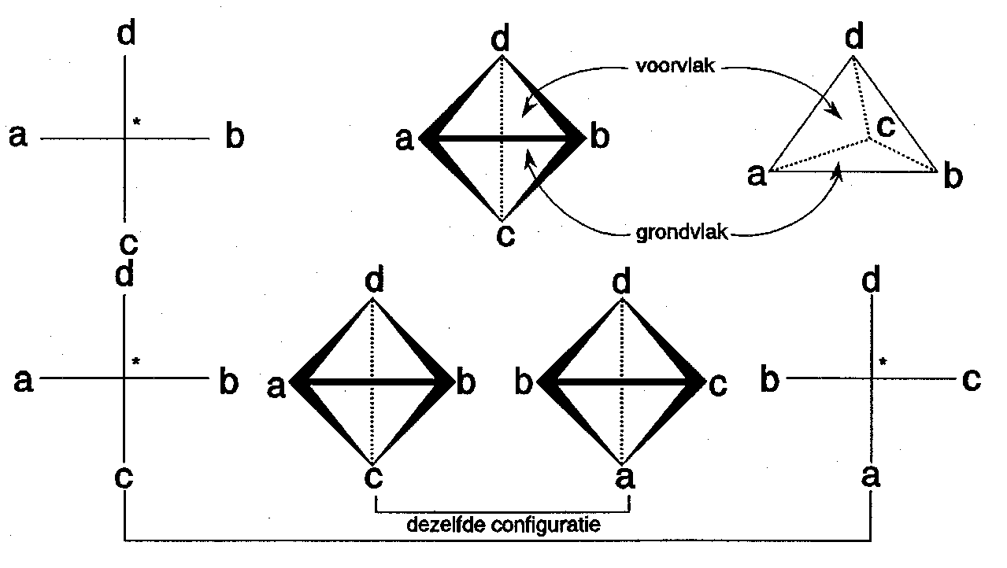

figuur Fischerprojectie

* Horizontale substituenten komen naar je toe; verticale wijken van je vandaan
* Bij voorkeur de langste C-keten verticaal en het laagste plaatsnummer boven
* Je kunt een Fischerprojectie bij een willekeurige substituent beetpakken en de andere substituenten cyclisch doordraaien. De ene substituent vormt namelijk de top van een tetraëder, de andere drie samen het grondvlak ().

### Starre systemen

#### E/Z

* Bij dubbele binding ()
* *Z* betekent dat op beide atomen van de dubbele binding de substituenten met de hoogste prioriteit naast elkaar zitten
* Bij *E* zitten de substituenten aan weerszijden van de dubbele binding



figuur Dubbele bindingen *Z* en *E*

#### cis/trans

* In ringstructuur ()
* *cis* betekent beide gesubstitueerde atomen hebben de substituenten met de hoogste prioriteit aan dezelfde zijde van het ringvlak
* Bij *trans* zitten de substituenten aan weerszijden van dit vlak

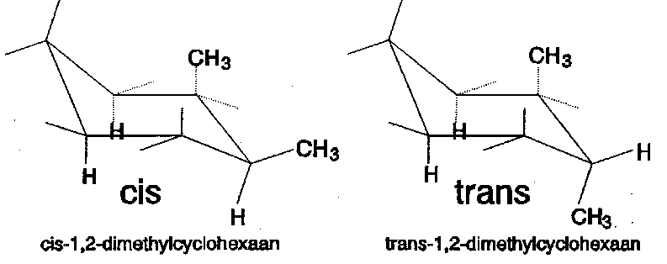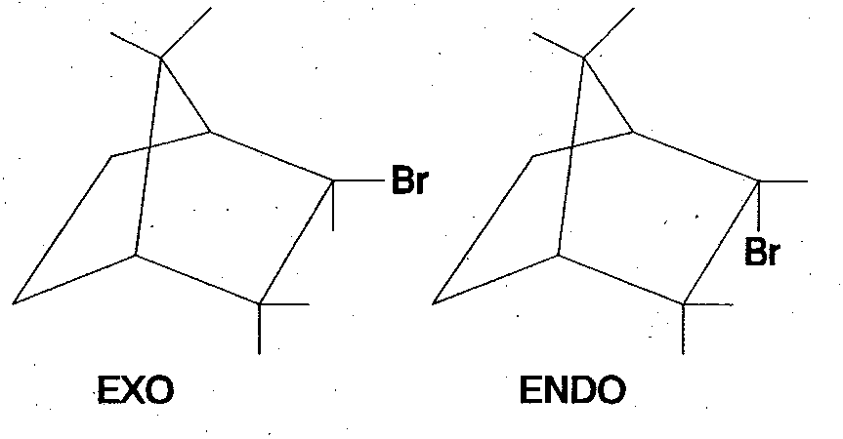

figuur  Ringstructuren *cis* en *trans* figuur  Gebrugde ringsystemen exo en endo

#### endo/exo

* In gebrugde ringsystemen ()
* exo-1-broombicyclo[2,2,1]heptaan en endo‑1‑broombicyclo[2,2,1]heptaan
* exo = zelfde kant als de kortste brug: substituent equatoriaal
* endo = van deze brug vandaan; substituent axiaal

figuur Steroïden  en 

####  en 

* Bij steroïden ()



* met R = CHCH3(CH2)3CH(CH3)2 heet het molecuul hiernaast ‑1‑chloorcholesterol
*  = substituent onder het ringvlak
*  = substituent boven het ringvlak

### Optische isomerie

#### Algemeen

* een molecuul is optisch actief (chiraal) als het door rotatie niet in dekking te brengen is met zijn spiegelbeeld (enantiomeer of optische antipode)
* in zijn verschillende mogelijkheden voor chiraliteit gegeven
* meestal heeft een chiraal molecuul een sterisch (chiraal of asymmetrisch) centrum (een atoom met vier verschillende substituenten). In de figuur staan de twee enantiomeren in de Wedge-Cram- en in de Fischer-weergave

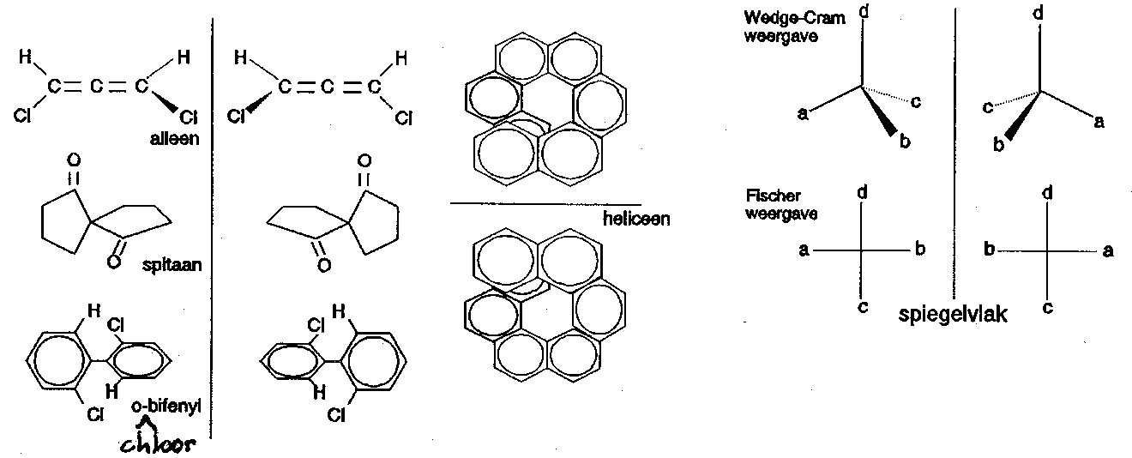

figuur Chirale moleculen

#### R/S-nomenclatuur

* In één molecuul zijn meerdere chirale centra mogelijk. Elk afzonderlijk chiraal centrum wordt met *R* of *S* aangeduid:
* Ken prioriteiten toe aan de substituenten.
* Draai de laagste prioriteit naar achter (in Fischerprojectie naar onder).
* Ga bij de overige substituenten van de hoogste, via de middelste naar de laagste prioriteit:
* Met de klok mee, rechtsom = *R*(ectus); tegen de klok in, linksom = *S*(inister) ()

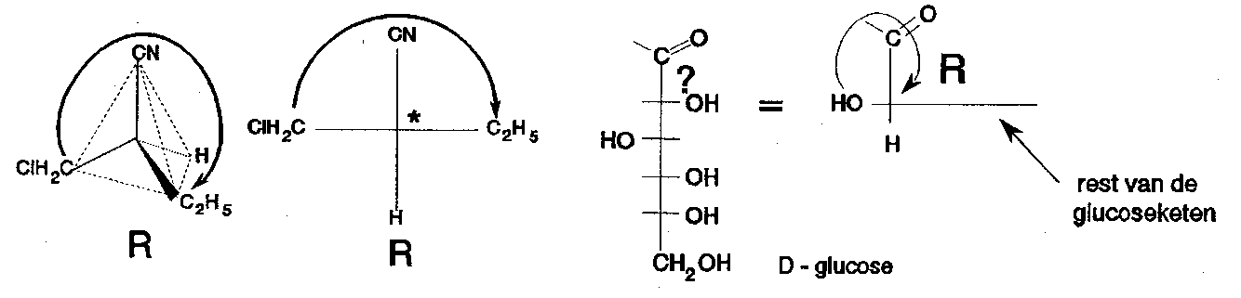

figuur *R/S*-nomenclatuur

Laat zien: D-glucose = (2*R*,3*S*,4*R*,5*R*)-2,3,4,5,6-pentahydroxyhexanal.

#### Moleculen met twee chirale centra

**enkele bijzondere gevallen**

###### meso

* bij moleculen met twee sterische centra met drie gelijke substituenten
* meso = niet optisch actieve verbinding met chirale centra
* één meso-vorm (niet chiraal) in en ; twéé meso in .

figuur Wijnsteenzuur

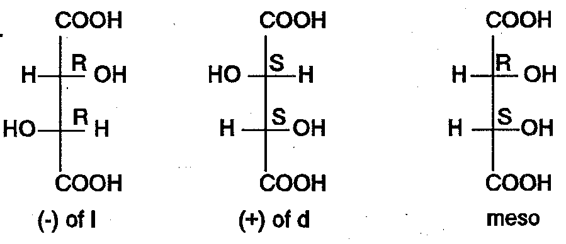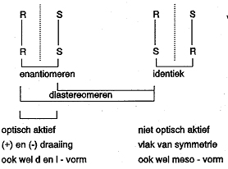

figuur Twee chirale centra

###### pseudo-asymmetrisch centrum

geeft het bijzondere geval van een molecuul waarbij het middelste koolstofatoom in het inwendige spiegelvlak ligt èn vier verschillende substituenten heeft −H, OH en de twee enantiomere substituenten−. Men noemt dit atoom pseudo-asymmetrisch en geeft de configuratie ervan aan met *r* of *s*. Dit molecuul kent dus twee *meso*-vormen.

• Extra prioriteitsregel: bij twee enantiomere substituenten gaat *R* voor *S*.



figuur Pseudo-asymmetrisch centrum

##### erythro/threo

figuur Erythro en threo

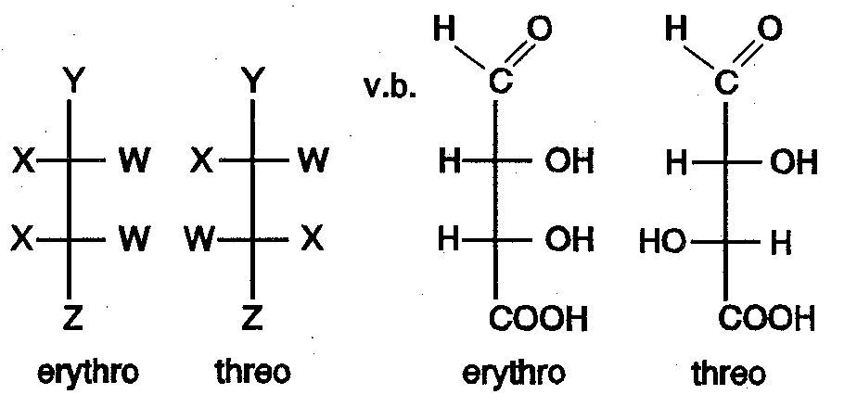

* Bij verbindingen die twee asymmetrische C-atomen hebben waarvan twee substituenten gelijk zijn en de derde is verschillend ().
* *erythro* = ‘bijna’ inwendig spiegelvlak, lijkend op erythrose
* *threo* = zonder ‘bijna’ inwendig spiegelvlak, lijkend op threose

#### Reacties met chirale reagentia (bioactiviteit)

Enantiomeren reageren op identieke wijze (zowel kwalitatief als kwantitatief) met *niet chirale* reagentia. Bij reactie met een optisch zuiver chiraal reagens is de reactiviteit van enantiomeren echter niet meer gelijk: zo verloopt bv. de verestering van (*R*)- of (*S*)-2-butanol met propaanzuur even snel, maar die met (*R*)-2-chloorpropaanzuur niet!

De reden hiervan is, dat het propaanzuur op de beide 2-butanol enantiomeren op identieke wijze “past”, maar het chirale 2-chloorpropaanzuur niet. Dit is gemakkelijk in te zien, wanneer men bedenkt dat ook een niet-chiraal voorwerp’ (potlood, lepel) op identieke wijze in beide handen past, maar een chiraal voorwerp (handschoen!) natuurlijk niet. Van diverse chirale gebruiksvoorwerpen, zoals een schaar of een aardappelschilmesje. zijn dan ook ‘enantiomere’ versies voor linkshandigen in de handel.

Het bovenstaande heeft grote consequenties voor de *bioactiviteit* van chirale stoffen. Een dergelijke activiteit (geur, smaak, fysiologische, farmacologische of chemotherapeutische werking) berust vrijwel altijd op interactie met een eiwit in ons lichaam of in een te bestrijden micro-organisme. Dit kan een receptoreiwit zijn. maar ook een enzym. dat een bepaalde bio-omzetting katalyseert. Ook kunnen sommige farmaca pas in vivo geactiveerd worden via een enzymatische biotransformatie. Aangezien eiwitten opgebouwd zijn uit de natuurlijke, chirale, aminozuren, bevat een dergelijke receptor of enzym tientallen tot honderden chirale centra. zodat het niet verwonderlijk is dat enantiomere moleculen er een (soms totaal) verschillende uitwerking op kunnen hebben.

**Enkele voorbeelden**:



figuur Bioactiviteit van chirale stoffen

**Mononatriumglutamaat** (*S*)-(+)-isomeer: vleesachtige smaak. Veel gebruikt in soepblokjes. vleesaroma (bv. Maggi) en talrijke andere voedingsmiddelen. (*R*)-(−)-isomeer: smaakloos.

**Carvon** (*R*)-(−)-isomeer ruikt naar kruizemunt. (*S*)-(+)-isomeer ruikt naar kummel.

**Amfetamine** Het analeptische (opwekkende, stimulerende) effect van het (*S*)-(+)-isomeer is ca. 3x zo sterk als dat van de (*R*)-(−)-vorm.

Het natuurlijke (*R*)-(−)-isomeer werkt sterk bloeddrukverhogend; het (*S*)-(+)-isomeer is vrijwel inactief.

**Propanolol** (Inderal ®, een zogenaamde -blokker). De bloeddrukverlagende werking van het (*S*)-(−)-isomeer is minstens 100× zo groot als die van het (*R*)-(+)-isomeer.

**Thalidomide** (Softenon ®)

(*R*)-(+)-isomeer: onschadelijk slaapmiddel.

(*S*)-(−)-isomeer: teratogeen (sterke misvorming van de foetus bij gebruik in de eerste weken van de zwangerschap).

Het bovenstaande betekent dat bij toediening van een *chiraal geneesmiddel* in racemische vorm de patient ook 50% van het “verkeerde” enantiomeer binnenkrijgt. In het gunstigste geval is dit niet of nauwelijks actief, maar soms ook veel schadelijker dan het werkzame spiegelbeeld. Zo is het bekende Softenondrama (ca. 1960) geheel toe te schrijven aan het op de markt brengen van *racemisch* thalidomide (). Ook een totaal onwerkzaam enantiomeer vormt echter een overbodige belasting voor het stofwisselingssysteem (lever, nieren) van de patient. Om deze reden worden nieuwe chirale farmaca slechts in enantiomeerzuivere vorm toegelaten, terwijl op producenten van reeds bestaande racemische geneesmiddelen van de zijdevan de overheid in toenemende mate druk wordt uitgeoefend om deze te vervangen door het werkzameenantiomeer.



Iets soortgelijks geldt voor chirale *pesticiden:* ook daar is het te bestrijden organisme (insect, onkruid) meestal vooral of uitsluitend gevoelig voor één van beide enantiomeren. Ter voorkoming van overbodige milieubelasting ziet men dan ook meer en meer enantiomeerzuivere bestrijdingsmiddelen op de markt verschijnen, zoals het Shell-herbicide (*R*)-Barnon ®.

figuur Shell-herbicide *(R)-*Barnon ®

#### Chromatografische scheiding enantiomeren

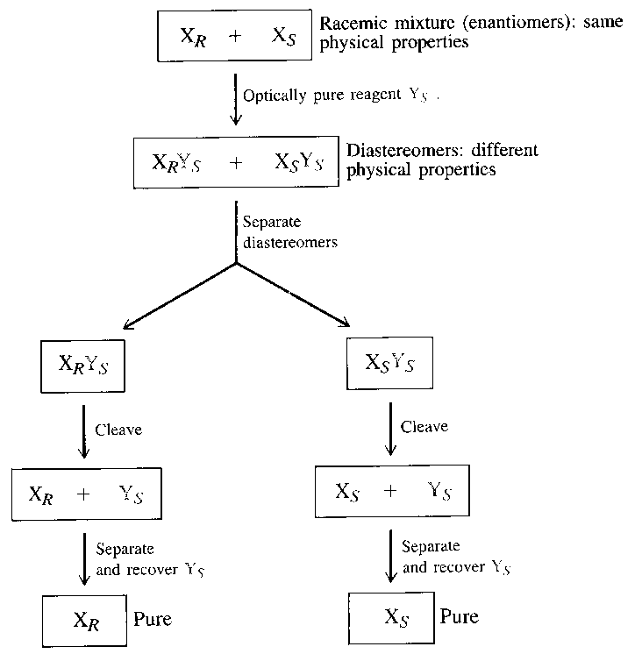figuur Scheiding van een racemisch mengsel

Enantiomeren gedragen zich niet alleen verschillend bij chemische omzetting met een chiraal reagens () maar zullen met chirale stoffen ook een ongelijke fysische interactie (bv. adsorptie) vertonen. Ook hier gaat het weer om het op verschillende wijze op elkaar ‘passen’ van de beide chirale partners. Dit geeft de mogelijkheid tot chromatografische scheiding van enantiomeren, wanneer men gebruik maakt van een kolom met een *chirale stationaire fase*. Zowel voor GLC als voor HPLC zijn tegenwoordig talrijke dergelijke chirale kolomvullingen commercieel verkrijgbaar.

## Reactiemechanismen

### Substitutie, nucleofiel

#### SN1

* substitutie: atoom- of atoomgroep wordt vervangen door ander atoom of atoomgroep
* nucleofiel: aanvallende deeltje heeft een niet-bindend elektronenpaar dat graag een binding wil aangaan met een atoom dat een elektronentekort heeft. Het nucleofiel is dus een Lewisbase.
* 1 duidt op de reactieorde (de som van de exponenten in de snelheidsvergelijking). Deze reactie is van de eerste orde.



#### SN2



#### Competitie bij nucleofiele substitutie

* karakteristieke koolstof is het koolstofatoom met de karakteristieke groep
* als de karakteristieke koolstof één, twee of drie alkyl/arylgroepen gebonden heeft, noemen we hem primair, secundair of tertiair
* bij SN1 is stabilisatie van het carbokation door *elektronenstuwend* alkyl/arylgroepen heel belangrijk
* bij SN2 is er geen elektronenstuwend of -zuigend effect van de substituenten, maar spelen de *sterische* effecten wel een belangrijke rol
* reactiviteit van R−X neemt bij SN1 toe van primair naar tertiair, die van SN2 juist af. Er is een minimum reactiviteit bij secundaire koolstofatomen

#### Substitutie, elektrofiel

##### SE1

* het aanvallende deeltje heeft een elektronentekort (Lewiszuur)
* de reactie is van de eerste orde; er is slechts een deeltje betrokken bij de langzaamste stap



### Substitutie bij aromaten, elektrofiel en nucleofiel



#### Oriëntatie bij SN2Ar

* te verklaren door te kijken naar de meest gunstige *overgangstoestand*



Het getoonde mechanisme verloopt via additie/eliminatie AE. Dit komt voor bij elektronenzuigende substituenten. Een tweede mechanisme via eliminatie/additie EA heeft benzyn (dehydrobenzeen) als intermediair



#### SE2Ar oriëntatie



* te verklaren door te kijken naar de meest gunstige *overgangstoestand*



* De sterke stuwing van −NH2, −NHR, −NR2, −OH en −OR kan worden verklaard door *mesomere* effecten: het niet-bindend elektronenpaar kan meedoen



* de OH-groep zelf is inductief zuigend (zuurstof is elektronegatiever dan koolstof), maar het mesomere effect is veel belangrijker
* hetzelfde effect zorgt ervoor dat halogenen toch ortho/pararichters zijn, ondanks de grote elektronegativiteit.

### Substitutie, radicaal

* radicaalreactie wordt ook wel homolytische reactie genoemd
* wordt algemeen gevonden bij *azo-* of *peroxide*verbindingen die onder invloed van temperatuur of van een reductor ontleden



### Eliminatie



* vergelijk SN1 mechanisme
* belangrijk is de stabiliteit van het carbokation: 3o > 2o > 1o koolstofatoom

**E2**



* vergelijk met SN2 mechanisme.

#### Competitie bij eliminatie

* bij E1 is de stabilisatie van het carbokation door substituenten erg belangrijk (zie ook: SN1)
* E2 kan twee soorten reactieproducten opleveren. Het mechanisme kan *thermodynamisch* bepaald zijn (Saytzeff-mechanisme): er ontstaan dan de meest stabiele reactieproducten, dus het meest gesubstitueerde alkeen. Ofwel *kinetisch* bepaald: dan ontstaat de snelst te vormen verbinding (Hofmann-mechanisme): het minst gesubstitueerde alkeen met weinig sterische hindering ontstaat.
* bij E1 neemt de reactiviteit van RX toe van primaire naar tertiair; bij E2 neemt deze af.



* de aard van de overgangstoestand is erg belangrijk

#### Stereochemie van de eliminatie

* E1 niet stereospecifiek vanwege vlak intermediair
* E2 wel stereospecifiek
* spiegelbeelden (enantiomeren/optische antipoden) leveren hetzelfde stereoisomeer
* diastereomeren leveren verschillende stereoisomeren

### Additie, elektrofiel en radicaal



* Markovnikov: proton addeert aan de koolstof met de meeste protonen.
* anti-Markovnikov: komt voor in speciale gevallen, zoals bij de additie van HCl in aanwezigheid van peroxides.



### Vuistregels

* SN1: chirale C-atomen geven racemisatie
* SN2: chirale C-atomen geven inversie van configuratie
* E1: niet stereospecifiek

E2: wel stereospecifiek; anti-eliminatie

* E1/E2: Saytzev Hofmann

leaving group: I, Br, Cl F, N+Me3, S+Me2

* E1 vs SN1: - alleen bij tertiaire C-atomen
* karakter van de ‘leaving group’ is niet van belang voor de productverhouding E1/SN1
* nucleofiliciteit versus basiciteit belangrijk: vb. H2O: zwakke base, goed nucleofiel ⇒ SN1



OH−: sterke base, goed nucleofiel ⇒ E1 wint!

CN− en RS− zijn zwakke basen, goede nucleofielen

* oplosmiddel meestal niet belangrijk

uitzondering: polair, niet-nucleofiel oplosmiddel ⇒ E1

vb. DMF en DMSO (hiernaast)

* E2 vs SN2: - alleen bij primaire C-atomen
* karakter ‘leaving group’ belangrijk:

TsO−, BsO−, MsO−, TfO−: vrijwel uitsluitend SN2

N+Me3, S+Me2 : vrijwel uitsluitend E2

I, Br, Cl, F : E2 en SN2 mogelijk

* karakter nucleofiel/base belangrijk

zwakke basen: CN−, RS−, NH3, H2O ⇒ SN2

SN2 in polair oplosmiddel (H2O)

sterke basen: OH−, RO−

E2 in alcohol en apolaire oplosmiddelen

* E1 vs E2: - vooral bij secundaire C-atomen
* E2 vs SN2 - over het algemeen mengsels van producten behalve:

[base] hoog; alcohol en apolaire oplosmiddelen ⇒ E2

[nucleofiel] laag; polair oplosmiddel (H2O) ⇒ SN1

* AE Br2, Cl2 *anti*-additie

HBr, HCl mengsel *syn/anti*; Markovnikov oriëntatie

BH3 *syn*-additie; anti-Markovnikovoriëntatie

* AR anti-Markovnikovoriëntatie

### Hoe maak je elektrofielen geschikt voor SE2?

* Halogenering: Br2 en Cl2 worden geactiveerd met FeBr3 en FeCl3



* Nitrering: HNO3 wordt reactiever door H2SO4



* Sulfonering: SO3 activeren met H2SO4



##### Friedel-Craftsreactie

* Alkylering: Het is ook mogelijk om secundaire en tertiaire halogeenalkanen te activeren.



* Acylering. Dezelfde methode is te gebruiken voor zuurhalogeniden



(Vraag: Hoe maak je  uit tolueen?)

## Reacties, concreet

### Friedel-Crafts alkylering/acylering





* als katalysator wordt een Lewiszuur gebruikt: AlBr3, FeCl3 of H3PO4
* alkylering met halogeenalkaan; acylering met een carbochloride
* een aromaat kan op twee verschillende manieren omgezet worden in een alkylaromaat.

1) aromaat alkylaromaat (rearrangement bij alkyl > ethyl)

2) aromaat  alkylaromaat (zonder rearrangement)

**Reducties**

Clemmensenreductie van aldehyden en ketonen met zinkamalgaam en geconcentreerd HCl

Wolff-Kishnerreductie: condensatie van hydrazine met aldehyden en ketonen levert hydrazonen. Deze ontleden onder invloed van base bij hogere temperatuur tot koolwaterstoffen en stikstof.

### Oxidatie van alkenen

Alkenen kunnen gemakkelijk worden geoxideerd. Afhankelijk van waar de dubbele binding zich in het molecuul bevindt en afhankelijk van de substitutiegraad aan de dubbele binding kunnen ketonen, carbonzuren en/of CO2 gevormd worden.

* Chroomtrioxide is een oxidatiereagens dat een alkeen direct door oxideert tot de hoogst mogelijke oxidatiegraad ().
* Oxidatie met kaliumpermanganaat resulteert in de vorming van diolen, tenzij een eindstandige dubbele binding geoxideerd wordt ().
* Ozon (O3) reageert met een dubbele binding en vormt een zogenaamd ozonide. Reductie van het ozonide met H2 leidt tot de vorming van aldehyden, terwijl na oxidatieve opwerking van het ozonide met waterstofperoxide of met zink/azijnzuur ketonen en/of carbonzuren geïsoleerd worden. Ozonolyse is een zeer milde oxidatiemethode. Ook is ozonolyse zeer geschikt om de positie van een dubbele binding in een alkeen te lokaliseren ().



figuur Oxidaties met chroomtrioxide en met ozon



figuur Oxidatie met MnO4− en H2O2 figuur Oxidatie met CPBA

Vele andere oxidatiemiddelen reageren met alkenen onder milde omstandigheden. Het uiteindelijke resultaat lijkt op een additie van waterstofperoxide (HO−OH) aan een dubbele binding. Belangrijke oxidatiemiddelen zijn het permanganaation en osmiumtetraoxide. Voor beide reagentia is de eerste reactiestap identiek: een *syn*-cycloadditie aan de dubbele binding. Beide reagentia geven *cis*-dihydroxyderivaten (diolen), .

De reactie van alkenen met perzuren zoals waterstofperoxide (H2O2) of 3‑chloorperbenzeencarbonzuur (CPBA) levert in eerste instantie stabiele epoxiden, . De aanwezigheid van zuur/water of base/water leidt echter tot een opensplitsen van de epoxide-ring volgens een anti-mechanisme. Het inkomende water of OH− deeltje valt aan van de sterisch minst gehinderde kant. Cyclopenteen geeft dus na behandeling met MnO4− *cis*-1,2-cyclopentaandiol, terwijl reactie van cyclopenteen met H2O2 in zuur milieu *trans*-1,2-cyclopentaandiol geeft.

**1) Ozonolyse**



* resultaat: elke dubbele binding breekt open. Op de breukplaatsen komen oxogroepen

**2) Permanganaatoxidatie**

KMnO4 of OsO4



* Dit is een voorbeeld van een *syn-*additie.

**3) Epoxidatie**



* Epoxidatie gevolgd door hydrolyse geeft *anti*-additie

**4) Hydroborering**

* ****B is hier het Lewiszuur, waardoor H op de meest gesubstitueerde C terechtkomt. Het resultaat is een anti-Markovnikovadditie van water.

### Reducties

- met H2



- met LiAlH4, NaBH4



- met Zn, Sn + H+



- met Li in NH3



### Reacties van carbonylverbindingen

De carbonylgroep C=O komt in heel veel verschillende soorten organische verbindingen voor. Deze structuureenheid is een wezenlijk onderdeel van bijvoorbeeld aldehyden, ketonen, carbonzuren, esters, zuurchloriden, amides, lactonen, anhydriden enz.

Carbonylverbindingen hebben een vlakke structuur en de hoeken tussen de gebonden groepen zijn 120° of dicht daarbij. We hebben te maken met een heteronucleaire dubbele binding en omdat de elektronegativiteit van de elementen C en O verschilt, zal de binding polair zijn. De elektronegativiteit van zuurstof is behoorlijk veel groter dan die van koolstof. Koolstof wordt dus + en zuurstof −. Het dipoolmoment van aldehyden en ketonen ligt in het gebied van 2,3 – 2,8 D. Dit laat zien dat de C=O binding behoorlijk polair is.

Het is deze polarisatie die heel veel van de chemie van de carbonylverbindingen bepaalt. Het is duidelijk dat het negatief geladen zuurstofatoom zal reageren met elektrofiele deeltjes zoals H+ of AlCl3. Het positief geladen koolstofatoom zal reacties aangaan met nucleofielen zoals OH−, R− en NH3. We kunnen de C=O groep ook beschouwen als een elektronenzuigende groep. Dit betekent dat deze groep carboanionen kan stabiliseren. De negatieve lading wordt verder gestabiliseerd door mesomerie zoals in het carbonaation.

### Dehydratatie van alkanolen

Zuren protoneren de alcoholgroep, waarna water wordt afgesplitst. De snelheid van waterafsplitsing neemt toe van primaire alcohol naar tertiaire alcohol, omdat een stabieler carbokation gevormd wordt.

Tabel Stabiliteit carbokation en snelheid dehydratatie

|  |  |  |  |  |
| --- | --- | --- | --- | --- |
| snelheid van waterafsplitsing → | | | | |
| stabiliteit van het gevormde carbokation | | | | |
| primair OH | < | secundair OH | < | tertiair OH |
| RCH2-OH | < | R2CH-OH | < | R3C-OH |

Als een alkanol onder invloed van een zuur water heeft afgesplitst, dan blijft een primair, secundair of tertiair carbokation over. Van deze carbokationen is de stabiliteit verschillend (). Het ontstane carbokation reageert verder door afsplitsing van een proton. Dit leidt tot de vorming van een alkeen. Bij behandeling van primaire en secundaire alkanolen met zuur ontstaan vaak bijproducten, omdat de gevormde primaire en secundaire carbokationen minder stabiel zijn dan de tertiaire. Door hydrideverschuiving ontstaat een zo stabiel mogelijk carbokation.

Bij behandeling van 3,3-dimethyl-2-butanol (A) met zuur wordt geen 3,3-dimethyl-2-buteen (B), maar 2,3-dimethyl-2-buteen (C) gevormd. De vorming van dit product kan alleen verklaard worden door aan te nemen dat er in het secundaire carbokation dat ontstaan is na afsplitsing van water een methylgroep verhuist. Dit leidt tot een stabieler tertiair carbokation. Ook de afsplitsing van het proton verloopt volgens een bepaald patroon:

R3C- > R2CH- > RCH2-. 

Uit de resultaten van additiereacties van zuren aan dubbele bindingen heeft Markovnikov zijn zogenaamde Markovnikovregel opgesteld: additie van HX aan een asymmetrische dubbele binding heeft tot gevolg dat het proton van HX verhuist naar het koolstofatoom met de meeste protonen. Er ontstaat zo een stabieler carbokation, dat afgevangen wordt door in de oplossing aanwezige nucleofielen, zoals X−. Zijn er meerdere nucleofielen aanwezig (Cl−, Br−, etc.) dan zullen naast broomalkanen ook chlooralkanen gevormd worden. Additie van HX, Cl2. Br2, HOCl, etc. gaat op deze manier.

### Mesylering/tosylering/brosylering



BrC6H4SO2CH3 heet tosyl*bromide*; men spreekt met die stof van *brosylering*

### Diels-Alderreactie

Deze reactie werd voor het eerst in 1928 beschreven door twee Duitse chemici: O. Diels en K. Alder.

In de DA-reactie addeert een dubbele binding 1,4 aan een geconjugeerd diëen (de DA-reactie behoort tot de zogenaamde [2+4] cycloadditie reacties), d.w.z. dat 2 elektronen van het alkeen en 4 elektronen van het alkadiëen aan de reactie deelnemen.

Het alkeen wordt *diënofiel* genoemd. De DA-reactie op zich gaat snel en gemakkelijk vooral als de groep Z ≠ H, en een elektronenzuigende groep is, zoals NO2, COOR, CN etc. De reden hiervoor behandelen we niet, maar de polariseerbaarheid van de -binding is hierbij een belangrijke factor.

De DA-reactie is onderwerp van veel en intensief onderzoek. Onderzoekers hebben de meest inventieve alkenen en alkadiënen in elkaar geknutseld om de invloed van substituenten op de snelheid van de reactie te bestuderen.

Onder de meest reactieve diënofielen zijn maleïnezuuranhydride (1), benzochinon (2) , maar ook alkynen, zoals dimethylbutyndioaat (3). Ook allenen (4) en benzynderivaten (5) zijn diënofielen. Deze verbindingen zijn thermisch instabiel en door middel van een [2+4] cycloadditie kan hun aanwezigheid in een reactie mengsel aan getoond worden.



Om terug te redeneren van product naar uitgangsstof is het altijd gemakkelijk om de ‘pijltjes’ terug te tekenen, te beginnen bij de geïsoleerde dubbele binding in de ring. Dubbele bindingen zijn gemakkelijk te hydrogeneren met waterstof. In 6-ringen, mogelijk gevormd via een [2+4] cycloadditie, waar geen dubbele binding aanwezig is, kun je er een denken. Terug redeneren leidt misschien tot een eenvoudig alkeen en alkadiëen (6).



Naast de C=C-binding zijn ook −C≡N, −N=C−, −N=N, O=N− en −C=O groepen in staat een [2+4] cycloadditie te ondergaan (7).



Aromaten en heteroaromaten geven ook [2+4] cycloadditie. Anthraceen ondergaat een DA-reactie met bijv. benzyn (5), uit het reactie mengsel kan het propellaan triptyceen geïsoleerd worden.

De DA-reactie verloopt niet als de dubbele bindingen star in een trans positie gehouden worden, zoals in verbinding 8.

Een DA-reactie kan wel optreden als de dubbele bindingen niet geconjugeerd, maar geometrisch wel goed liggen zoals in voorbeeld 9.



#### Stereochemische aspecten in de [2+4] cycloadditie reactie

Bij het gebruik van asymmetrische diënen en diënofielen is het resultaat van de [2+4] cycloadditie een scala aan cycloadducten, alleen verschillend in stereochemie.

* De additie van een dienofiel is meestal *syn*, d.w.z. dat groepen die *cis* zaten in het alkeen dat ook blijven in de cyclohexeen ring.
* 1,4-digesubstitueerde diënen zijn minder goed onderzocht maar ook hier vindt overwegend een *syn*-additie plaats.
* Reactie van etheen met *trans,trans*-difenylbutadieen geeft *cis*-1,4-difenylcyclohexa-2-een.
* Het dieen moet een *cis*oide structuur hebben of kunnen aannemen tijdens de reactie.
* Alshet diëen cyclisch is en het diënofiel is asymmetrisch dan kan additie op 2 manieren optreden:

a: *endo* -toenadering: de grootste groep bevindt zich onder het dieen.

b: *exo*-toenadering: de grootste groep ‘steekt weg in de ruimte’.





Over het algemeen is de additie *endo*.Ook kan het voorkomen dat een asymmetrisch diëen reageert met een asymmetrisch diënofiel. Meestal ontstaan dan 2 producten (stereo-isomeren daargelaten) waarvan er meestal een in overmaat gevormd wordt. ‘Ortho’ en ‘para' producten zijn bevoordeeld boven ‘meta’ cycloadducten. Een laatste algemeen belangrijke opmerking. De Diels-Alderreactie is *omkeerbaar*.

#### Mechanisme

De Diels-Alder reactie is een zogenaamde *concerted* reactie. In de overgangstoestand zijn 6 reactie centra betrokken. De reactie gaat in één stap, alle elektronen bewegen tegelijk.

In deliteratuur is een hevige strijd gestreden omtrent dit mechanisme. Andere zijn voorgesteld. Doch het zojuist voorgestelde concerted mechanisme wordt het meest aangehangen.

### Grignardreacties

Het Grignardreagens verkrijgt men door reactie van halogeenalkaan met magnesium.

RX + Mg → R-Mg-X (Grignardreagens)

Door de binding van magnesium wordt de alkylgroep van elektrofiel een nucleofiel.

Deze nucleofiele alkylgroep kan dan bijvoorbeeld regeren met positief H in H2O onder vorming van een alkaan: R-MgX + H2O → RH + Mg(OH)X

C in CO2 onder vorming van een alkaanzuur: R-MgX + CO2 → R-COOMgX  R-COOH

C in carbonyl HCHO, RCHO of RCOR' tot een primaire, secundaire of tertiaire alcohol, bijv: R‑MgX + HCHO → R-CH2-OMgX  R-CH2OH

### Nucleofiele addities

#### Williamsonsynthese

De Williamsonethersynthese kan ook toegepast worden bij de synthese van cyclische ethers uitgaande van halogeenalcoholen.

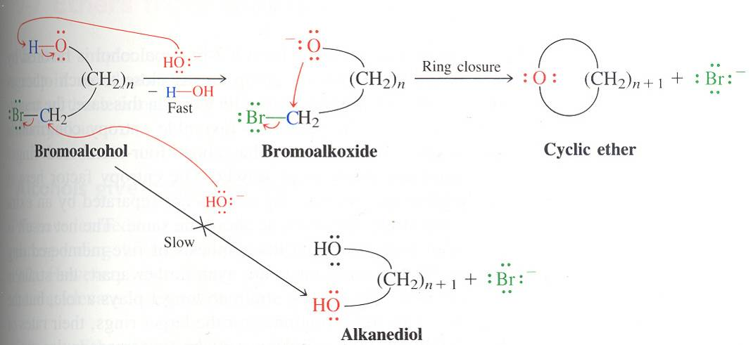

In dit mechanisme vindt een intramoleculaire nucleofiele aanval plaats van een oxide op een elektrofiel koolstofatoom.

#### Kolbereactie

Bij de Kolbereactie vindt een nucleofiele aanval plaats van fenoxide op koolstofdioxide. Hierbij wordt het zout van 2-hydroxybenzeencarbonzuur gevormd (Hiervan kan aspirine gemaakt worden).



#### Michaeladditie

Zoals andere nucleofielen kunnen enolaationen geconjugeerde additie ondergaan aan ,-onverzadigde aldehyden en ketonen. Zo'n reactie wordt een Michaeladditie genoemd. Een dergelijke additie verloopt het best met enolaten afgeleid van -dicarbonylverbindingen, maar met eenvoudiger systemen werkt het ook.



# Biochemie

## Aminozuren en peptiden

### Structuur van een -aminozuur

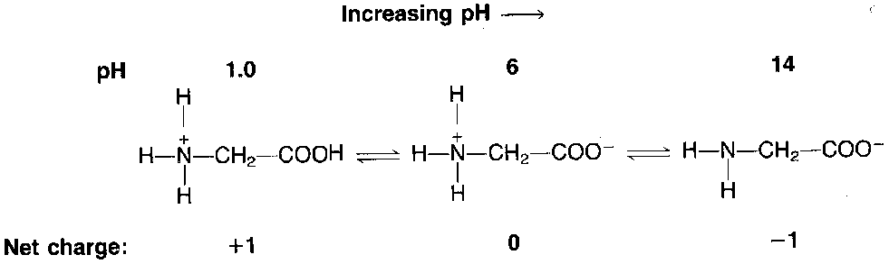Een -aminozuur heeft een centrale C met een amino- en een carboxylgroep. Het centrale C-atoom is asymmetrisch (behalve bij glycine). Het heeft een *S*-configuratie (Fischer: L-aminozuur).

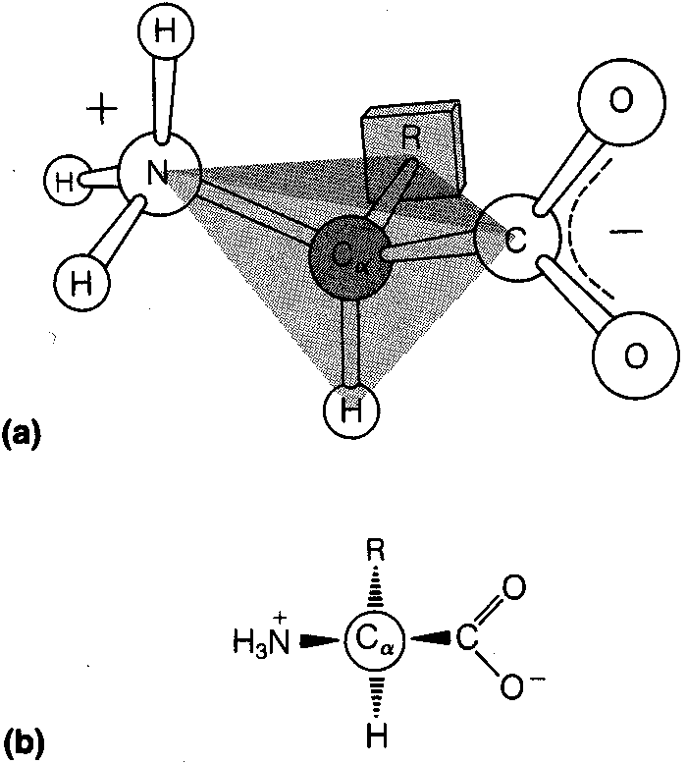

In neutraal milieu komt het voor met twee ladingen (positief en negatief, zwitterion, zie hierboven). Bij lage pH zijn alle basische groepen geprotoneerd, bij hoge pH alle zure groepen gedeprotoneerd.

Een titratie van het aminozuur glycine levert onderstaande titratiekromme.

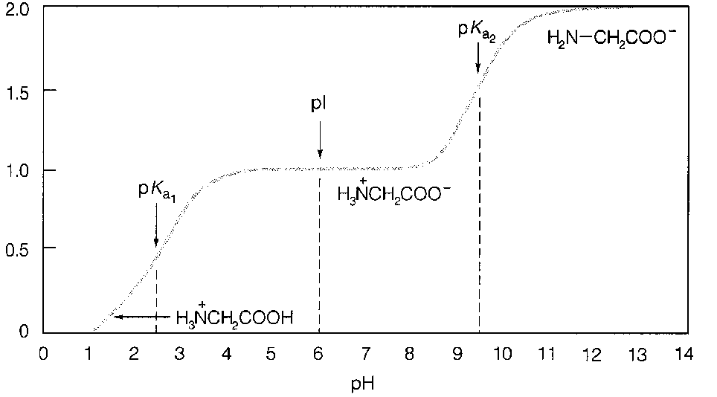Voor een zwak zuur HZ geldt: en dus:  ⇒



Dit is de **Henderson-Hasselbalchvergelijking**.

Bij een bepaalde pH in de titratiekromme van glycine is de gemiddelde lading van glycine gelijk aan 0. Deze pH noemt men het iso-elektrische punt, pI. Bij deze pH hebben de meeste glycinemoleculen de zwitterionstructuur en er zijn zeer weinig moleculen met een pluslading en met een minlading (evenveel van beide). De Henderson-Hasselbalchvergelijking gaat voor beide ioniserende groepen op; dat wil zeggen dat, als pH = pI

 en 

Merk op dat onder het logteken in beide gevallen [geconjugeerde base]/[zuur] staat. Optellen van beide vergelijkingen (de som van twee logaritmen is gelijk aan de log van het product) levert:



Bij pI geldt ook: [H2NCH2COO−] = [H3N+CH2COOH]. De logterm is dan 0 en dus:

pI = ½ (p*K*COOH + ). Het iso-elektrisch punt is dus het gemiddelde van de twee p*K*z-waarden.

### Indeling van de aminozuren

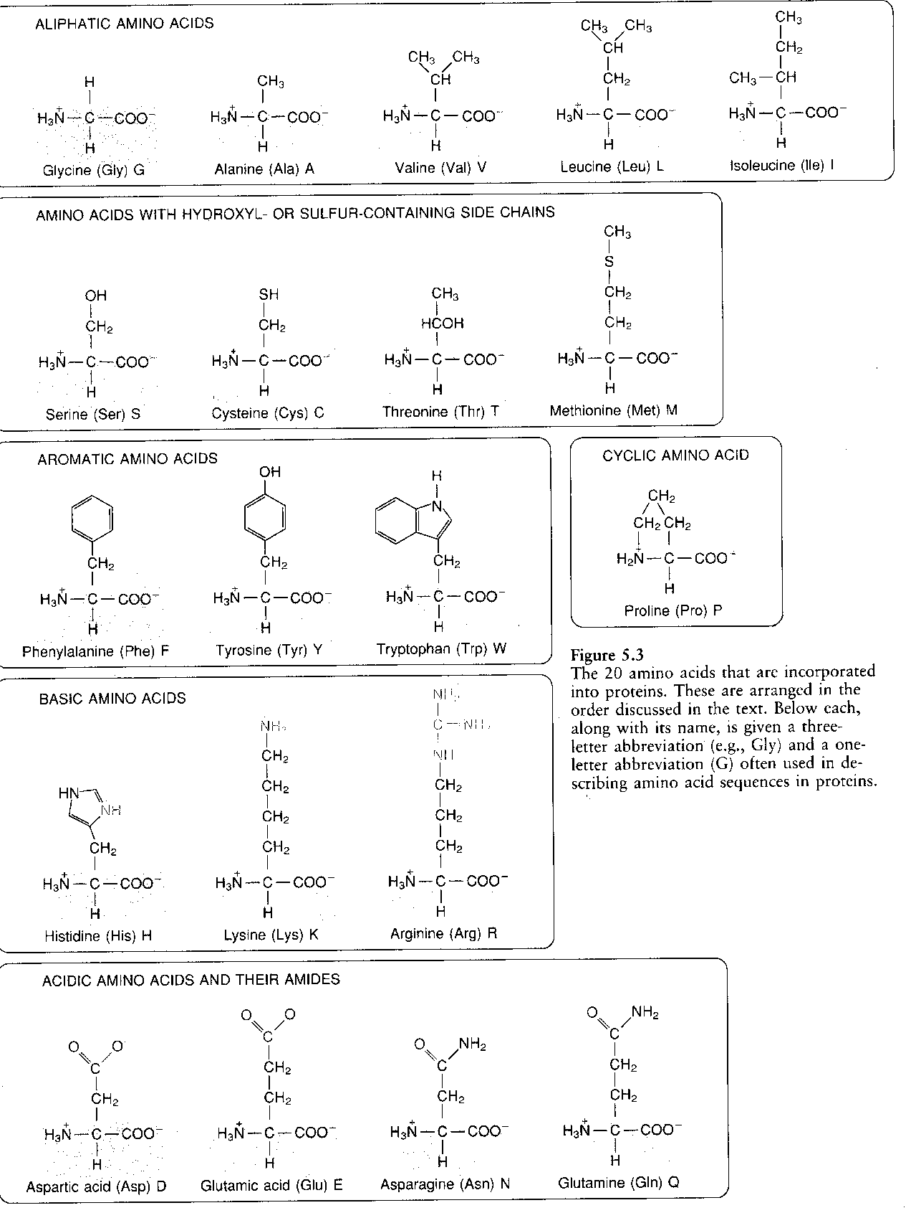

Er zijn dus 6 soorten aminozuren:

|  |  |
| --- | --- |
| alifatisch | Gly, Ala, Val, Leu, en Ile |
| OH- of S-bevattend | Ser, Cys, Thr, en Met |
| aromatisch | Phe, Tyr, en Trp |
| cyclisch = iminozuur | Pro |
| basisch | His, Lys, en Arg |
| zuur en de amides daarvan | Asp, Glu, Asn, en Gln |

### De peptidebinding

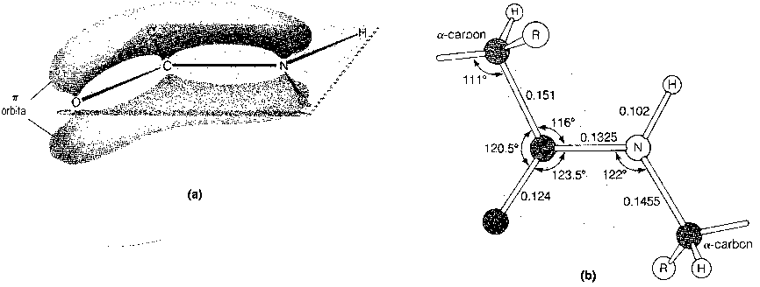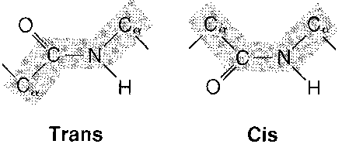

De COOH-groep van een aminozuur kan een condensatiereactie geven met de NH2-groep van een ander aminozuur, waarbij een CONH-groep (amide of peptide) gevormd wordt. De ruimtelijke structuur van zo’n peptidebinding vind je in de figuur hierboven.

Zoals je ziet treedt er in de peptidebinding delokalisatie op: er is sprake van mesomerie. De C−N-binding is dus tamelijk star, waardoor *cis-trans*isomerie optreedt. Peptidebindingen in eiwitten zijn meestal *trans* omdat in de *cis*-conformatie de dikke R-groepen op naast elkaar gelegen -C’s elkaar ruimtelijk hinderen. De belangrijkste uitzondering is de peptidebinding in de volgorde X-Pro. X stelt elk ander aminozuur voor. Hier heeft de *cis*-vorm de voorkeur.

### De zwavelbrug

Twee cysteïnemoleculen kunnen m.b.v. een oxidator omgezet worden in cystine volgens:



Met zulke zwavelbruggen kunnen peptideketens aan elkaar gekoppeld worden. De eerste stap bij de bepaling van de volgorde van de aminozuren in een peptide (primaire structuur) is het breken van deze zwavelbinding met een oxidator, bijvoorbeeld met permierenzuur, HCOOOH of mercaptoethanol, HSCH2CH2OH

 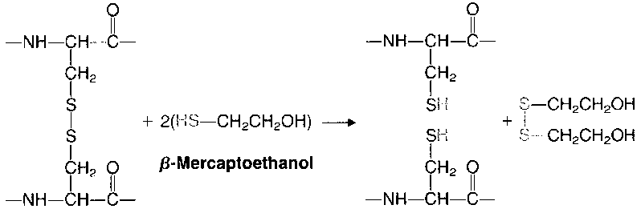

### amino05Hydrolyse van een peptide

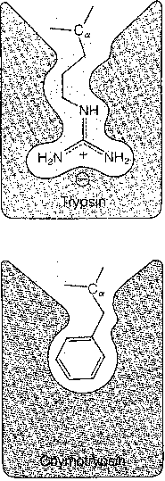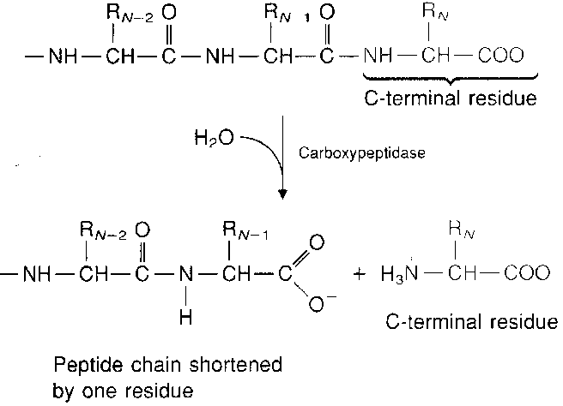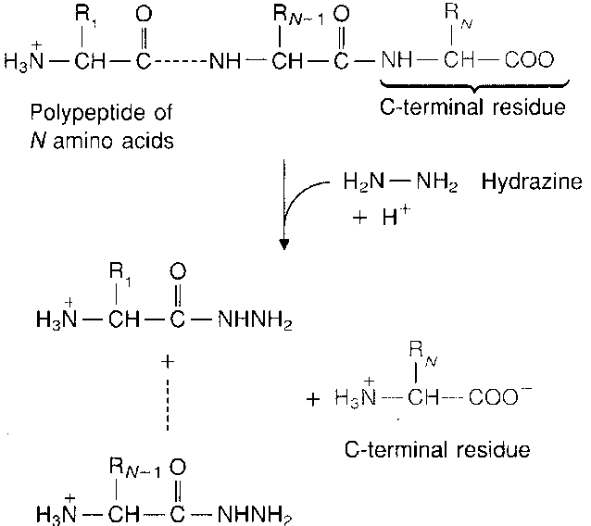Met zoutzuur worden alle peptidebindingen van een peptide volledig gehydrolyseerd. Voor de structuurbepaling van een eiwit gebruikt men liever bepaalde reagentia/enzymen die wat specifieker zijn. Een bekend reagens voor de bepaling van het N-terminale residu van een peptide is het Edmanreagens (hier links) fenylisothiocyanaat, C6H5NCS. Voor de bepaling van het C-terminale eind wordt vaak hydrazine gebruikt (uiterst rechts boven) of een carboxypeptidase, een proteolytisch enzym (rechts boven). Tegenwoordig wordt meestal het carboxypeptidase Y gebruikt dat elk willekeurig C-terminaal residu kan verwijderen.

Er zijn ook enzymen waarmee men een peptide op specifieke plaatsen middendoor kan knippen.

De belangrijkste twee zijn trypsine en chymotrypsine. Deze beide enzymen behoren tot de belangrijke klasse van de serineproteasen (links). Ze worden proteasen genoemd omdat ze de hydrolyse van peptidebindingen in polypeptiden en eiwitten katalyseren. Er zijn veel soorten proteasen betrokken bij tal van katalytische reacties. De serineproteasen onderscheiden zich door het feit dat ze alle een serineresidu hebben dat een belangrijke rol speelt bij de katalyse. Elk serineprotease knipt een peptidebinding aan de carboxylkant van een specifiek aminozuurresidu. Trypsine knipt bijvoorbeeld aan de carboxylkant van basische aminozuurresidu’s, zoals lysine en arginine.terwijl chymotrypsine knipt aan de carboxylkant van hydrofobe aminozuurresidu’s, zoals fenylalanine en leucine.

## DNA, RNA en eiwit

Het DNA levert de informatie voor alle erfelijke eigenschappen b.v. voor oogkleur. DNA codeert voor eiwitten. En die eiwitten bepalen de erfelijke eigenschap. Dus: DNA → eiwit → eigenschap.

### Eiwit, een kralensnoer

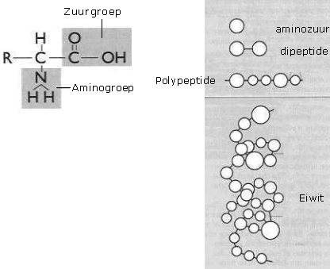Veel delen van mens dier en plant zijn gemaakt van eiwitten.

**polypeptide**

Haren, nagels, veren, spinnenwebben , spieren (vlees), rode bloedcellen bestaan voor een groot deel uit eiwitten.

Een eiwit is een lang kralensnoer. Soms zijn er duizenden kralen. De kralen noemen we de aminozuren. Een aminozuur is op de tekening rechts één bolletje.

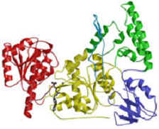Een dipeptide: twee bolletjes aan elkaar. Een polypeptide: veel (10-50) bolletjes aan elkaar.

Een eiwit: zeer veel aminozuren (>50).

Er zijn 20 verschillende aminozuren.

In de lange kralenketting zijn dus 20 verschillende kralen aanwezig.

Elk aminozuur heeft een naam: glycine, alanine, lysine, valine, arginine proline, enz.

De eiwitten hebben een bepaalde ruimtelijke bouw. En die bouw is belangrijk.

Hierboven zie je een model van een eiwit: de slingers zijn opgebouwd uit aminozuren.

### Enzymen

Bovenstaand eiwitmolecuul zou een enzym kunnen zijn. Een enzym kan een bepaalde stof omzetten in een andere stof: stof **A**  stof **B**

(substraat) (product)

Een bekend voorbeeld is het speekselenzym: stof **A** is zetmeel. De stof die omgezet wordt noemt men het substraat. Stof **B** is moutsuiker. Dit is het product.

Het enzym heet amylase (amylum = zetmeel). Je zou het kunnen vergelijken met een schaartje. Hieronder zie je een model van het enzym amylase.

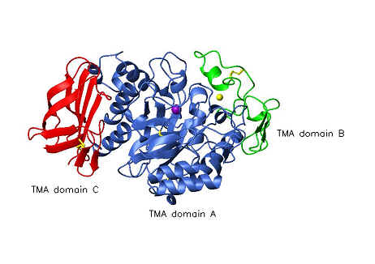

Er bestaan in ons lichaam zo’n paar duizend verschillende enzymen.

**Voorbeelden**:

*Lipase*, breekt vetten af. *DNA-polymerase*, bouwt DNA op uit losse nucleotiden tijdens de S-fase.

*Katalase*, breekt waterstofperoxide af tot zuurstof en water.

Alle namen van enzymen eindigen op –ase: amylase, polymerase, katalase, lipase enz.

**Samenvatting**

* Een enzym is een katalysator: het versnelt één bepaalde reactie.
* Het enzym en het substraat passen op elkaar als sleutel en slot. Elk enzym kan dus maar één stof omzetten.
* Het enzym wordt niet verbruikt. Het wordt steeds opnieuw gebruikt.
* Het enzym kan niet tegen hogere temperaturen. Dan gaat de juiste vorm van het molecuul verloren. Het substraat past dan niet meer in het enzym.
* Het heeft een ingewikkelde structuur, opgebouwd uit aminozuren, waardoor het zijn functie kan uitoefenen: zetmeel past ergens in het actieve centrum en wordt dan kapot geknipt.

Dit model moet je ook zien als voorbeeld van een eiwit, waarvan de ruimtelijke bouw een belangrijk gegeven is. De honderden aminozuren vormen dus zo’n lang gekruld lint.

### Eiwitten en erfelijke eigenschappen

Een stuk DNA bepaalt precies welk eiwitmolecuul gemaakt wordt. Dit eiwit is een enzym. Dit enzym doet iets waardoor de erfelijke eigenschap ontstaat: DNA → eiwit → eigenschap

Voorbeelden van zo’n eigenschappen: bruine ogen, gele kleur van een roos, aanleg voor een ziekte als taaislijmziekte (cystic fibrosis) enz.

Toepassing van het schema: Hoe ontstaat een albino?

Door een bepaalde fout in het DNA ontstaat het verkeerde eiwit. Dit eiwit kan niet doen wat het normaal moet doen (een zwart pigment maken). Die persoon of dat dier heeft een andere eigenschap dan normaal en is dus een albino.

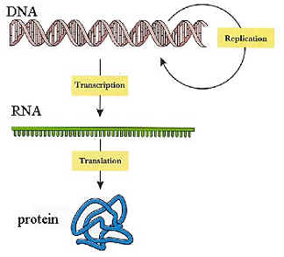Zo is er ook bij taaislijmziekte een verkeerd eiwit. Dat eiwit zit in de celmembranen. Het dient normaal een kanaaltje te vormen. Nu laat het een bepaalde stof niet goed door (een chloridedeeltje). Je slijm in de longen is dan veel te stroperig. Met als gevolg een groot medisch probleem veroorzaakt door één verkeerd aminozuur!! Er zijn hier veel voorbeelden van.

### DNA en RNA

DNA kan bepalen welk eiwit er gemaakt moet worden. Er zijn een aantal stappen in dat proces.

DNA wordt vertaald (= transcriptie) in een stof die veel op DNA lijkt: het boodschapper-RNA. (messenger-RNA). Dit RNA bestaat ook uit 4 nucleotiden net als DNA (A,G, C en U = uracil. U in RNA, T in DNA).

Boodschapper-RNA verlaat de kern. Het brengt de boodschap naar de ribosomen.

De ribosomen lezen het RNA af en vertalen (= translatie) de boodschap in aminozuren. Er ontstaat een eiwitketen (= proteïne).

Stap 1: DNA wordt vertaald in boodschapper-RNA (m-RNA).

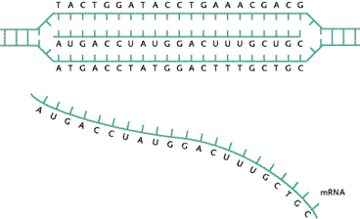

Een stukje van de DNA-ritssluiting is opengegaan. In het midden zie je het m-RNA.

Tegenover de T van DNA komt een A te staan in het RNA. Tegenover de C komt een G. Tegenover de A van het DNA komt een U! Je ziet dus dat de bovenste DNA-keten is afgelezen.

Onderaan gaat het boodschapper-RNA als losse streng op zoek naar de ribosomen.

Het enzym RNA-polymerase (poly = veel; meros = deeltje) leest af en voert de transcriptie uit.

Dit enzym kan verbazend veel:

Het bindt aan een DNA-streng, tast daar één base af (b.v. G), kiest uit losliggende RNA-basen de bijpassende RNA-base (dus C) uit, plaatst die er tegenover, gaat naar de volgende DNA-base, tast die base af, plaatst de juiste RNA-base er tegenover, enzovoorts. Dit alles gaat razend snel.

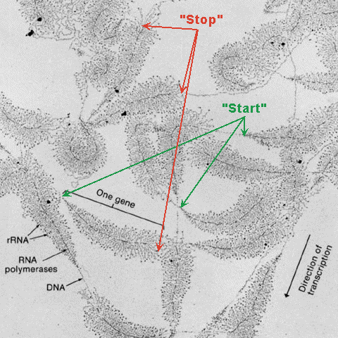

Begin in de foto bij “DNA”. Volg het lijntje links omhoog. Je ziet links en rechts fijne zijtakjes. Dat zijn sliertjes RNA. Die worden steeds langer omdat een langer stuk van DNA afgelezen is.

Je ziet op een goede afbeelding zelfs het aflezende enzym, het RNA-polymerase.

Hier is een moleculair proces (“de vertaling van DNA naar RNA”) zichtbaar.

**Elk aminozuur dient haar plaats te kennen!**

Stel je moet op een voetbalterrein, zonder te schreeuwen, honderden mensen in een lange rij zien te krijgen en dat in een juiste volgorde. Hoe pak je dat aan?

Je zou aan een lang strak touw kleine vlaggetjes kunnen vastknopen. Als iedereen zijn eigen vlaggetje kent is het probleem opgelost.

Het messenger-RNA is zo’n lang touw waaraan honderden kleine driehoekige vlaggetjes zijn vastgeknoopt. De rondzwervende aminozuren (20 soorten) zoeken elk langs dit touw hun plaats.

Elk aminozuur kent haar eigen kleur vlaggetje. Elk vlaggetje bestaat uit 3 letters b.v. AUG.

AUG is het vlaggetje voor het aminozuur methionine. Methionine weet dus waar het naar toe moet langs het touw. Glycine, een ander aminozuur, wordt gecodeerd door een ander vlaggetje: GGC. Zo heeft elk aminozuur een ander codon.

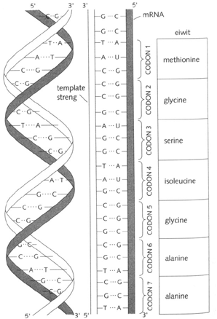

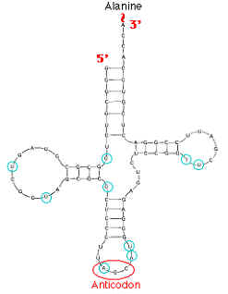We noemen dit proces de translatie, de vertaling van m-RNA in eiwit:

* Zoek de donkere m-RNA-streng op. Dit m-RNA wordt door het ribosoom afgelezen in groepen van 3 basen. Zo’n groep van 3 heet een codon.
* Een codon codeert voor één bepaald aminozuur.
* Het codon AUG codeert dus voor aminozuur methionine, GGC voor glycine, UCC voor serine.
* Rechts wordt het eiwit dus steeds langer.
* Er bestaan ook stop-codons. De eiwitketen is klaar en verlaat het ribosoom.
* Er zijn 64 codons. Toch zijn er maar 20 nodig, één codon voor elk aminozuur. Elk aminozuur wordt door meerdere codons gecodeerd. Zo wordt serine gecodeerd door UCU, UCC, UCA en UCG.
* Men kent alle codons voor elk aminozuur. Op een van de volgende pagina’s zie je de tabel.

**Elk aminozuur heeft zijn eigen koerier.**

Hoe vindt elk aminozuur zijn plaats? Laten we voor het gemak nog even door gaan met die mensen op een voetbalveld die hun plaats moeten vinden langs een touw.

De oplossing is simpel. Iedereen krijgt een begeleider: de koerier. Die wijst hem of haar de weg. Hoe weet die de juiste plek?

De koerier heeft ook een vlaggetje. Dat speciale vlaggetje past in vorm en kleur op een of meerdere vlaggetjes die aan het touw gebonden zijn. De koerier moet dus steeds zijn eigen vlaggetje vergelijken met elk vlaggetje aan het touw.

Elk aminozuur heeft haar eigen koerier. Die koerier is een speciaal molecuul: het transport-RNA(transfer-RNA of t-RNA). Het lijkt op een klaverblaadje (zie figuur hiernaast).

Het bestaat uit 70 – 90 nucleotiden. Op een bepaalde plek zit “zijn” aminozuur (b.v. alanine, zie figuur) gebonden. Op een andere plek zit zijn vlaggetje. Dat vlaggetje noemen we het anticodon (in dit geval CGA).

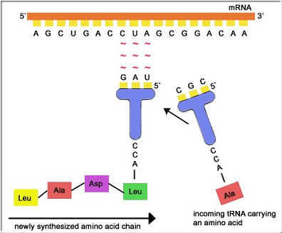

**De translatie: van m-RNA naar eiwitten**

Je ziet ”het touw”: m-RNA.

Er zijn 2 transfer-RNA-moleculen afgebeeld. (die grote T’s)

Het anticodon GAU past op het codon CUA. Daarom zit daar leucine.

Het anticodon CGC past op het codon GCG. Daarom zit daar alanine.

Leu is het aminozuur leucine, Ala is alanine, Asp is asparaginezuur.

**De genetische code**

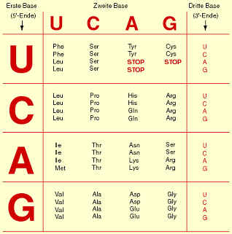Je ziet hier wat alle 64 tripletten betekenen. Het schema heeft betrekking op de codons zoals die in het messenger-RNA worden afgelezen(in de 5→3 richting).

UUU is Phe = fenylalanine.

UUC codeert eveneens voor het aminozuur fenylalanine.

CUU codeert voor leucine, maar CUC, CUA en CUG ook.. De derde base is vaak minder bepalend. Je ziet dat leucine bovendien nog door andere codons wordt gecodeerd.

UAA codeert voor geen enkel aminozuur, het is een stopcodon.

Nog enkele namen van aminozuren: valine, alanine, glycine, asparaginezuur, serine, proline, glutamine, tyrosine, cysteine, arginine, UGG codeert voor tryptofaan

**Vragen:**

Waar codeert het codon GUA voor? Wat is het betrokken anticodon in het t-RNA? Wat is het betrokken triplet in DNA?

**Samenvatting**

* Van DNA naar m-RNA : dit is de transcriptie (zie tekening)
* Van m-RNA naar eiwit: dit is de translatie (zie tekening)
* De bolletjes zijn de aminozuren die vastzitten aan het t-RNA
* Het anticodon van het t-RNA voor het aminozuur asparagine is UUG
* Het codon voor het asparagine is AAC
* De eiwitketen wordt steeds langer

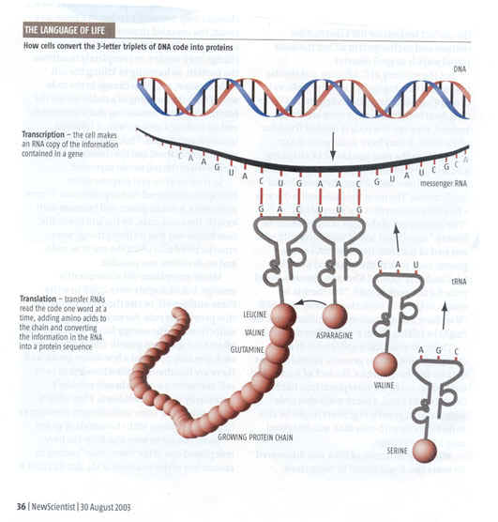

## Vetten, vetzuren

### Functie vetzuren

Vetzuren hebben vier belangrijke functies in het lichaam:

- *Als bouwstenen.* Vetzuren zijn de bouwstenen van fosfolipiden en glycolipiden (bestanddelen van celmembranen).

- *Als targeting (doelzoekende) moleculen.* Vetzuren hechten zich aan veel eiwitten. De eiwitten worden zo naar de voor hun bestemde plaatsen in membranen gedirigeerd.

- *Als brandstofmoleculen.* Vetzuren worden opgeslagen als triacylglycerolen (esters van glycerol en vetzuren). Triacylglycerolen worden ook triglyceriden of neutrale vetten genoemd.

- *Boodschappermoleculen (messengers).* Omzettingsproducten van vetzuren fungeren als hormonen en als intracellulaire boodschappermoleculen (messengers).

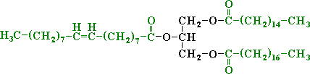

*Figuur: De algemene structuurformule van triglyceriden.*

De opbrengst van de complete verbranding van vetzuren is ongeveer 2,2 kJ per gram. De opbrengst van de verbranding van koolhydraten en eiwitten is slechts ongeveer 0,96 kJ per gram. Dit komt omdat vetzuren sterker gereduceerd zijn.

Vetzuren worden door hun apolaire karakter (niet oplosbaar in water) in watervrije vorm opgeslagen. Koolhydraten en eiwitten binden wel water wanneer ze worden opgeslagen. Hierdoor bevat 1 gram vet zes keer meer energie dan 1 gram glycogeen waaraan water is gebonden.

### Naamgeving van verschillende vetzuren

De systematische naam van een vetzuur is afgeleid van de naam van het koolwaterstofmolecuul met hetzelfde aantal koolstofatomen met als achtervoegsel -zuur. Omdat vetzuren bij de pH in het lichaam geïoniseerd zijn (waterstofatoom eraf gesplitst) is het gebruikelijk om ze aan te duiden met de naam van hun zuurrestion. Het achtervoegsel -zuur wordt dan vervangen door -oaat (zie de tabel hieronder).

De koolstofatomen van vetzuren worden genummerd met als eerste het koolstofatoom van de carboxylgroep (COO−). De koolstofatomen 2 en 3 enz worden vaak aangeduid met respectievelijk ,  enz. Het methylkoolstofatoom aan het einde van de keten wordt het omega()-koolstofatoom genoemd. De plaats van een dubbele binding in het vetzuur kan aangegeven worden door terug te tellen van het -koolstofatoom (bijvoorbeeld omega-3-vetzuren).

Nummering van de koolstofatomen in een vetzuur.

*Figuur: Nummering van de koolstofatomen in een vetzuur.*

De plaats van de dubbele binding wordt meestal aangeduid door het symbool  gevolgd door een nummer in superscript. Bijvoorbeeld *cis*-9 betekent dat er een *cis* dubbele binding is tussen koolstofatomen 9 en 10 en *trans*-2 betekent dat er een trans dubbele binding is tussen de koolstofatomen 2 en 3.

In de onderstaande tabel staan de meest voorkomende vetzuren in biologische systemen met hun aantal C atomen, dubbele bindingen, gewone naam, systematische naam en de formule.

|  |  |  |  |  |
| --- | --- | --- | --- | --- |
| Aantal  C-atomen | Dubbele bindingen | Gewone naam  zuur | Systematische naam  zuurrest | Formule |
| 12 | 0 | laurinezuur | ndodecanoaat | CH3(CH2)10COO |
| 14 | 0 | myristinezuur | ntetradecanoaat | CH3(CH2)12COO |
| 16 | 0 | palmitinezuur | nhexadecanoaat | CH3(CH2)14COO |
| 18 | 0 | stearinezuur | noctadecanoaat | CH3(CH2)16COO |
| 20 | 0 | arachinezuur | neicosanoaat | CH3(CH2)18COO |
| 22 | 0 | beheenzuur | ndocosanoaat | CH3(CH2)20COO |
| 24 | 0 | lignocerinezuur | ntetracosanoaat | CH3(CH2)22COO |
| 16 | 1 | palmitoleïnezuur | *cis*9hexadecenoaat | CH3(CH2)5CH=CH(CH2)7COO |
| 18 | 1 | oliezuur | *cis* 9octadecenoaat | CH3(CH2)7CH=CH(CH2)7COO |
| 18 | 2 | linolzuur | *cis,cis* 9, 12octadecadienoaat | CH3(CH2)4(CH=CHCH2)2(CH2)6COO |
| 18 | 3 | linoleenzuur | all*cis* 9, 12, 15octadecatrienoaat | CH3CH2(CH=CHCH2)3(CH2)6COO |
| 20 | 4 | arachidonzuur | all*cis* 5, 8, 11, 14eicosatetraenoaat | CH3(CH2)4(CH=CHCH2)4(CH2)2COO |

*Tabel: Meest voorkomende vetzuren in biologische systemen.*

In de bovenstaande tabel staan enkele in de natuur voorkomende dierlijke vetzuren. Meestal bevatten vetzuren in biologische systemen een even aantal koolstofatomen (bijna altijd tussen 14 en 24). De vetzuren met 16 of 18 koolstofatomen zijn het meest voorkomend. Dierlijke vetzuren hebben bijna altijd een onvertakte koolwaterstofketen. Het vetzuur kan verzadigd zijn (geen dubbele bindingen bevatten) of één of meer dubbele bindingen bezitten. De configuratie van de dubbele bindingen in de meeste onverzadigde vetzuren is *cis*. De dubbele bindingen in meervoudig onverzadigde vetzuren zijn door minstens één methyleen(CH2−)groep van elkaar verwijderd.

De eigenschappen van vetzuren zijn afhankelijk van hun ketenlengte en verzadigingsgraad. Vetzuren met kortere ketens hebben lagere smeltpunten dan die met langere ketens. Onverzadigde vetzuren hebben een lager smeltpunt dan verzadigde vetzuren met dezelfde ketenlengte. De smeltpunten van meervoudig onverzadigde vetzuren zijn nog lager.

Met andere woorden, een korte ketenlengte en onverzadigdheid (dubbele bindingen) bevorderen de vloeibaarheid van vetzuren.

### Vetverbranding/Vetafbraak

**Triglyceriden worden gehydrolyseerd door cyclisch AMP-gereguleerde lipasen.**

De eerste stap in het gebruik van vet als energiebron is de hydrolyse (= afbreken m.b.v. water) van triglyceriden door de enzymen die *lipasen* worden genoemd. Dit proces wordt ook wel lipolyse genoemd. Lipasen zetten triglyceriden om in glycerol en vetzuren, zie hiervoor de onderstaande figuur.

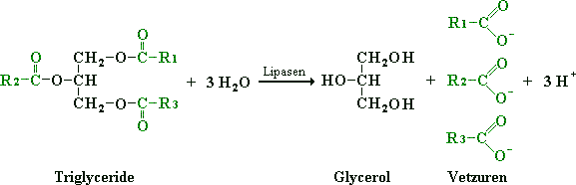

*Figuur: De hydrolyse door lipasen van triglycerol in glycerol en vetzuren.*

De activiteit van lipase in vetcellen wordt gereguleerd door hormonen zoals adrenaline en glucagon.

Deze hormonen activeren het enzym adenylaatcyclase. Dit enzym zet ATP om in cyclisch AMP. Dit cyclisch AMP activeert op zijn beurt weer het enzym *proteine kinase A* (PKA). Het enzym PKAfosforyleert het lipase en wordt hierdoor geactiveerd. Net zoals bij de afbraak van glycogeen is cyclisch AMP hier de "second messenger". Het hormoon insuline remt de hydrolyse van triglyceriden.

Glycerol, dat door de afbraak van triglyceride is ontstaan, wordt gefosforyleerd door *glycerolkinase* en vervolgens geoxideerd door *glycerolfosfaatdehydrogenase* tot dihydroxyacetonfosfaat. Dit is een intermediair van de glycolyse en zal hierin verder worden afgebroken.

Vetzuren worden gebonden aan co-enzym A voordat zij worden geoxideerd.

Vetzuur met ATP en CoA tot acyl CoA, AMP en pyrofosfaat

*Figuur: Een vetzuur reageert met ATP en co-enzym A tot acyl-CoA, AMP en pyrofosfaat.*

Een vetzuur reageert met ATP en co-enzym A tot acyl-CoA, AMP en pyrofosfaat. Deze reactie wordt gekatalyseerd door *acyl-CoA synthetase*.

Het enzym *acyl-CoA synthetase* is gebonden aan het buitenmembraan van het mitochondrium.

De totaalreactie ligt sterk in de richting van acyl-CoA door de snelle hydrolyse van pyrofosfaat (een terugkerend patroon in de biochemie).

Carnitine transporteert lange-keten geactiveerde vetzuren de mitochondriële matrix in.

Vetzuren worden geactiveerd aan de buitenmembraan van het mitochondrium, maar worden geoxideerd binnenin het mitochondrium. Omdat lange-keten vetzuren niet gemakkelijk door de binnenmembraan van het mitochondrium gaan is hiervoor een speciaal transportmechanisme nodig.

Geactiveerde lange-keten vetzuren worden samengevoegd met carnitine. De acylgroep wordt van het zwavelatoom van co-enzym A overgedragen op de hydroxylgroep van carnitine onder vorming van acylcarnitine. Deze reactie wordt gekatalyseerd door *carnitineacyltransferase I*, dat is gebonden aan de buitenmembraan van het mitochondrium.

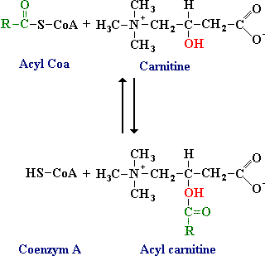

*Figuur: Geactiveerde lange-keten vetzuren worden samengevoegd met carnitine.*

Acylcarnitine wordt dan door het binnenmembraan verplaatst door een *translocase* enzym (membraaneiwit). De acylgroep wordt terug overgedragen aan co-enzym A aan de matrixkant (in het mitochondrium) van het membraan. Deze reactie die wordt gekatalyseerd door *carnitine acyltransferase II*. Tenslotte wordt carnitine naar de cytoplasmatische kant teruggetransporteerd door het *translocase* in ruil voor een binnenkomend acylcarnitine.

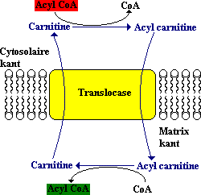

*Figuur: De verplaatsing van acryl carnitine in de mitochondrische matrix wordt gekatalyseerd door translocase.*

**Vetzuren worden afgebroken door afsplitsingen van steeds twee koolstofatomen.**

Vetzuren worden afgebroken door op elkaar volgende afsplitsingen van delen met twee koolstofatomen. De reacties die elkaar opvolgen zijn oxidatie, hydratatie, oxidatie (dehydrogenatie) en thiolyse. Zie de figuur hieronder.

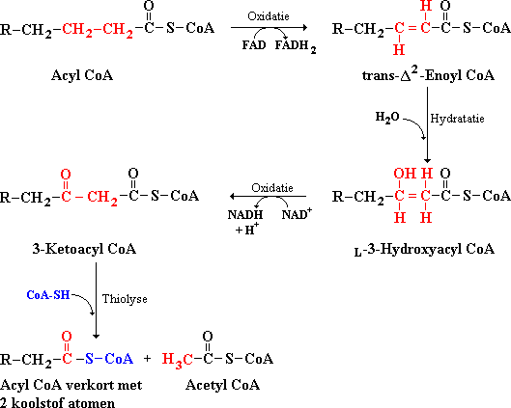

*Figuur: Reactie volgorde voor de afbraak van vetzuren: oxidatie, hydratatie, oxidatie en thiolyse.*

**(Let op! C=C in L-3hydroxyacyl CoA moet zijn C−C)**

De drie reacties vanaf acyl-CoA t/m 3-ketoacyl-CoA zijn vergelijkbaar met de reacties van barnsteenzuur t/m oxaalacetaat in de citroenzuurcyclus.

De afbraak van vetzuren met een keten van een oneven aantal koolstofatomen leidt tot de vorming van propionyl-CoA in de laatste thiolyse reactiestap. In de laatste reactiestap van de vetzuurafbraak wordt 3-ketopentanoyl-CoA (5 koolstofatomen) gesplitst in propionyl-CoA (3 koolstofatomen) en acetyl-CoA (2 koolstofatomen). Propionyl-CoA wordt omgezet in succinyl-CoA (barsteenzuur-CoA) en in de citroenzuurcyclus verder afgebroken.

**Voor de oxidatie van onverzadigde vetzuren zijn nog een isomerase en een reductase nodig.**

De eerste reactie in de cyclus van de afbraak (-oxidatie) van een vetzuur is de oxidatie van een acyl-CoA onder vorming van een enoyl-CoA met een trans dubbele binding tussen koolstof nummer 2 en 3, zie de figuur hierboven.

Bij de afbraak van een onverzadigd vetzuur verhindert de aanwezigheid van een dubbele binding tussen C-3 en C-4 de vorming van een trans dubbele binding tussen C-2 en C-3. Een trans dubbele binding is nodig voor de vorming van L-3-hydroxyacyl-CoA, omdat hiervoor het dehydrogenase enzym specifiek is. Een isomerase verandert een dubbele binding tussen C-3 en C-4 in een trans dubbele binding tussen C-2 en C-3.

Bij de afbraak van een meervoudig onverzadigd vetzuur vormt een *cis*-4 dubbele binding een ander probleem. Door dehydrogenering van dit deeltje ontstaat een 2,4-dienoyl tussenproduct, dat geen substraat is voor het volgende enzym in de -oxidatie. Dit probleem wordt omzeild door het enzym 2,4-dienoyl-CoA reductase dat met NADPH als co-enzym het tussenproduct reduceert tot een *cis*-3‑enoyl-CoA. Het eerder genoemde isomerase zet *cis*-3-enoyl-CoA om in de *trans* vorm, zie de figuur hieronder.

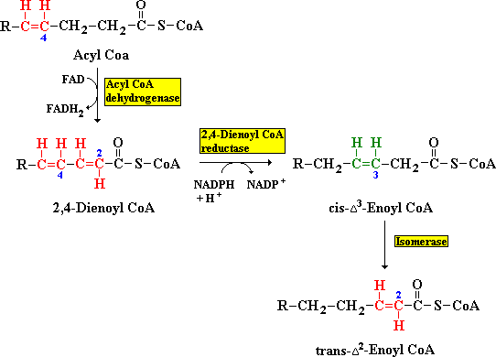

*Figuur: Twee enzymen (Acyl-CoA dehydrogenase en 2,4-Dienoyl-CoA reductase) maken het mogelijk dat onverzadigde vetzuren met een dubbele band op een even koolstofatoom kunnen worden afgebroken.*

Oneven genummerde dubbele bindingen worden verwerkt door het isomerase en even genummerde dubbele bindingen door de combinatie van het reductase en het isomerase.

Als de vetafbraak overheerst worden uit acetyl-CoA ketonstoffen gevormd.

Alle bij de vetzuurafbraak gevormde actief azijnzuur (acetyl-CoA) kan alleen voldoende snel in de citroenzuurcyclus verder worden afgebroken wanneer er voldoende oxaalacetaat (oxaalazijnzuur) aanwezig is. Bij vasten of bij diabetes (suikerziekte) wordt oxaalacetaat gebruikt voor de gluconeogenese. Er is dan onvoldoende oxaalacetaat beschikbaar om met acetyl-CoA te reageren.

Onder deze omstandigheden vormen twee moleculen acetyl-CoA één acetoacetyl-CoA en worden daaruit de ketonstoffen gevormd: acetylacetaat (diaceet), D-3-hydroxybutyraat en aceton.

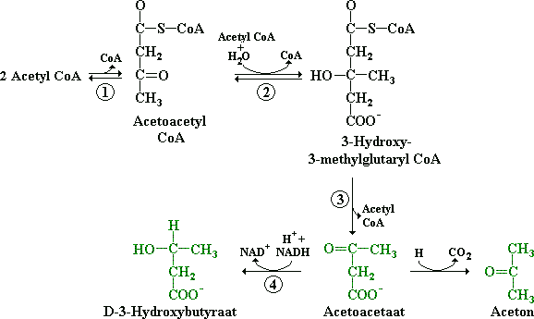

*Figuur: Twee moleculen acetyl-CoA vormen één acetoacetyl-CoA en hieruit worden de ketonstoffen gevormd: acetylacetaat (acetoacetaat), D-3-hydroxybutyraat en aceton.*

De enzymen die deze reacties in de lever versnellen zijn (1) *3-ketothiolase*, (2) *hydroxymethylglutaryl-CoA synthetase*, (3) *hydroxymethylglutaryl-CoA splitsingsenzym* en (4) het mitochondriële enzym *D-3-hydroxybutyraatdehydrogenase*. Acetylacetaat decarboxyleert (= koolstofatoom er vanaf in de vorm van koolstofdioxide) spontaan tot aceton. Aceton is een vluchtige stof en men ruikt de geur van aceton in de adem van mensen met diabetes of bij mensen die vasten.

Acetylacetaat is een belangrijke brandstof in sommige weefsels.

De ketonstoffen blijken belangrijke energiebronnen te zijn, het zijn de primaire brandstoffen voor de hartspier en de nierschors. Bij vasten of diabetes schakelen de hersenen van glucose over op het gebruik van acetylacetaat als brandstof.

Acetylacetaat wordt geactiveerd door de overdracht van het-CoA van succinyl-CoA naar acetylacetaat. Acetoacetyl-CoA wordt dan gethiolyseerd tot twee moleculen acetyl-CoA die de citroenzuurcyclus ingaan.

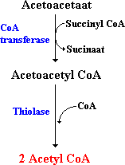

*Figuur: Het gebruik van acetoacetaat als brand­stof. Acetoacetaat wordt omgezet in 2 moleculen acetyl-CoA, wat de ci­troenzuurcyclus in kan*

De lever kan acetylacetaat (niet gethiolyseerd) leveren aan andere organen omdat de lever zelf het enzym-CoA transferase niet heeft. Andere weefsels hebben dit enzym wel.

Acetylacetaat heeft een regulerende rol. Hoge concentraties in het bloed zijn een signaal voor een overmaat aan acetyleenheden en leiden tot een vertraagde lipolyse (vetafbraak) in vetweefsel (negatieve feedback).

Mens en dier kunnen vetzuren niet in glucose omzetten omdat zij het acetyl-CoA niet kunnen gebruiken om pyruvaat of oxaalacetaat te maken. De beide koolstofatomen worden wel in de citroenzuurcyclus opgenomen, maar door twee decarboxyleringen wordt per saldo geen extra oxaalacetaat (geen gluconeogenese) gevormd.

Planten kunnen dat met behulp van de glyoxylaatcyclus wel.

# Instrumentele Analyse

## Instrumentele analyse

### Spectrometrie, algemeen

**interacties**

|  |  |
| --- | --- |
| * absorptie: | transmissie |
|  | reflectie |
| * fluorescentie |  |
| * emissie: | vlam |
|  | chemoluminescentie |

**toepassingen**

* microscopie
* kwalitatieve analyse (bijv. vlammen)

gekwantiseerd

overgangen tussen discrete energieniveaus



figuur Eigenschappen spectra bij verschillende technieken

• bandbreedte geeft aan hoe breed het golflengtegebied is van een bepaalde spectrometrische techniek.

• resolutie geeft het oplossend vermogen aan van de techniek. M.a.w. welke golflengteverschillen nog te onderscheiden zijn ().

reproduceerbaar

• absorptie (golflengte, energie) voor de kwalitatieve analyse (interpretatie, gegevensbestanden)

• absorptie (intensiteit) voor de kwantitatieve analyse

“Spectroscopists do it with frequency and intensity”

### Spectroscopische technieken en eenheden

Tabel 7 Overzicht spectroscopische technieken

|  |  |  |  |  |  |
| --- | --- | --- | --- | --- | --- |
| /m |  | gebied | techniek | afkortingen in de spectroscopie | |
| 100 |  | radio | NMR, NQR | AAS | atomaire absorptie spectrometrie |
| 10−1 |  |  |  | ESCA | elektron spectroscopy for chemical analysis |
| 10−2 |  | MW | ESR | ESR | elektron spin resonance |
| 10−3 |  |  | rotatie | EPR | elektron paramagnetic resonance (ESR) |
| 10−4 |  | FIR |  | FIR | far infra red |
| 10−5 |  |  | vibratie | MW | micro wave |
| 10−6 |  | NIR |  | NIR | near infra red |
| 10−7 |  | VIS/UV | AAS,UV/VIS,Raman | NMR | nuclear magnetic resonance |
| 10−8 |  | VACUÜM | fluor- /fosforescentie | NQR | nuclear quadrupole resonance |
| 10−9 |  | UV | UPS | UPS | ultraviolet photoelektron spectroscopy |
|  |  |  |  |  |  |
| 10−10 |  |  |  | UV | ultraviolet |
| 10−11 |  | X-straal | XPS, ESCA | VIS | visual |
| 10−12 |  |  |  | XPS | X-ray photoelektron spectroscopy (vgl. ESCA) |
|  |  |  |  |  |  |
| 10−13 |  | Y-straal | Mössbauer | X-ray | röntgenstraling |
|  |  |  |  | Y-ray | -straling |

#### Enkele veel gebruikte eenheden

De karakteristieke grootheden van elektromagnetische straling kunnen zeer uiteenlopende waarden aannemen (). Aangezien in de dagelijkse praktijk bij voorkeur gebruik gemaakt wordt van eenvoudige gehele getallen, worden er in de diverse gebieden van het elektromagnetische spectrum verschillende eenheden gebruikt:

*Golflengte:* dimensie: meter

De golflengte wordt uitgedrukt in onderdelen of veelvouden van de meter. Hiervoor worden voorvoegsels gebruikt.

1 m (1 micron) = 10−6 m; gebruikt in de IR-spectroscopie.

1 nm (1 nanometer) = 10−9 m; Gebruikt in de UV/Vis-spectroscopie.

Zeer kleine golflengten worden nog dikwijls uitgedrukt in de eenheid Ångstrøm. 1 Å = 10−10 m = 0,1 nm; gebruikt in röntgenspectroscopie.

*Frequentie:* dimensie: Hz (s−1); gebruikt in kernspinresonantie, gewoonlijk uitgedrukt in MHz.

*Golfgetal*: dimensie: m−1; meestal wordt gebruikt cm−1; gebruikt in IR-spectroscopie; de meest karakteristieke banden liggen tussen 4000 en 500 cm−1.

*Energie*: In het SI-stelsel worden energieën uitgedrukt in Joules. Voor de energieën van fotonen levert dit zeer kleine getalwaarden op. Daarom worden in de spectrometrie andere eenheden gebruikt.

Voor e.m. stralen met een zeer kleine golflengte wordt de elektronvolt als energiemaat gebruikt. Deze eenheid is gedefiniëerd als de energie van een elektron dat een potentiaalverschil van één Volt heeft doorlopen. Daar de lading van een elektron *e* = 1,6⋅10−19 Coulomb geldt 1 eV = 1,6⋅10−19 CV = 1,6⋅10−19 J

In de kernspinresonantie worden de kwanta gekarakteriseerd door hun frequentie , gewoonlijk uitgedrukt in MHz.

Voor het infrarode gebied wordt vaak het golfgetal  als energiemaat gebruikt. De meest karakteristieke absorptiebanden in het IR-spectrum liggen tussen 4000 en 500 cm−1.

In de literatuur worden verschillende eenheden door elkaar gebruikt. Zo wordt de energie van elektronen in atomen en moleculen dikwijls opgegeven in cm−1 (1,24⋅104 cm−1 ÷ 1 eV, zie ook Formule 1)

Uit de spectrometrie blijkt dat de energiebijdragen ten gevolge van de elektronenbeweging, vibraties en rotaties en van elektron- en spinoriëntaties aan de totale energie van het molecuul gekwantiseerd zijn. Dit wordt adequaat beschreven met de kwantummechanica. De frequentie waarbij absorptie of emissie plaatsvindt wordt bepaald door het energieverschil tussen de betreffende energietoestanden *E*o en *E*1:

*E* = *E*1 - *E*o = *h* = = *hc* Formule 1

Als gevolg van absorptie of emissie van straling vinden veranderingen in de moleculen plaats. In is een indeling van het elektromagnetische spectrum gegeven. Hierin zijn vermeld: de golflengte, de frequentie, het golfgetal en de energie van de straling, alsmede de aard van de overgangen die door de betreffende straling worden veroorzaakt.

#### Indeling elektromagnetisch spectrum

Tabel 8 Indeling van het elektromagnetisch spectrum

|  |  |  |  |  |  |
| --- | --- | --- | --- | --- | --- |
|  (m) | ■ (Hz) |  (cm−1) | *E* (eV) | gebied | bijbehorend fysisch proces |
| 10−12 | 3⋅1020 | 1010 | 106 | -stralen |  |
| 10−10 | 3⋅1018 | 108 | 104 | -------------------- | -------------------- |
|  |  |  |  | röntgenstralen | overgangen van binnenelektronen in atomen |
| 10−8 | 3⋅1016 | 106 | 102 | -------------------- | ------------------------------------ |
|  |  |  |  | vacuüm-UV/UV/zichtbaar | overgangen van valentie- en bindingselektronen |
| 10−6 | 3⋅1014 | 104 | 1 | -------------------- | ------------------------------------ |
|  |  |  |  | nabije IR, IR | vibraties in moleculen |
| 10−4 | 3⋅1012 | 102 | 10−2 | -------------------- | ------------------------------------ |
|  |  |  |  | verre IR/microgolven | rotatie in moleculen |
| 10−2 | 3⋅1010 | 1 | 10−4 | -------------------- | ------------------------------------ |
|  |  |  |  | micro-/radiogolven | instelling van elektronspin in magneetveld |
| 1 | 3⋅108 | 10−2 | 10−6 | -------------------- | ------------------------------------ |
|  |  |  |  | radiogolven | instelling van kernspin in magneetveld |
| 102 | 3⋅106 | 10−4 |  |  |  |

#### De wisselwerking van straling en materie

De energie van atomen en moleculen is gekwantiseerd, niet alle energiewaarden kunnen worden aangenomen, er is slechts een discrete serie mogelijk. De rotatie van een molecuul rondom zijn as kan niet met alle snelheden plaats vinden, er zijn slechts een aantal, van de aard en bouw van het molecuul afhankelijke waarden te realiseren voor de omwentelingssnelheden. Ook de vibratie van molecuulgedeelten t.o.v. elkaar en de beweging en positie van de elektronen zijn gekwantiseerd. De rotatie-energie, de vibratie-energie en de elektronenenergie hebben dus een reeks separate niveau’s. Bij elk elektronenenergieniveau van een molecuul behoort een aantal vibratieniveau’s, waarbij het energieverschil tussen deze vibratieniveau’s 10 tot 100 maal kleiner is dan het energieverschil tussen twee opeenvolgende elektronenniveau’s. Evenzo behoort bij elk vibratieniveau weer een aantal rotatieniveau’s, waarvan het energieverschil 100 tot 1000 maal kleiner is dan die tussen twee opeenvolgende vibratieniveau’s (zie ). Bij verandering in bijv. de rotatietoestand, die dus alleen sprongsgewijs kan optreden wordt energie opgenomen of afgegeven. Dit kan gebeuren door absorptie of emissie van straling, waarbij het energieverschil tussen de begin- en eindtoestand van het molecuul correspondeert met de energie van het geabsorbeerde of geëmitteerde kwant:

*E*rotatie = *h* Formule 2

Het is dus mogelijk om door middel van het meten van de frequentie van de geabsorbeerde of geëmitteerde straling de energieverschillen tussen de verschillende rotatietoestanden te bepalen. Uiteraard kunnen we hetzelfde doen voor de vibratie- en elektronentoestanden.

Een grafisch verband tussen de intensiteit van de emissie of absorptie en de frequentie (of golflengte) van de straling duiden we aan met de term *spectrum* ( geeft een voorbeeld van zo’n spectrum). De plaats van de lijnen of banden in het spectrum d.w.z. de frequenties waarbij absorptie of emissie optreedt, heeft iets te maken met de aard van de moleculen. De hoogte van de lijnen of banden in het spectrum geeft aan in welke mate er absorptie of emissie optreedt. Dit houdt o.a. verband met het aantal moleculen dat aan de absorptie of emissie bijdraagt en hoe groot de bijdrage per verbinding is.

De spectra van moleculen bestaan in principe uit lijnen, die echter om allerlei redenen verbreed kunnen zijn. Deze verbreding is in het algemeen des te sterker naarmate de moleculen minder onafhankelijk zijn. Dit is bijv. het geval in de vloeibare en vaste fase of in oplossingen.

De rotatie-, vibratie- en elektronenspectra liggen resp. in het verre infrarode gebied, het infrarode gebied en het zichtbare/ultraviolette gebied. In zijn de bijbehorende golflengtegebieden aangegeven (niet op schaal).



figuur 56 Golflengtegebieden



figuur 57 Enkele energieniveau’s van een molecuul

Daar de energieën gekwantiseerd zijn kunnen de elektronen-, de vibratie- en rotatie-energie slechts met bepaalde (discrete) hoeveelheden toe- of afnemen (). Van de overgangen tussen de verschillende energieniveaus zijn er een aantal toegestaan, maar ook een aantal, op grond van theoretische verbodsregels, verboden.

Voor de overgangsenergie *E* geldt:

*E*tot = *E*elektron + *E*vibr + *E*rot ,waarin *E*elektron >> *E*vibr >> *E*rot Formule 3

## IR-spectrometrie

### Inleiding

De vibratiespectra van moleculen liggen in het infraroodgebied; deze spectra komen tot stand door overgangen tussen de verschillende vibratietoestanden van de moleculen ().

Een infraroodspectrometer () bezit een stralingsbron, die infrarode elektromagnetische straling uitzendt. Als stralingsbron worden keramische elementen gebruikt, die elektrisch verhit worden totdat ze rood of wit gloeien. Ook een verhitte wolfraamdraad of -band is geschikt als stralingsbron voor infrarode straling.

Het dispergerende onderdeel moet uiteraard van een zodanig materiaal zijn dat het de infrarode straling doorlaat: bijv. een prisma van steenzout (NaCl). Andere geschikte materialen zijn: KBr, CsBr. In toenemende mate worden tegenwoordig in infrarood spectrometers tralies als dispergerend medium toegepast.

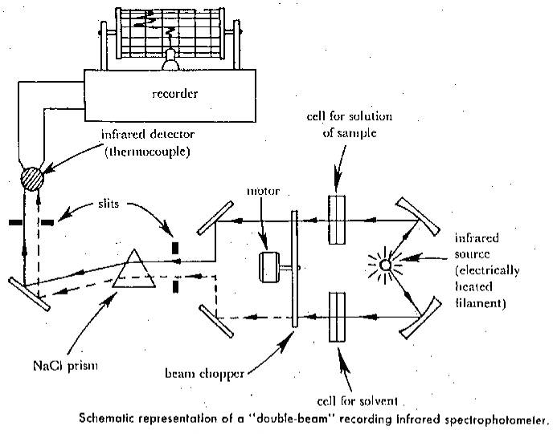

**figuur 58 Principe van de IR-spectrofotometer**

De infrarode straling wordt gedetecteerd met een thermokoppel. Als op het thermokoppel IR-straling valt treedt er verwarming op. De hierdoor veroorzaakte spanning over het thermokoppel is een maat voor de hoeveelheid licht. De fotonen van de IR-straling zijn te weinig energetisch om elektronen uit metalen vrij te maken. Om deze reden zijn fotomultiplicatoren niet bruikbaar als detector.

### Moleculaire vibratiebewegingen

Grotere moleculen voeren een zeer groot aantal trillingsbewegingen uit: hierin zijn de vibraties van atoomparen onderling als het ware gecombineerd tot verschillende, *onafhankelijke* vibratiebewegingen waaraan, in principe, alle atomen in het molecuul meedoen (deze bewegingen *worden normaalvibraties of normal modes* genoemd). De term onafhankelijk wil zeggen, dat de normaalvibraties elkaar onderling op geen enkele wijze beïnvloeden. In de IR-spectroscopie zijn (vrijwel) alleen de laagste vibratieniveaus bezet; de enige overgangen die wij dan ook als regel in het IR-spectrum kunnen terugvinden als absorptiebanden zijn de grondtonen (de overgangen van de grondtoestand naar de eerste aangeslagen toestand) van elk van de normaalvibraties: de z.g. *fundamentele* banden. In de IR-spectra van grotere moleculen zullen dan ook, in tegenstelling tot het (heteronucleaire) twee-atomige molecuul waarvan het spectrum uitsluitend bestaat uit één fundamentele band, de absorptiebanden te zien zijn van vele grondtoon-normaalvibraties. Hoeveel verschillende, onafhankelijke vibratiebewegingen een molecuul kan uitvoeren (met andere woorden, het aantal normaalvibraties) hangt af van:

* het *aantal atomen* in het molecuul;
* de vorm, of beter, de *symmetrie* van het molecuul.

Hoe zullen nu de normaalvibraties, de verschillende onafhankelijke trillingsbewegingen van een molecuul er uitzien? In de praktijk wordt (onder andere) onderscheid gemaakt tussen:

*− rekvibraties (of valentietrillingen).* Dit zijn vibraties waarbij alleen de afstand tussen −door een chemische binding aan elkaar gebonden− atomen varieert.

*− buigvibraties* (buigingsvibraties of deformatietrillingen). Dit zijn bewegingen waarbij bindingshoeken variëren.

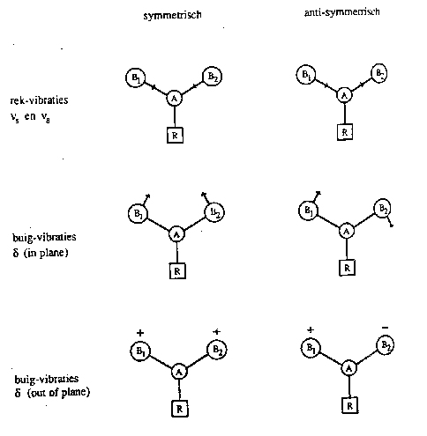

**figuur 59 De verschillende vibratiemogelijkheden**

In worden de mogelijke rek- en buigvibraties getoond van een symmetrisch, drie-atomig, niet-lineair AB-subsysteem (zoals dat als functionele groep kan voorkomen in b.v. R-NH2, RNO2, of R-CH2-R). In de tekening geeft het blokje R de rest van het molecuul aan; de tekens + en − geven de trilling *boven en onder* het vlak van tekening aan.

Zoals aangegeven in worden rekvibraties vaak aangeduid met het symbool ν, en buigvibraties met het symbool δ. Een symmetrische rekvibratie wordt dan aangegeven met νs, een asymmetrische met νa. De aanduidingen ‘in plane’ en ‘out of plane’ betreffen de buigbewegingen ten opzichte van het (hoofd)vlak waarin het molecuul ligt.

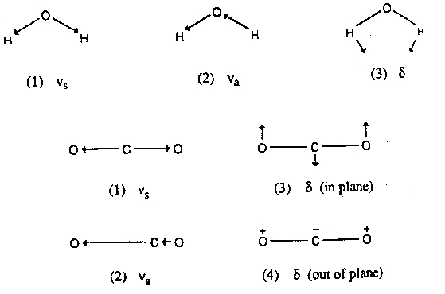

figuur 60 Rek- en buigvibraties

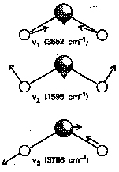figuur 61 De drie normaalvibraties van water

Het is allereerst van groot belang dat wij ons realiseren dat elke normaalvibratie een beweging is van het *gehele* molecuul; we zouden kunnen zeggen dat elke normaalvibratie een combinatie is van een verzameling ‘simpele’ trillingsbewegingen. Hoe die ‘simpele’ trilllingsbewegingen samengevoegd moeten worden tot de normaalvibraties wordt in zeer sterke mate bepaald door de vorm − de symmetrie − van het molecuul. Wij kunnen voor eenvoudige moleculen als H2O en CO2 ons een voorstelling maken van de wijze waarop de atomen in de moleculen bewegen in de grondtoestand van een normaalvibratie (). Het is echter niet mogelijk ons een voorstelling te maken van de bewegingen, behorende bij normaalvibratietoestanden met een hogere energie dan de grondtoestand (afgezien van: ‘de trilling gaat sneller’). Evenmin kunnen wij ons echt een beeld vormen van de grondtoestand en van de hogere normaalvibratietoestanden van grotere moleculen; het enige waar wij een uitspraak over kunnen doen is over de symmetrie-eigenschappen van de bewegingen die de atomen dan in de moleculen uitvoeren.

Tenslotte dit: wat wij in het spectrum zien (een absorptieband bij een bepaalde frequentie of golfgetal) correspondeert *niet* met de energie van een enkele (normaal)vibratie , maar met de ‘energiesprong’ behorende bij een kwantumovergang tussen twee (normaal-) vibratiebewegingen. Het is natuurlijk wel zo dat zo’n absorptieband correspondeert met een kwantumovergang van een bepaald (normaal)vibratietype (bv. een symmetrische rekvibratie die door het stralingskwantum wordt aangeslagen van de grondtoestand naar de aangeslagen toestand); je kunt nooit b.v. vanuit de grondtoestand van een symmetrische rekvibratie in een aangeslagen toestand van een buigvibratie terechtkomen. Een absorptieband in een IR-spectrum geeft ons dus geen informatie over één vibratiebeweging, maar over twee vibratiebewegingen. Alleen al daarom is het niet erg zinvol je voortdurend af te vragen: hoe ziet die vibratiebeweging eruit? Maar ook het feit dat elke normaalvibratie in wezen correspondeert met een vibratie van het *gehele* molecuul (of, anders: met bewegingen van −in principe− alle atomen van het molecuul) maakt het stellen van de vraag (zeker voor grotere moleculen!) vrij zinloos.

### Vorm van het IR-spectrum

Als maat voor de absorptie wordt de transmissie *T* gebruikt (van 0 tot 100%):

 Formule 4

waarin *I*o = intensiteit van de *opvallende straling* en *I* = intensiteit van de *doorgelaten straling.*

Als maat voor de energie van de straling wordt doorgaans het golfgetal  (in cm−1) gebruikt, waarbij de schaal *lineair* in het golfgetal gekozen wordt (de schaal is dus ook lineair in de frequentie).

Een voorbeeld van een IR-spectrum (het spectrum van ethylbenzoaat, C6H5CH2(CO)OC2H5) wordt gegeven in . In dit spectrum is de schaal tussen 4000 en 2000 cm−1 met een factor vier samengedrukt (ten opzichte van de schaal tussen 2000 en 650 cm−1).

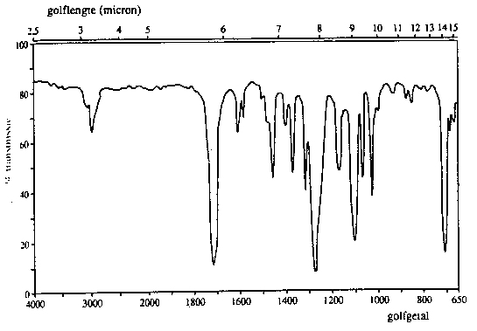

figuur 62 IR-spectrum van ethylbenzoaat

De golflengteschaal (in microns, zie de bovenkant van het spectrum) is dus niet lineair! Zoals in het voorbeeld te zien is wordt de *basislijn (Engels: base line)* (dat wil zeggen *I* = *I*o, 100% transmissie) altijd aan de bovenkant van het papier gekozen, zodat de absorptiepieken als het ware ‘naar beneden hangen’.

De intensiteiten van bepaalde typen banden in een IR-spectrum blijken zich doorgaans ‘aan bepaalde regels te houden’, dat wil zeggen, binnen bepaalde grenzen hebben bepaalde typen vibratieovergangen vaak dezelfde overgangswaarschijnlijkheid. Daarom worden de intensiteiten van banden kwalitatief aangegeven met de aanduidingen: vs (very strong), s (strong), m (medium), w (weak), en v (variable). De aanduiding v wil zeggen dat voor de intensiteit van een dergelijke absorptieband geen vaste regels gegeven kunnen worden.

### Verschillende gebieden in de ir-spectra van organische verbindingen

Wij hebben al gesteld dat de verschillende absorptiebanden in het IR-spectrum van een molecuul corresponderen met overgangen van de grondtoestand naar de eerste aangeslagen toestand van normaalvibraties; onafhankelijke vibratiebewegingen waaraan alle atomen in het molecuul meedoen.

Het is (gelukkig voor de interpretatie van IR-spectra!) echter doorgaans zo dat bij de meeste van deze normaal-vibraties de bewegingen van slechts enkele atomen ten opzichte van elkaar het overgrote deel van de totale beweging van alle atomen voor hun rekening nemen. Het gevolg daarvan is nu dat de corresponderende band in het IR-spectrum dan in overheersende mate representatief is voor de bindingssituatie (binding of bindingshoek) tussen die paar atomen. Om een voorbeeld te geven: alle moleculen waarin een C=O-groep voorkomt, hebben altijd een normaalvibratie waarin de trillingsbeweging die het C-atoom en het O-atoom in de C=O-groep ten opzichte van elkaar uitvoeren (de C=O rekvibratie) dermate overheerst, dat het golfgetal en de intensiteit van de band, die door deze normaalvibratie in het spectrum veroorzaakt wordt, praktisch alleen maar bepaald wordt door de eigenschappen van de C=O-binding: we zullen een z.g. carbonylband altijd in hetzelfde gebied van het spectrum aantreffen (tussen 1900 en 1650 cm−1), met altijd ongeveer dezelfde intensiteit (very strong tot strong).

Zo kent het IR-spectrum een aantal gebieden waarin de absorpties weliswaar nog steeds afkomstig zijn van vibraties ‘door het gehele molecuul heen’, maar in sterke mate overheerst worden door de vibraties van bepaalde, in het molecuul aanwezige atoomgroepen (zoals C=O, OH, C-H, C=C, C-C, N-H, C≡N enz.). De absorpties voor deze ‘groepen’ liggen altijd in vrij scherp bepaalde gebieden, karakteristiek voor de betrokken atoomgroep.

We zien dus dat absorpties in bepaalde spectrale gebieden karakteristiek zijn voor bepaalde typen verbindingen (verbindingen, gekenmerkt door de aanwezigheid van bepaalde atoomgroepen); wij noemen deze absorpties dan ook *groepsfrequenties, groepsvibraties of karakteristieke absorpties.*

Biedt het bestaan van groepsfrequenties op zichzelf al een enorm voordeel in de spectrometische structuuranalyse, dan komt daar nog het volgende bij. De bijdrage van de rest van het molecuul aan het totaal van bewegingen bij een groepsvibratie heeft tot gevolg dat de precieze plaats in het groepsfrequentiegebied waar de betrokken groep absorbeert, informatie geeft over de rest van het molecuul en in het bijzonder over de ‘directe omgeving’ van de atoomgroep. En ook déze informatie is doorgaans zeer eenduidig: zo is het mogelijk om aan het precieze absorptiegolfgetal van een C=O-band te zien of het molecuul in kwestie b.v. een ester, een amide, een keton enz. is. Deze twee aspecten van de IR-spectroscopie (groepsfrequenties en de karakteristieke invloed van de rest van het molecuul) zijn van groot belang in de structuuranalyse.

Er is echter ook een gebied in het IR-spectrum (1500-800 cm−1) waarin het overgrote deel van de aangetroffen absorpties afkomstig is van normaalvibraties waarbij alle atomen van het molecuul in ongeveer *gelijke* mate betrokken zijn: het gebied van de zg. *skeletvibraties.* Dit heeft een aantal consequenties, waarvan de volgende het meest belangrijk is: absorptiepatronen in dit gebied zijn volkomen karakteristiek voor het *gehele* molecuul en zijn derhalve voor elk molecuul verschillend. Zelfs tussen homologe verbindingen treden duidelijke verschillen op! Gezien het feit dat het absorptiepatroon in dit gebied zo karakteristiek is voor elk molecuul, wordt het *het fingerprintgebied* genoemd.

Een gevolg van de specificiteit van het absorptiepatroon in het fingerprintgebied is, dat als het absorptiepatroon van een onbekende stof in dit gebied gelijk is aan dat van een referentieverbinding, gezegd mag worden met een aan zekerheid grenzende waarschijnlijkheid dat de verbindingen identiek zijn.

Bij het toekennen van karakteristieke absorpties komt ons nog een factor te hulp; voor een groot aantal groepsvibraties is niet alleen het frequentiegebied (golfgetalgebied) kenmerkend, maar ook de *intensiteit* van de absorptieband. In groepsfrequentietabellen (zie ) wordt daarom naast het golfgetalgebied, ook altijd de intensiteit van de karakteristieke absorptie vermeld (op de wijze die al in het bovenstaande beschreven werd). Klopt de in een tabel vermelde intensiteit van een karakteristieke absorptie niet met de intensiteit van de band in het spectrum van een molecuul waarin wij vermoeden dat die bepaalde atoomgroep aanwezig is, dan is er gerede aanleiding tot grondige twijfel! Zo zijn carbonylabsorpties altijd strong tot very strong; vinden wij nu een medium absorptie bij b.v. 1650 cm−1, dan is het klakkeloos toekennen van deze band aan een C=O-groep ronduit onvoorzichtig (en soms ‘fataal’!).

Tabel Enkele karakteristieke IR-frequenties

|  |  |  |  |
| --- | --- | --- | --- |
| binding | soort verbinding | frequentie, cm−1 | intensiteit |
|  | alkanen | 2850-2960 | sterk |
|  | alkanen | ≈ 2200 | sterk |
|  | alkenen en arenen | 3010-3100 | gemiddeld |
|  | alkynen | 3300 | sterk, scherp |
|  | alkanen | 600-1500 | zwak |
|  | alkenen | 1620-1680 | variabel |
|  | alkynen | 2100-2260 | variabel |
|  | nitrillen | 2200-2300 | variabel |
|  | alcoholen, ethers | 1000-1300 | sterk |
|  | carbonzuren , esters |  |  |
|  | aldehyden, | 1720-1740 | sterk |
|  | ketonen, | 1705-1725 | sterk |
|  | zuren , esters | 1700-1750 | sterk |
|  | alcoholen , fenolen | 3590-3650 | variabel, scherp |
|  | alcoholen en fenolen + H-brug | 3200-3400 | sterk, breed |
|  | zuren + H-brug | 2500-3000 | variabel, breed |
|  | primaire amines | 3300-3500  (dubbele piek) | gemiddeld |
|  | secundaire amines | 3300-3500  (enkele piek) | gemiddeld |

In wordt een zeer beknopt overzicht gegeven van een aantal groepsfrequentiegebieden voor organische verbindingen (de horizontale lijnen strekken zich uit over het gebied waarbinnen we de karakteristieke absorptie kunnen verwachten) (zie ook ). Boventonen van alle banden, waarvan voor de grondtoon geldt  = 2000 cm−l, zullen pas boven 4000 cm−1 gevonden worden. De boventonen van fundamentele frequenties met een lager golfgetal dan 2000 cm−1 kunnen in het spectrum gevonden worden, maar we moeten ons wel realiseren dat de overgangswaarschijnlijkheid van overgangen waarvoor n > 1 veel en veel lager is dan van overgangen waarvoor n = 1: er is alleen kans een boventoon aan te treffen van banden met een hoge tot zeer hoge absorptie-intensiteit.

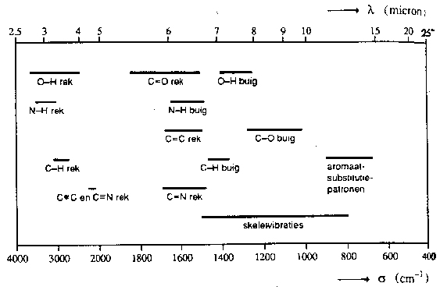

figuur 63 Groepsfrequentiegebieden voor organische moleculen

* Een IR-spectrum telt veel banden:

theoretisch 3*n* − 6 (bij lineaire moleculen 3*n* − 5)

plus combinatiebanden

min zwakke banden/ overlappende banden/ banden buiten spectrum

* Het dipoolmoment moet veranderen!

Een infraroodspectrum kent dus twee belangrijke parameters die het spectrum karakteriseren, nl. de frequenties en de intensiteiten. De groepsfrequenties zijn belangrijk bij de karakterisering. In combinatie met andere informatie (chemie, NMR) kan dit een belangrijke bijdrage leveren m.b.t. de structuuropheldering. Voor een positieve identificatie is het van belang dat alle kenmerken aanwezig zijn, d.w.z. de frequenties moet(en) kloppen, evenals de intensiteit.

Veel gebruikt voor identificatie zijn de sterke absorpties rond 1700 cm−1 van de carbonylgroep (). Men moet zich echter realiseren dat meerdere groepen bij dezelfde frequentie hun absorptie kunnen hebben. Zo liggen bijv. ook alkenen in het gebied van 1600-1700 cm−1.

Indien men wil beredeneren hoe de frequentie verandert bij substitutie van een groep, dan is de volgende vergelijking een goed hulpmiddel. De frequentie  en de bindingssterkte *k* zijn gerelateerd volgens:

 Formule 5

waarbij de gereduceerde massa  =  Formule 6

Zo zal bij substitutie van een proton door een deuterium de C−D frequentie een factor √2 kleiner zijn dan de overeenkomstige C−H-frequentie. Omgekeerd kan ook, bij gelijk blijvende massa, de verandering van bindingssterkte worden geconstateerd.

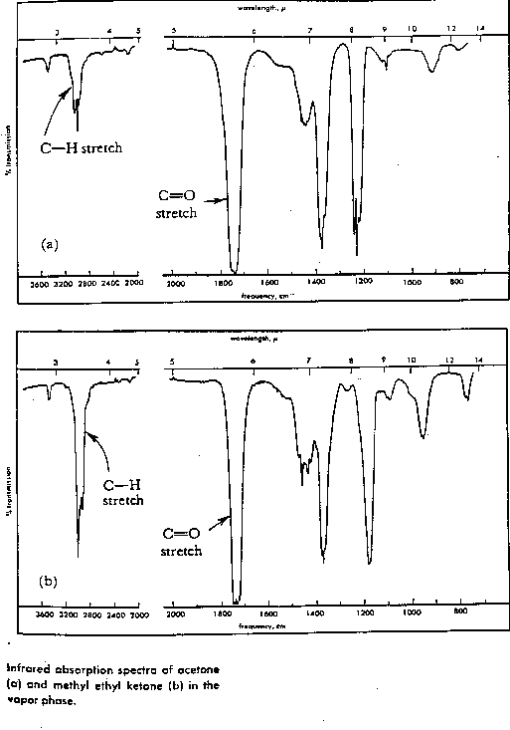

figuur 64 IR-spectrum van twee ketonen

## UV/VIS-spectrometrie

In de elektronenspectroscopie gaat het om overgangen tussen verschillende elektronentoestanden van de moleculen; de spectra liggen in het zichtbare en in het ultraviolette golflengtegebied. Als lichtbronnen worden vaak een wolfraambandlamp en een waterstoflamp gebruikt. Daar glas ultraviolette straling absorbeert is het noodzakelijk bij metingen in het ultraviolette gebied een prisma en cuvetten van kwarts te gebruiken. De detector is een fotomultiplicator.

De elektronenspectra van moleculen bestaan in het algemeen uit banden (). Dit moet worden toegeschreven aan de vibratie- en rotatieovergangen die tegelijk met de elektronenovergangen optreden (zie ).

### De mogelijke elektronenovergangen in een molecuul

In een molecuul kunnen de valentie-elektonen in de volgende groepen ingedeeld worden:

* (sigma) elektronen, betrokken bij alle covalente bindingen.
* n-elektronen, de zgn. niet-bindende (non-bonding) elektronen in bijv. zuurstof-, stikstof- en zwavelatomen.
* -elektronen, welke deel uitmaken van dubbele en drievoudige bindingen (o.a. in alkenen, alkynen) en van bindingen in aromaten.

Voor een elektronenovergang geldt dat de overgang van - en -elektronen van grond- naar aangeslagen toestand gepaard gaat met verzwakking van het bindend karakter. De banen waarin zich de aangeslagen elektronen bevinden worden wel aangeduid als antibindende (antibonding) orbitals. Een aangeslagen toestand wordt met een \* aangegeven.

De overgang  → \* kost veel energie; alle elektronen maken deel uit van een enkelvoudige binding. Alleen straling van zeer korte golflengte kan zo’n overgang bewerkstelligen. Bij alkanen bijvoorbeeld liggen de eerste banden in het verre UV bij circa 160 nm. Het zal duidelijk zijn dat verzadigde koolwaterstoffen in het nabije UV transparant zijn.

De  → \* overgang ligt meestal in het nabije UV en treedt alleen op als er dubbele of drievoudige bindingen in het molecuul zitten. De bindingsenergie van een C−C binding is −346 kJ mol−1, van een C=C binding −596 kJ mol−1. Het is duidelijk dat de binding door de -elektronen niet zo sterk is als die van de -elektronen. Dit betekent dat de verbindingen met een dubbele binding bij geringere energie, dus grotere golflengte zullen absorberen. In overeenstemming hiermee vinden we dat de eerste band van etheen (180 nm) in vergelijking met die in ethaan (160 nm) naar het zichtbare gebied is verschoven.

Indien twee dubbele bindingen gescheiden worden door één enkele binding spreken we van geconjugeerde dubbele bindingen. Door de interactie van deze bindingen − meer bewegingsvrijheid, grotere delocalisatie voor de -elektronen − wordt *E* voor  → \* kleiner en de absorptie verschuift naar grotere golflengte. Dit effect is duidelijk te zien in

**Tabel 10**. Al deze overgangen, uitgezonderd bij ethaan, zijn afkomstig van de -elektronen.

**Tabel 10 Effect van conjugatie**

|  |  |
| --- | --- |
| molecuul | ligging van elektronenband in nm |
| ethaan  etheen  butadiëen  benzeen  naftaleen  anthraceen | 160  180  210  250  320  360 |

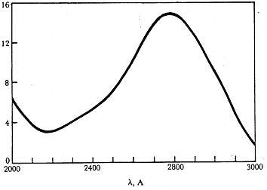

**figuur 65 Het UV-spectrum van aceton**

**Tabel 11 Elektronovergangen in eenvoudige organische moleculen**

|  |  |  |  |
| --- | --- | --- | --- |
| verbinding | max, *A* | max | oplosmiddel |
| (CH3)2C=O  CH2=CH2  CH2=CH–CH=CH2  CH3–CH=CH–CH=CH–CH3  CH2=CH–CH2–CH2–CH=CH2  CH3C≡CH  CH2=CH–CO(CH3)  CH4  CH3–CH3  CH3–Cl  CH3–Br  CH3–I  CH3–O–H  CH3–O–CH3  (CH3)3N | 2800  1900  1560  1620  2170  2270  1850  1865  3240  2190  1219  1350  1725  2040  2575  1835  1838  2273 | 15  1100  sterk  10000  20900  22500  20000  450  24  3600  sterk  sterk  zwak  200  365  150  2520  900 | cyclohexaan  damp  hexaan  hexaan  alcohol  cyclohexaan  alcohol  damp  damp  damp  damp  pentaan  damp  damp  damp |

figuur 66 Lambert-Beer



### Wet van Lambert-Beer

Uit de straling die een stof absorbeert kunnen we gegevens verkrijgen over de aard en de hoeveelheid van de aanwezige stof. De intensiteit van een stralingsbundel zal bij het passeren van de stof in het algemeen verminderen, zelfs na verrekenen van de stralingsverliezen door reflectie of verstrooiing. Een gedeelte van de energie van de invallende straling wordt geabsorbeerd. De golflengte verandert bij het absorptieverschijnsel niet, slechts de intensiteit neemt af; hiervoor geldt de wet van Lambert-Beer. De wet van Lambert-Beer kan eenvoudig worden afgeleid uit de empirische wetten geformuleerd door resp. Lambert en Beer.

Wet van Lambert: de fractie van het opvallende licht dat geabsorbeerd wordt, is onafhankelijk van de intensiteit van het opvallende licht.

Wet van Beer: de absorptie is recht evenredig met het aantal absorberende moleculen.

We beschouwen nu een cuvet met optische weglengte *l* (cm) gevuld met de monsteroplossing, waarop loodrecht een lichtbundel valt met intensiteit *I*o ()

De afname van de lichtintensiteit −d*I*x ter plaatse van een dun laagje d*x* in de cuvet op een afstand *x* van de voorzijde zal evenredig zijn met de lichtintensiteit van de opvallende straling *I*x, met d*x* en met de concentratie *c* van de absorberende stof zodat

−d*I*x = *kI*x*c*d*x* of  Formule 7

*k* is een constante, die afhangt van de absorberende stof en de golflengte van de straling.

Integratie over de totale weglengte *l* en tussen de grenswaarden *I*o (x = 0) en *I* (x = 1), de intensiteit van resp. de in- en uittredende bundel, geeft

 Formule 8

Hierin is  *de molaire extinctiecoëfficiënt,* die de dimensie van L mol−lcm−1 heeft als *c* wordt uitgedrukt in mol L−1 en *l* in cm.

Per definitie geldt:

 Formule 9

Hierin is *T* = de transmissie met waarden van 0−1 of van 0−100 (in procenten); *E* is de extinctie.

De meest gebruikelijke vorm van de wet van Lambert-Beer wordt dan:

De extinctie *E* (in de Engelse literatuur aangeduid met *A* van absorbance) is dus recht evenredig met de concentratie. Voor de kwantitatieve analyse is dit een voordeel, omdat ijklijnen lineair zullen zijn. De detectoren reageren echter in eerste instantie op de lichtintensiteit *I* en leveren derhalve de transmissie. Strikt genomen geldt voor *c* de concentratie van de absorberende moleculen in de grondtoestand. Daar bij kamertemperatuur hogere elektronenniveau’s nauwelijks bezet zijn mag voor *c* de totale concentratie genomen worden.

De molaire extinctiecoëfficiënt  bepaalt de mate van absorptie; deze grootheid is gekoppeld aan de overgangswaarschijnlijkheid van de beschouwde elektronenovergang. In de praktijk zijn de getalwaarden voor : 10 – 105 L mol–1 cm–1. Lage -waarden komen voor bij ‘verboden’ overgangen. De wet van Lambert-Beer geldt alleen exact als aan de volgende twee voorwaarden is voldaan:

− de gebruikte straling moet monochromatisch zijn

− er mag geen interactie zijn tussen de opgeloste moleculen.

Aan geen van beide voorwaarden kan geheel worden voldaan. Niettemin is het in zeer veel gevallen mogelijk (althans in het UV en zichtbare deel van het elektromagnetische spectrum) de gebruikte straling zó monochromatisch en de gebruikte oplossing zó verdund te maken dat geen waarneembare afwijkingen optreden. Overigens kunnen in de gevallen dat wèl waarneembare afwijkingen optreden juist uit die afwijkingen van de wet van Lambert-Beer vaak conclusies getrokken worden met name betreffende interactieverschijnselen tussen de opgeloste moleculen.

#### Eén-component analyse, colorimetrisch

De concentratie van de verbinding in oplossing kunnen we bepalen door gebruik te maken van de wet van Lambert-Beer. We moeten bij een bepaalde golflengte de extinctie van de oplossing meten. De moleculaire extinctiecoëfficient van de verbinding moet bij diezelfde golflengte en in hetzelfde oplosmiddel bekend zijn. De concentratie is dan te berekenen.

Deze rekenmethode is alleen dan gerechtvaardigd als we er zeker van zijn dat de wet van Lambert-Beer bij de te bepalen concentratie geldig is. Dit kunnen we nagaan door de oplossing te verdunnen en te controleren of de extinctie evenredig aan de concentratie is afgenomen.

#### Multi-component analyse

Bij de kwantitatieve analyse van een mengsel van N componenten maken we gebruik van het feit dat de wet van Lambert-Beer een additiviteitswet is:

 Formule 10

Als er N componenten zijn, dus N onbekende concentraties, dan moeten we de extinctie van het mengsel bij N golflengten bepalen. Dan hebben we N vergelijkingen met N onbekende concentraties, die met een computer zijn op te lossen, als tenminste de moleculaire extinctiecoëfficienten van de N onbekende verbindingen bij de N gebruikte golflengten bekend zijn.

#### Bepaling dissociatieconstanten van zuren en basen

De dissociatie van een zuur in water kan worden geschreven als

HB + H2O  H3O+ + B−

De evenwichtsconstante in verdunde oplossingen is gelijk aan:

; hieruit volgt dat p*K*z = pH + log  Formule 11

Om de p*K*z te kunnen berekenen moeten we drie spectra opnemen, en wel:

* Spectrum 1 van een oplossing van het zuur in een buffer van bekende pH (deze pH waarde moet niet te veel verschillen van de p*K*z).
* Spectrum 2 van een oplossing waarvan de pH zo veel kleiner is dan de p*K*z, dat in de oplossing vrijwel uitsluitend HB aanwezig is.
* Spectrum 3 van een oplossing waarvan de pH zo veel groter is dan de p*K*z, dat in de oplossing vrijwel uitsluitend B− aanwezig is.

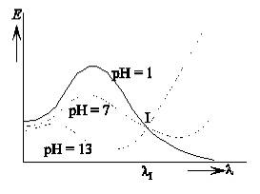Figuur 67 Absorptiespectra van HIn

Uit de spectra 2 en 3 bij pH = 1 en pH = 13 (fig 67) kunnen we de molaire extinctiecoëfficiënten bepalen van het zuur (HB) en de geconjugeerde base (B−), bij twee golflengten, die niet willekeurig zijn te kiezen; het zijn de golflengten in de absorptiemaxima van HB resp. B−. Bij dezelfde twee golflengten bepalen we de extincties van oplossing waarin zowel HB als B− aanwezig zijn (spectrum 1). Met behulp van de wet van Lambert-Beer voor een mengsel kunnen we nu uit twee vergelijkingen de twee onbekenden, namelijk de concentraties van HB en van B− in deze oplossing. berekenen. De logaritme van het quotiënt van deze twee concentraties opgeteld bij de pH van de oplossing levert de waarde van p*K*a. Het spreekt vanzelf dat de hier besproken methode alleen toepasbaar is als de verbinding in het ultraviolette of zichtbare gebied een absorptie vertoont en als de absorptie van zuur en geconjugeerde base van elkaar verschillen, zodat

 Formule

Wanneer  gaat Formule 11 over in 

## NMR-spectrometrie

### Inleiding

Protonen en neutronen draaien om een inwendige as (spin). Omdat een proton (waterstofkern) een (positieve) lading heeft, veroorzaakt deze spin een magnetisch moment langs deze as; dat wil zeggen dat een waterstofatoom zich gedraagt als een klein magneetje. Deze eigenschap werd door Pauli in 1924 gepostuleerd. Pas in 1946 echter waren Bloch in Stanford en Purcell in Harvard onafhankelijk van elkaar in staat deze eigenschap experimenteel te bewijzen. Niet alleen waterstof, maar alle kernen met een oneven aantal kerndeeltjes (neutronen en protonen) hebben een magnetisch moment ().

Tabel 12 Magnetisch moment van kernen

|  |  |  |  |  |
| --- | --- | --- | --- | --- |
| kern | voorkomen % | protonen | neutronen | magnetisch |
| 1H | 99,984 | ↑ |  | ja |
| 2H | 0,016 | ↑ | ↑ | ja |
| 4He | 100 | ↑↓ | ↑↓ | nee |
| 10B | 19,61 | 2↑↓+↑ | 2↑↓+↑ | ja |
| 11B | 80,39 | 2↑↓+↑ | 3↑↓ | ja |
| 12C | 98,89 | 3↑↓ | 3↑↓ | nee |
| 13C | 1,11 | 3↑↓ | 3↑↓+↑ | ja |
| 14N | 99,64 | 3↑↓+↑ | 3↑↓+↑ | ja |
| 15N | 0,36 | 3↑↓+↑ | 4↑↓ | ja |
| 16O | 99,76 | 4↑↓ | 4↑↓ | nee |
| 19F | 100 | 4↑↓+↑ | 5↑↓ | ja |
| 31P | 100 | 7↑↓+↑ | 8↑↓ | ja |
| 32S | 95,06 | 8↑↓ | 8↑↓ | nee |

De atoomsoorten waterstof en koolstof komen het meest voor in organische moleculen. Omdat het belangrijkste koolstofatoom niet magnetisch is, beperken we onze aandacht tot het magnetisch gedrag van de waterstofkernen.

figuur 68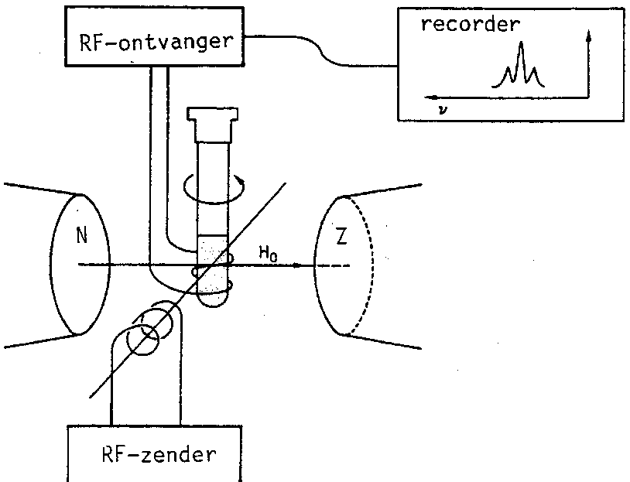a:\wpg\SP_NMR14.WPG Schema van een NMR spectrometer

figuur 69 Resonantie vs veldsterkte

Het ‘protonmagneetje’ kan in een uitwendig magnetisch veld maar twee oriëntaties () hebben: gericht met het uitwendige veld mee (stabiele toestand) of er tegen in (onstabiele toestand). In een NMR apparaat wordt een monster (dat waterstof bevat) bestraald met elektromagnetische straling van een (radio)frequentie die overeenkomt met het energieverschil tussen deze twee toestanden ().

### Chemical shift

Niet alle waterstofatomen absorberen straling van exact dezelfde frequentie. Dat komt omdat het proton een effectief magnetisch veld *H* voelt. En dit effectieve magneetveld is niet exact gelijk aan het uitwendige veld *H*o. De effectieve veldsterkte die een proton voelt hangt af van zijn omgeving, onder meer van de elektronendichtheid bij het proton en de aanwezigheid van andere protonen in de directe omgeving. Bij een gegeven radiofrequentie absorberen alle protonen bij *dezelfde effectieve* veldsterkte, maar ze absorberen bij *verschillende aangelegde* veldsterkte.

Als een molecuul in een magnetisch veld geplaatst wordt −zoals bij het maken van een NMR-spectrum− gaan zijn elektronen rondcirkelen en deze veroorzaken een geïnduceerd magnetisch veld. Als het geïnduceerde magnetische veld is gericht tegen het aangelegde veld (dit is het geval als de elektronen om het proton zelf cirkelen) wordt de effectieve veldsterkte kleiner. Men zegt in dat geval dat het proton wordt afgeschermd (shielded); het absorbeert dan bij een sterker aangelegd veld (hoger veld). Cirkelen van (vooral -)elektronen rond kernen in de buurt veroorzaakt (afhankelijk van de oriëntatie van deze -elektronen ten opzichte van de H-kernen) een versterking (deshielding; bijvoorbeeld bij benzeenringen) of een verzwakking (shielding; bijvoorbeeld bij ethyn) van de effectieve veldsterkte. Hierdoor verschuift de absorptie naar een respectievelijk lager en hoger veld. De chemische verschuiving (chemical shift)  wordt gedefinieerd in ppm: miljoenste delen van het aangelegde veld *H*o (vaak 60 MHz). 

Als referentie neemt men tetramethylsilaan (CH3)4Si met  = 0,0. Vanwege de geringe elektronegativiteit van silicium is de afscherming van zijn protonen groter dan in de meeste andere moleculen: een grotere \* betekent dus een grotere verschuiving naar laag veld. Meestal ligt  tussen 0 en 10.

**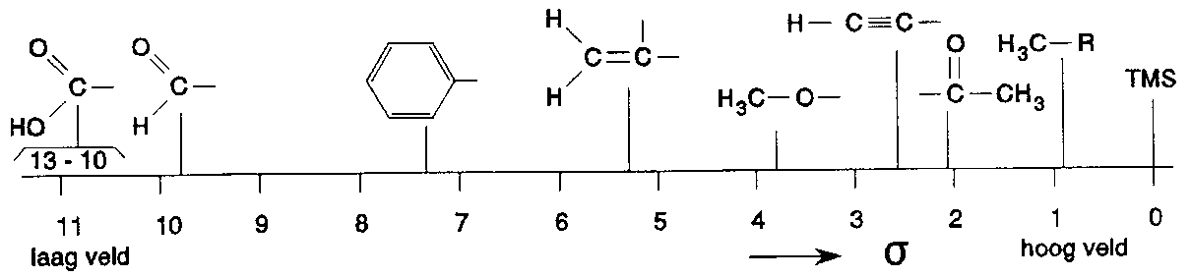Voorbeeld 1**: Protonen in een methylgroep hebben een kleinere chemical shift dan protonen in een fenylgroep; de elektronen in een methylgroep (met enkelvoudige bindingen) rond de H-kernen zelf schermen af (maar minder dan bij TMS), terwijl de -elektronen in de fenylgroep (met dubbele bindingen) rond de kernen in de buurt het effectief magnetisch veld juist versterken.

figuur 70 Overzicht van -waarden

**Voorbeeld 2**: Doordat zuurstof elektronegatiever is dan koolstof zal de elektronendichtheid van het proton in -OH bindingen kleiner zijn dan van een proton in C−H-bindingen. Het proton in C−H-bindingen wordt daardoor meer afgeschermd van het magneetveld en zal bij een hoger veld energie opnemen (resoneren) dan het -OH proton.

**Tabel 13 Karakteristieke waarden van de chemische verschuiving **

|  |  |  |  |  |  |  |  |
| --- | --- | --- | --- | --- | --- | --- | --- |
| karakteristieke - (chemical shift) waarden  (verdunde oplossing in chloroform) | | | | | | | |
| soort protona | chemical shiftb | | soort protona | chemical shiftb | | |
|  | ppm | Hzc |  | ppm | | Hzc |
| R-CH3 | 0,9 | 54 | RCO−CH3 | 2,3 | 126 | |
| R-CH2-R | 1,3 | 78 | R-CH2-Cl | 3,7 | | 220 |
| R3CH | 2,0 | 120 | R-CH2-Br | 3,5 | | 210 |
| R2C=CH2 | ≈5,0 | 300 | R-CH2-I | 3,2 | | 190 |
| R2C=CHR | ≈5,3 | 320 | R-CH(-Cl)2d | 5,8 | | 350 |
| C6H5−H | 7,3 | 440 | R-O-CH3 | 3,8 | | 220 |
| RC≡CH | 2,5 | 150 | (R-O-)2CH2d | 5,3 | | 320 |
| R2C=CRCH3 | ≈1,8 | 108 | RCO−H | 9,7 | | 580 |
| C6H5−CH3 | 2,3 | 140 | R-O-H | ≈5e | | 300e |
| C6H5−OH | ≈7e | 420e | RCO−OH | ≈11e | | 660e |

a Het proton dat resoneert is dik aangegeven. Groep R is een verzadigde koolwaterstofketen.

b Ten opzichte van tetramethylsilaan (= 0,00 ppm).

c Spectrometerfrequentie is 60 MHz.

d Merk op dat de verschuiving veroorzaakt door twee chlooratomen of twee RO-groepen weliswaar groter is dan die van één atoom of atoomgroep, maar zeker niet tweemaal zo groot.

e Afhankelijk van het oplosmiddel, de concentratie en de temperatuur.

Binnen een groep (bijvoorbeeld een methylgroep) zijn de protonen equivalent. Ze hebben dan ook dezelfde chemical shift. Het aantal signalen geeft aan hoeveel verschillende ‘soorten’ protonen er zijn. De positie van de signalen geeft informatie over de elektronenomgeving van elk soort proton. Ethanol heeft drie verschillende soorten protonen: die van de CH3-, de CH2- en de OH-groep. Dit geeft drie lijnen in het NMR spectrum van ethanol.

Belangrijk: de exacte positie is afhankelijk van de aard van de buuratomen!

### Spin-spinkoppeling

Bij NMR-instrumenten met een hoog oplossend vermogen blijken de pieken fijnstructuur te vertonen. Dit wordt veroorzaakt doordat het effectieve veld van kern A beïnvloed wordt door de spins van naburige kernen B. Een verschil in spinoriëntatie veroorzaakt een klein verschil in effectieve veldsterkte en dus ook in de positie van het signaal. Het effectieve veld dat een proton ‘voelt’ wordt groter en kleiner door het magnetische veld dat door de omringende protonen wordt veroorzaakt (). De opsplitsing van een signaal in meerdere pieken zegt iets over de omgeving van een proton met betrekking tot andere naburige protonen. Het patroon van een piek geeft informatie over het *aantal buurkernen.*

Zo blijkt in het NMR-spectrum van ethanol bij toenemend oplossend vermogen de CH3-lijn en de CH2 lijn een fijnere structuur te bezitten. De CH3-lijn vormt een triplet en de CH2-lijn een kwartet. Dit effect staat bekend als spin-spin koppeling. Het OH-proton laat geen meervoudige lijn zien omdat het zeer snel uitwisselt met het oplosmiddel.

Tabel Multipliciteit ten gevolge van spin-spinkoppeling

|  |  |  |  |
| --- | --- | --- | --- |
| totale spin | CH2-protonen | totale spin | CH3-protonen |
| +1  0  -1 | ↑↑  ↑↓ ↓↑  ↓↓ | +3/2  +1/2  -1/2  -3/2 | ↑↑↑  ↑↑↑ ↑↓↑ ↓↑↑  ↑↓↓ ↓↑↓ ↓↓↑  ↓↓↓ |

### Integraal

De intensiteit van de signalen geeft aan hoeveel protonen van elk soort (equivalente protonen) er zijn. Het oppervlak van een piek is evenredig met het aantal equivalente protonen.

Equivalente protonen zijn protonen met dezelfde chemische omgeving; als je in elk van twee moleculen van een stof in gedachte een willekeurig proton vervangt door een ander atoom Z en je krijgt daarbij hetzelfde product (of een enantiomeer), dan was er sprake van equivalente protonen.

Door de *verhouding* van de integralen te bepalen is ook de *verhouding* van de aantallen equivalente protonen te bepalen. Als het totale aantal protonen bekend is (bijvoorbeeld via massaspectrometrie), dan kunnen de absolute aantallen berekend worden.

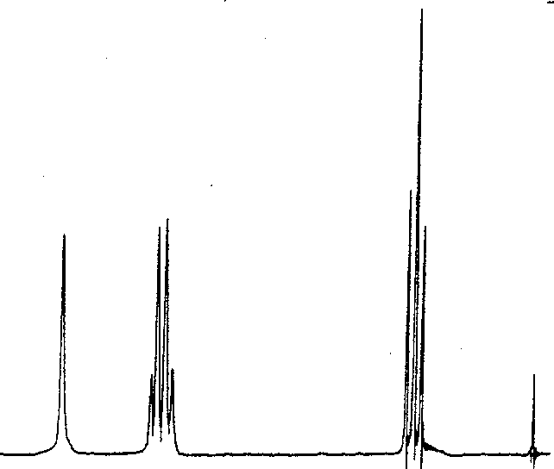

Bovenstaande leidt tot het bijgaande piekenpatroon bij ethanol.

Elk proton in CH2 ‘voelt’ vier verschillende spinrangschikkingen van CH3 en elk proton in CH3 ‘voelt’ drie verschillende spinrangschikkingen van CH2.

De piekhoogten verhouden zich volgens een binomiale verdeling. Dit geeft het volgende opsplitsingsschema.

figuur NMR-spectrum van ethanol

|  |  |
| --- | --- |
| verhouding piekhoogten | aantal buren |
| 1  1:3:3:1 1:2:1  −O**H −**C**H**2 −C**H**3 TMS  laag veld hoog veld  1 1  1 2 1  1 3 3 1  1 4 6 4 1  1 5 10 10 5 1 | 0  1  2  3  4  5 |

**Samengevat**:

* Een set van n equivalente protonen splitst een NMR signaal op in een n+1 multiplet
* Equivalente atomen splitsen zelf niet op
* Bij *paren* multipletten (die horen bij naast elkaar gelegen -vicinale- waterstofkernen) zijn de binnenste pieken - de pieken dichter bij het andere, gekoppelde multiplet- groter dan de buitenste.
* De patronen kunnen veranderen met de meetcondities: bij hogere temperatuur kunnen bijvoorbeeld door opheffen van beperkte draaibaarheid H-kernen equivalent worden.

## Massaspectrometrie

### Principe

In de massaspectrometrie bombardeert men in hoog vacuüm organische moleculen met elektronen van gemiddelde energie. Men analyseert vervolgens de bij dit bombardement verkregen geladen brokstukken. De positieve ionen met lading *z* en massa *m* worden versneld door versnellingsplaten met een negatieve potentiaal *V*. Hierbij krijgen ze een kinetische energie *E*kin = ½  *mv*2 = *zV* en worden in de analysator door middel van een magnetisch veld met veldsterkte *H* afgebogen volgens (centrifugale kracht is centripetale kracht):

⇒ 

Zo worden de brokstukken gesorteerd naar hun massa-ladingverhouding:

 en 

De straal van de cirkelbaan is dus een functie van ‘*m* over *z’*.

### Doel

Het ‘brokstukkenpatroon’ is afhankelijk van de energie van de bombardementelektronen en dient als unieke ‘vingerafdruk’ van het onderzochte molecuul. De intense piek met de hoogste *m/z*-waarde (de ‘parent’piek) is van bijzonder belang. Deze piek wordt veroorzaakt door het oorspronkelijke molecuul minus ☺☺n elektron en geeft dus uiterst nauwkeurig de molecuulmassa ervan weer.

### Apparatuur

In de massaspectrometer kan men de veldsterkte *H* en de versnelspanning *V* continu veranderen. Men scant de *m/z*-waarden.

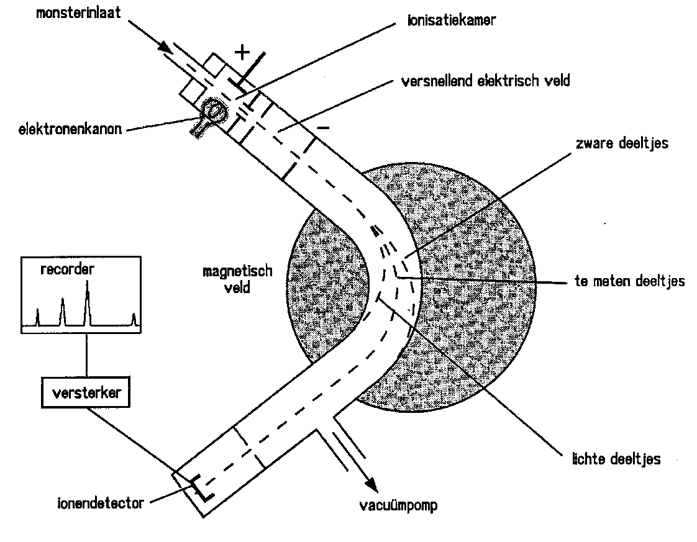Men gebruikt in de praktijk vaak een combinatie van een scheidingsapparaat (meestal een gaschromatograaf) met een massaspectrometer: GC-MS.

figuur Massaspectrometer

### Massaspectrum, de chemie

In de spectrometer vinden reacties plaats volgens een bepaald patroon:

Ionisatieproces: M + e− → M+•+ 2 e− (moleculair ion)

Fragmentatieproces: M+• → F1+ + (M − F1)•

M+• → F2+ + (M − F2)• (fragmentatiestukken)

Mesomerie speelt een belangrijke rol bij de stabiliteit van de fragmentatiestukken (de lading kan dan over een groter molecuulgedeelte worden verdeeld).

−Bij -elektronensystemen kunnen meervoudig geladen ionen ontstaan. Hierdoor ontstaan ook pieken bij halve *m/z* waarden.−

#### Het ionisatieproces

M + e− → M+• + 2 e−

Ionisatievolgorde van elektronen: niet-bindende > meervoudige bindingen > enkele bindingen

#### Het fragmentatieproces

**1. primaire afbraakregels voor molecuulionen**

|  |  |  |
| --- | --- | --- |
| a. | homolytische splitsing |  |
| b. | heterolytische splitsing  X = Cl, Br, I of een stabiel radicaal (R'O of R'S) |  |
| c. | McLafferty omlegging (XYZ =  ­−CHO, −COR, −COOH,  ­−COOR,−CONH2, −CONR1R2, −NO2,­−CN, −C6H5 |  |

**2. Ontledingen van acyliumionen (ontstaan uit aldehyden, ketonen, zuren, esters)**



**3. Ontledingen van oxonium, iminium, etc. ionen (ontstaan uit ethers, aminen, etc.)**



Tabel Karakteristieke neutrale fragmenten, afgesplitst van molecuulion M+

|  |  |  |
| --- | --- | --- |
| M+ minus | afgesplitst | type verbinding/groep |
| 1  15  18  28  29  34  35, 36  43  45  60 | H  CH3  H2O  C2H4, CO, N2  CHO, C2H5  H2S  Cl, HCl  CH3CO, C3H7  COOH  CH3COOH | aldehyd (sommige ethers en aminen)  methylsubstituent  alcohol  C2H4 (McLafferty), CO (cyclisch keton)  aldehyd, ethylsubstituent  thiol  chloorverbinding  methylketon, propylsubstituent  carbonzuur  acetaat |

Tabel Structuur van belangrijke fragmentionen

|  |  |  |
| --- | --- | --- |
| *m/z* | structuur | type verbindingen |
| 29  30  43  29, 43, 57, 71, …  39, 50, 51, 52, 65, 77  60  91  105 | CHO+  CH2NH2+  CH3CO+, C3H7+  C2H5+, C3H7+, …  C3H3+, C4H3+, …  CH3COOH+  C6H5CH2+  C6H5CO+ | aldehyd  primair amine  methylketon  onvertakte alkylgroep  aromatische verbinding  carbonzuur, acetaat, methylester  benzylische verbinding  benzoylverbinding |

• *m/z* waarde van een molecuulion is even, tenzij het molecuulion een oneven aantal N-atomen bevat.

• fragmentionen met even *m/z* kunnen wijzen op McLafferty

• aromaten zijn herkenbaar aan *m/z* pieken 119, 105, 103, 91, 79, 77, 65, 51, 39

### Massaspectra, voorbeelden

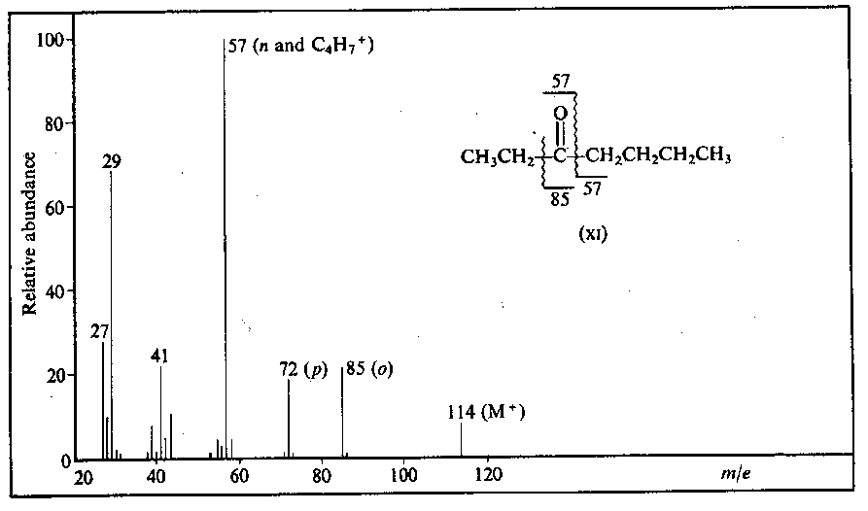tabel Massaspectrum van ethanol

|  |  |
| --- | --- |
| moleculair ion en brokstukken | Molecuul­massa in u |
| H3C-CH2-OH  H3C-CH=OH  H2C=C=OH  H2C=OH  H3C-CH2  H2C=CH | 46  45  43  31  29  27 |

figuur Massaspectrum van 3-heptanon

### Isotooppatronen

Bepaalde isotooppatronen treden op bij moleculen met Cl, Br, S en Si. Isotopen geven bepaalde intensiteitsverhoudingen van piekgroepen.

##### Berekening van de intensiteitsverhouding

Natuurlijk voorkomen (abundantie) van isotopen:

35Cl = 75,8% (*a*) 37Cl = 24,2% (*b*)

79Br = 50,6% (*a*) 81Br = 49,4% (*b*)

De intensiteitsverhouding wordt dan gegeven door (*a* + *b*)*n*. Hierin is:

*n* = aantal Cl, Br atomen in het molecuul- of fragmention

*a =* abundantie van het lichtste isotoop

*b* = abundantie van het zwaarste isotoop

Voorbeeld: 2 chlooratomen in molecuul:

(0,758 + 0,242)2 = 0,7582 + 2⋅0,758⋅0,242 + 0,2422 = 0,575 + 0,367 + 0,0586 ⇒

*I*(M) : *I*(M+2) : *I*(M+4) = 0,575 : 0,367 : 0,0586 = 1 : 0,64 : 0,10

Voor 2 chlooratomen in een molecuul is dus *I*(M) : *I*(M+2) : *I*(M+4) = 1 : 0,64 : 0,10

Voor 2 broomatomen in een molecuul is *I*(M) : *I*(M+2) : *I*(M+4) = 1 : 1,95 : 0,9

## Andere analysetechnieken

### Röntgenstraalverstrooiing

Om te begrijpen waarom von Laue op de gedachte kwam x-stralen te gebruiken om het binnenste van vaste stoffen te onderzoeken, dienen we te weten dat er interferentie op kan treden tussen golven. Stel je je twee golven elektromagnetische straling voor in hetzelfde gebied van de ruimte. Als de pieken en dalen van beide golven samenvallen, versterken ze elkaar waardoor een golf met grotere amplitude ontstaat (). Deze toename van amplitude noemt men positieve interferentie. Als men de interferentiegolf fotografisch detecteert zal het vlekje helderder zijn dan dat van de afzonderlijke stralen. Als de pieken van de ene golf echter samenvallen met de dalen van de andere, doven ze elkaar gedeeltelijk uit en geven een golf met kleinere amplitude. Deze uitdoving noemt men negatieve interferentie. Bij fotografische detectie zal het vlekje minder helder zijn. Geen vlek is waarneembaar als van beide golven de pieken en dalen perfect samenvallen. Dan is de uitdoving compleet.

Bij verstrooiing is is er sprake van interferentie tussen golven die wordt veroorzaakt door een voorwerp op hun weg. Het ontstane patroon van heldere vlekken tegen een donkere achtergrond noemt men een diffractiepatroon. Een kristal zorgt voor verstrooiing van x-stralen en men verkrijgt een heldere vlek (positieve interferentie) als het kristal een bepaalde hoek met de stralenbundel maakt. De hoek θ waarbij positieve interferentie optreedt hangt af van de golflengte  van de x-stralen en de afstand *d* tussen de atomen (en van de orde *n* van de diffractie; deze is voor de helderste vlekken 1) () volgens de wet van Bragg

. Als we bijvoorbeeld een vlek vinden bij 17,5° met x-stralen van golflengte 154 pm, kunnen we concluderen dat naast elkaar gelegen atoomlagen een onderlinge afstand hebben van



Zo kan door meten van de hoek waaronder de vlek te zien is en uit de golflengte van de straling de afstanden tussen de atomen berekend worden. Omdat sin  niet groter dan 1 kan zijn, is de kleinste afstand *d* die men zo kan meten ½ . Von Laue realiseerde zich dat x-stralen gebruikt konden worden om het binnenste van kristallen te ontdekken omdat ze zo'n korte golflengte hebben: ze kunnen gebruikt worden om afstanden te meten vergelijkbaar met die tussen de atomen in een molecuul.

figuur 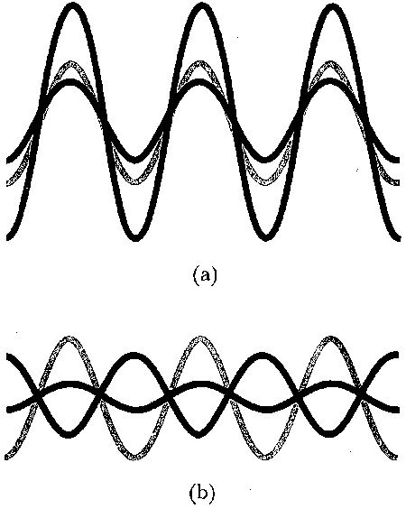 interferentie tussen golven (a) positief en (b) negatief

figuur 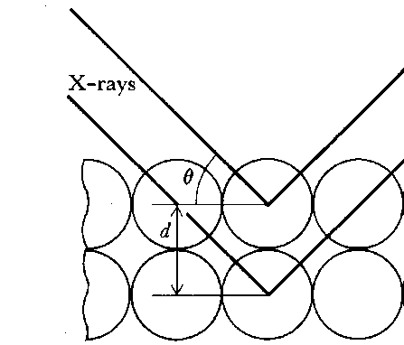 definitie van de hoek  en de afstand *d* in de wet van Bragg

### Chromatografie

Indien een mengsel van componenten op een kolom wordt gebracht, dan is het mogelijk om deze te scheiden op grond van een verschil in verdelingscoëfficiënt over twee fasen, nl. de stationaire en de mobiele fase. Bij gaschromatografie is de mobiele fase een gas (bijv. He of N2), voor vloeistofchromatografie(of HPLC) is dit een vloeistof(mengsel).

De verdelings (of partition-)coëfficiënt  *c* in (mol/L)

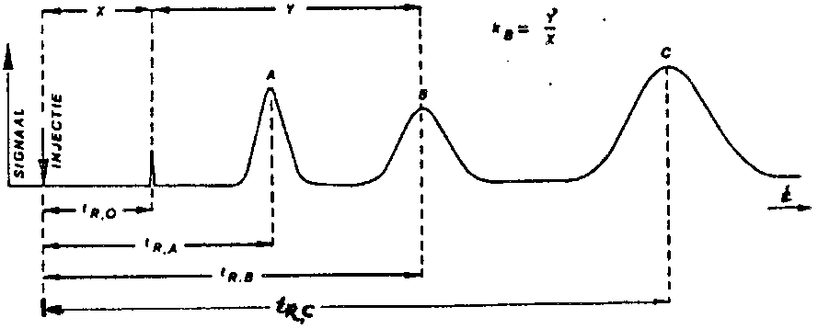De capaciteitsverhouding (capacity ratio) k′ is de verhouding van de *hoeveelheid* van een component in de twee fasen.

De kans dat een component i zich in de mobiele fase bevindt:Als de mobiele fase een snelheid *v* heeft is de snelheid van component i: *v*i= ⋅*v*= *v*/(1+*k*i*′*)

De verblijftijd (retention time) in een kolom met hoogte *L* is dan *t*R,i = *L*/*v*i = *L*⋅(1+*k*i*′*)/*v*

Indien *t*R,0 de retentietijd is van een component die onvertraagd door de kolom komt, dan geldt

*t*R,i = *t*R,0 ⋅ (1 + *k*i′)Hieruit volgt een simpele manier om *k*i*′* te berekenen:

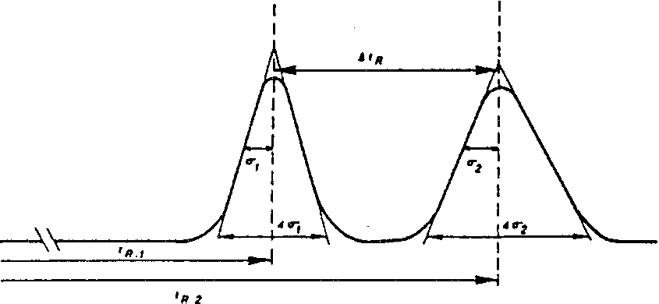

#### Resolutie

Om te kunnen beslissen of twee componenten in voldoende mate gescheiden zijn is de term resolutiefactor *R*S (resolution factor) ingevoerd. 

De spreiding  is piekbreedte op halve piekhoogte.

In bijgaande figuur is *R*S= 1,5. Dit wordt als een goede waarde gezien voor kwantificering omdat de componenten op de basislijn gescheiden zijn.

Indien men een chromatogram ter beschikking heeft kan  gemeten worden. Het is echter ook mogelijk om *R*S te bepalen indien alleen het aantal schotels *N* (zie verder) en de retentietijden bekend zijn.

Stel 1 **=** 2 dan 

Aangezien  geldt:



Met deze vergelijking kan dus ook bepaald worden hoeveel schotels een kolom moet hebben om een bepaalde resolutie te bereiken.

In bovenstaande figuur is te zien dat de piekbreedte toeneemt met toenemende retentietijd. Voor de standaarddeviatie  van deze pieken geldt dat  = 

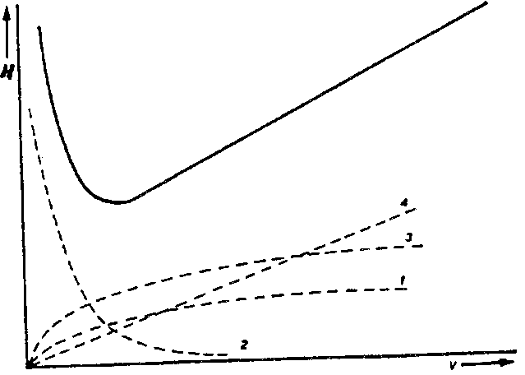

Om na te gaan of een kolom efficiënt scheidt is, naar analogie met de destillatie, het schotelgetal *N* (number of theoretical plates) ingevoerd. In het algemeen geldt dat het scheidend vermogen toeneemt met het aantal schotels. De schotelhoogte *H* (height equivalent of a theoretical plate), die gedefiniëerd is als **** moet dan zo klein mogelijk zijn. Het is theoretisch af te leiden dat er een optimale snelheid *v* van de mobiele fase is, waarbij *H* minimaal, en de scheiding maximaal is.

Factoren die de vorm van deze *H-v* curve bepalen zijn o.a. de moleculaire diffusie en stofoverdracht tussen mobiele en vaste fase.

### Massabepaling

#### Osmotische druk

1

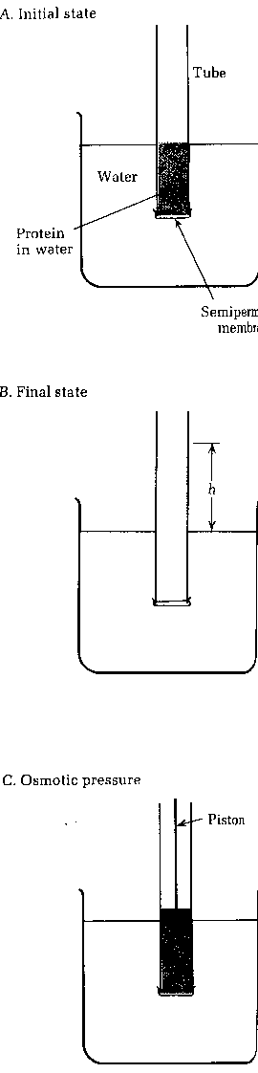Het membraan in de opstelling hiernaast is permeabel voor water, maar niet voor de daarin opgeloste stoffen. Water gaat de stijgbuis (osmometer) in, waardoor de druk op het membraan (van binnen uit) verhoogd wordt. Dit leidt tot een evenwichtstoestand waarvoor geldt:

de osmotische druk  (*c* in mol m−3)

De wet van van ′t Hoff′ luidt: de osmotische druk heeft dezelfde waarde als de gasdruk die de opgeloste stof zou hebben, als zij zich in gasvorm in hetzelfde volume bevond als waarin ze nu opgelost is. Uit kolomhoogte *h* en dichtheid  van de oplossing volgt . en de concentratie *c* van de opgeloste stof. Via het aantal g opgeloste stof is de molecuulmassa ervan te berekenen.

Isotonische oplossingen: twee oplossingen met dezelfde osmotische waarden.

#### Molaire vriespuntsdaling

Bij constante druk wordt de ligging van de faseovergangen s → l en l → g beïnvloed door de aanwezigheid van een opgeloste stof in de vloeistof. Er treedt dan vriespuntsdaling of kookpuntsverhoging op. De grootte ervan is onafhankelijk van de aard van de opgeloste stof en wordt uitsluitend bepaald door de hoeveelheid ervan, uitgedrukt in mol. Voor een bepaalde vloeistof zijn de molaire vriespuntsdaling (kryoscopische constante) en kookpuntsverhoging (ebullioscopische constante) karakteristieke grootheden, die uitgedrukt worden in Kelvin per 100 g (BINAS) of per 1000 g (internationaal) oplosmiddel. Met behulp van vriespuntsdaling of kookpuntsverhoging kan de molaire massa van een opgeloste stof worden bepaald (vooral toegepast bij grote moleculen).

### DSC (differential scanning calorimetry)

DSC (differential scanning calorimetry) is een techniek die wordt gebruikt om het gedrag van polymeren bij verwarming te onderzoeken. Dus voor het bestuderen van *thermische overgangen* van een polymeer. Thermische overgangen zijn de veranderingen die in een polymeer plaatsvinden bij verwarmen. Het smelten van een kristallijn polymeer is één voorbeeld. De glasovergang is ook een thermische overgang.

Het polymeer wordt verwarmd in een het volgende apparaat.

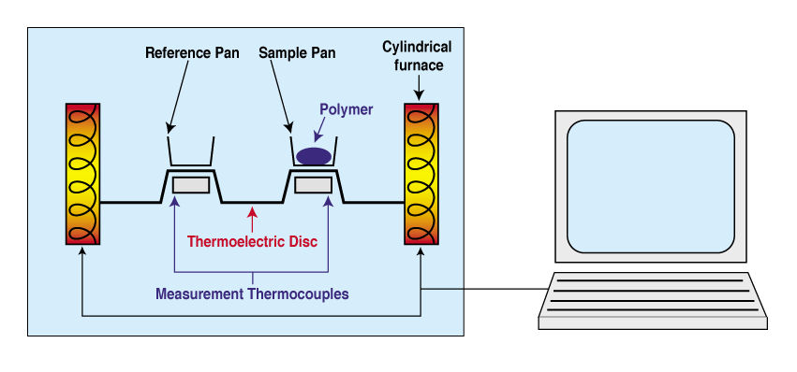

Twee pannen op een paar identiek geplaatste plateaus worden via een gemeenschappelijke warmtestroom op een oven aangesloten. In één pan zit het polymeermonster. De andere is de (lege) referentiepan. De oven wordt bediend met een computer. Deze verwarmt de twee pannen met een bepaalde snelheid, gewoonlijk ongeveer 10oC per minuut. De computer zorgt ervoor dat de opwarmingssnelheid gedurende het experiment precies hetzelfde blijft en dat beide afzonderlijke pannen in hetzelfde tempo opwarmen ondanks het feit dat de ene pan polymeer bevat en de andere niet. Het verhitten van de pan met polymeer vereist een grotere warmtestroom dan het verhitten van de referentiepan; het verschil in warmtestroom wordt gemeten. Hiervan wordt een grafiek gemaakt met op de *x*- as de temperatuur en op de *y*- as het verschil in warmtestroom.

#### De warmtecapaciteit

Bij verwarmen van een polymeer geeft zo'n grafiek (van het verschil in warmtestroom tegen de temperatuur) bijvoorbeeld het volgende verloop.

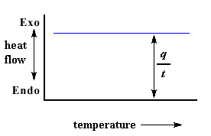

De warmtestroom  is de hoeveelheid warmte per tijdseenheid. De opwarmingssnelheid  is de temperatuurtoename per tijdseenheid.

Als men de warmtestroom deelt door de opwarmingssnelheid verkrijgt men de warmtecapaciteit *Cp = * (de hoeveelheid warmte benodigd voor een bepaalde temperatuurstijging).

#### De glastemperatuur

Bij verder opwarmen van het polymeer vertoont de grafiek het volgende verloop.

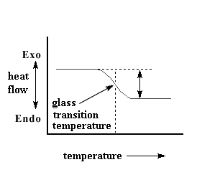

Er wordt dus door het monster extra warmte geabsorbeerd, er is dus een toename van de warmtecapaciteit. Het polymeer gaat over naar de glastoestand: de glasovergang. De glasovergang vindt plaats in een bepaald temperatuurgebied, het midden van dit gebied wordt de glastemperatuur *T*g genoemd. Boven de glastemperatuur heeft het polymeer dus een grotere warmtecapaciteit.

#### Kristallisatie

De beweeglijkheid van de polymeerstrengen neemt boven de glastemperatuur enorm toe, ze draaien, kwispelen, kronkelen en blijven niet lang in dezelfde positie. Als de juiste temperatuur bereikt is hebben ze zoveel extra energie dat ze in een zeer geordende rangschikking kunnen gaan liggen, een kristaltoestand. Polymeren die in deze kristaltoestand komen geven warmte af, te zien als een grote piek in de grafiek.

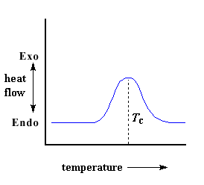

De temperatuur bij het maximum in de piek noemt men de kristallisatietemperatuur *T*c. Het piekoppervlak geeft de kristallisatie-enthalpie (de latente warmte). Dit polymeer kan dus kristalliseren. Atactisch polystyreen geeft niet zo'n piek omdat het niet kan kristalliseren. Kristallisatie is een exotherme overgang.

#### Smelten

Door verwarmen kunnen zich in een polymeer kristallen vormen, maar teveel verwarmen kan deze kristalvorming weer ongedaan maken. Bij aanhoudend verwarmen zal het polymeer voorbij zijn *T*c uiteindelijk een andere thermische overgang bereiken, genaamd het smelten. Bij het bereiken van de polymeersmelttemperatuur *T*m beginnen die polymeerkristallen uiteen te vallen, het polymeer smelt. De strengen komen uit hun geordend patroon en beginnen zich vrij rond te bewegen. Bij het bereiken van *T*m is evenveel smeltwarmte nodig als er bij de kristallisatie vrijkwam, de temperatuur van het polymeer zal niet toenemen tot alle kristallen zijn gesmolten. De extra benodigde warmtestroom tijdens het smelten verschijnt als dal in de DSC-grafiek.

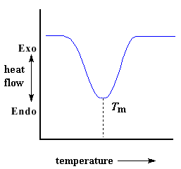

Het daloppervlak geeft weer de smeltwarmte. Het laagste punt is de smelttemperatuur *T*m. Smelten is een *endotherme* overgang.

Een en ander samenvattend:

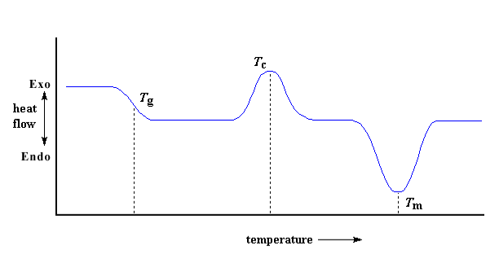

Verwarming van het polymeer tot voorbij de temperatuur van de glasovergang geeft in de grafiek een trede naar beneden, vervolgens zien we een piek bij de kristallisatietemperatuur en een dal bij de smelttemperatuur

De kristallisatiepiek en het smeltdal zullen slechts verschijnen bij polymeren die kristallen kunnen vormen. Volledig amorfe polymeren zullen geen kristallisatie, of smelten laten zien. Maar polymeren met zowel kristallijne als amorfe domeinen, zullen deze eigenschappen wel vertonen.

Het DSC-diagram laat een groot verschil zien tussen de glasovergang en de andere twee thermische overgangen, de kristallisatie en het smelten. Bij de glasovergang is er geen piek, en geen dal. Bij deze overgang is geen latente warmte nodig (of komt vrij). Zowel smelten als kristallisatie impliceert het absorberen of vrijkomen van warmte. Bij de glastemperatuur verandert alleen maar de warmtecapaciteit van het polymeer; zo'n overgang noemen we een *tweede ordeovergang*.

De overgangen zoals smelten en kristallisatie, die latente warmte hebben, worden *eerste ordeovergangen* genoemd.

#### Hoeveel kristalliniteit?

Met DSC kan men ook zien hoeveel van een polymeer kristallijn is en hoeveel amorf. Veel polymeren bevatten zowel amorf als kristallijn materiaal. Hiervoor moeten we de latente smeltwarmte kennen, *H*m, dus we moeten het daloppervlak meten. De grafiek geeft de warmtestroom per gram materiaal, versus de temperatuur. De warmtestroom is de warmte die per seconde wordt verspreid, zodat het daloppervlak gegeven is in de grootheid warmte x temperatuur x tijd−1 x massa−1. Gewoonlijk zetten we dit in eenheden Joule x kelvin x (seconde)−1 x (gram)−1:



Wij delen gewoonlijk het oppervlak door de opwarmingssnelheid van het DSC-experiment in de eenheden K/s. Dit geeft een eenvoudiger uitdrukking:



De massa van het monster is bekend, dit levert de totale smeltwarmte. Een zelfde berekening voor de piek in het DSC-diagram geeft de totale kristallisatiewarmte. De totale smeltwarmte noemen we *H*m,totaal, en de totale kristallisatiewarmte noemen we *H*c,totaal.

Aftrekken van beide totalen levert: 

*H*' is de warmte geleverd door dat deel van het polymeermonster dat reeds in de kristallijne staat was *voordat* wij het polymeer verwarmden boven *T*c. Dit geeft het percentage kristalliniteit. Delen door de specifieke smeltwarmte, *H*m\* (de hoeveelheid warmte in Joule benodigd voor het smelten van een bepaalde hoeveelheid, gewoonlijk één gram, van een polymeer). *H*' is in Joule, en de specifieke smeltwarmte wordt gewoonlijk gegeven in Joule per gram, zodat wij een antwoord in gram krijgen, *m*c.



Dit is de totale hoeveelheid gram polymeer dat onder *T*c kristallijn was. Delen door de massa van het monster, *m*totaal, geeft het gevraagde percentage.

 kristalfractie × 100 = % kristalliniteit

**Register**

absorbance, 122

absorptie, 108, 110

band, 115

activiteit, 44

acylcarnitine, 102

acyl-CoA synthetase, 101

acylering, 77

additie

AE, 75

anti-, 80

anti-Markovnikov-, 80

AR, 75

cyclo-, 79

Michael, 85

additiviteitswet, 122

adiabatisch, 47

adrenaline, 101

adsorptie, 69

afbraakregel, 129

aggregaat, 20

omgekeerd, 20

alifatisch, 89

alkaanskelet, 58

alkylering, 76

amfifiel, 20

aminozuur, 88, 93

indeling, 89

residu, 91

amplitude, 28

amylase, 93

analeptisch, 68

analyse

instrumenteel, 108

kwalitatief, 108

kwantitatief, 108

technieken, 131

anion, 11

anomeer, 62

anti

-additie, 76

-bindend, 120

codon, 97

-eliminatie, 75

-mechanisme, 79

apolair, 20

apolair oplosmiddel, 76

arbeid, 44

elektrische, 49

volume-, 43

aromaat, 71

aromatisch, 89

systeem, 30

Arrheniusvergelijking, 55

asymmetrisch, 67, 82, 113

pseudo-, 67

asymmetrischeeenheid, 11

atoomnummer, 64

Aufbauprincipe, 29

axiaal, 63

axiale positie, 9

baanimpulsmoment, 28

bandbreedte, 108

basiciteit, 76

basislijn, 115

becquerel, 50

bidentaat, 41

bilaag, 20

bindend, 120

binding

coördinatieve, 41

bindings-

getal, 8

hoek, 9

bioactiviteit, 68

blaasje, 20

Bohrmodel, 26

bolstapeling, 12

dichtste, 12

*boodschappermolecuul*, 99

boventoon, 118

brokstukkenpatroon, 128

brosylering, 82

bufferoplossing, 39

buigvibratie, 113

capaciteitsverhouding, 132

carbo

anion, 81

kation, 82

-kation, 70

-kation, stabiliteit, 73

carbonyl-

groep, 118

verbinding, 81

carboxylkant, 91

carboxypeptidase, 91

carnitine, 101

cel

elektrochemische, 49

-membraan, 94, 99

niet-primitieve, 13

primitieve, 13

centrum

asymmetrisch, 62

chemical shift, 125

chemische verschuiving, 125

chiraal, 66

centrum, 64

chirale kolomvulling, 69

chiraliteit, 66

chloroplast, 20

chromato-

grafie, 69, 131

gram, 132

*cis*, 84, 100

*cis/trans*, 58

*cis*oide, 84

citroenzuurcyclus, 103

CoA

acetyl-, 104

acyl-, 103

enoyl-, 103

codon, 96, 97

coëfficiënt

activiteits-, 44

van der Waals-, 49

co-enzym A, 101

competitie, 74

complex

-binding, 41

enzym-substraat-, 52

component, 44

concentratie

-breuk, 45

effectieve, 44

referentie-, 45

*concerted*, 84

condensatie, 78

configuratie, 62, 67

conformeer, 63

stoel/boot, 63

syn/anti/gauche, 63

conjugatie, 120

constante

dissociatie, 41

ebullioscopische, 133

evenwichts-, 45

gas-, 53

kritische, 49

kryoscopische, 133

Madelung-, 44

coördinatieplaats, 41

C-terminaal, 91

cuvet, 121

cyclo

-additie, 83

-adduct, 84

cyclus

Born-Haber-, 43

citroenzuur-, 103

cytoplasmatische kant, 102

decarboxyleren, 105

dehydratatie, 82

delokalisatie, 30

derivaat, 58

desintegratie, 50

diastereomeer, 62

dichtheid, 19

dieen, 84

Diels-Alderreactie, 83

diënofiel, 83, 84

differentiaalquotiënt, 47

differential scanning calorimetry, 134

diffractie, 131

diffusie, 133

dimensieloos, 45

dipeptide, 93

discreet, 26, 111

dispergeren, 112

distributiediagram, 37, 40

DNA, 93

druk

partiaal-, 45

partieel-, 46, 56

referentie-, 45

standaard-, 43

DSC, 134

*E/Z*, 58

ebullioscopische constante, 133

EDTA, 41

eenheidscel, 11, 16

eerste orde, 70

eiwit, 93

elektrofiel, 71

elektronegatief, 73

elektronegativiteit, 81

elektronen

- spectra, 111

-formule, 8

-overgang, 120

-richtingen, 9

-stuwend, 70

-tekort, 70, 71

-toestand, 110, 120

zuigend, 70

-zuigend, 71

-zuigend, 81

-zuigend, 83

elektrongolf, 26

eliminatie, 71, 73

emissie, 110

enantiomeer, 62, 66

-zuiver, 69

endo, 84

-plasmatisch reticulum, 20

-therm, 136

*endo/exo*, 65

energie, 109

activerings-, 52, 53

delokalisatie-, 30

-dichtheid, 26

Gibbs-, 44

interne, 46

inwendige, 43, 46

kinetische, 28

mesomerie-, 30

-niveau, 111

overgangs-, 111

potentiële, 27

resonantie-, 30

vrije, 44

enthalpie, 43

reactie-, 43

-verandering, 48

vormings-, 43

vrije, 44, 49

entropie, 44

enzym, 52, 93

epimeer, 62

epoxidatie, 80

equatoriaal, 63

erythro, 67

evenwicht

chemisch, 45

homogeen, 45

samengesteld, 36

evenwichtsconstante, 36

*exo*, 84

extinctie, 122

-coëfficiënt, 122

Faraday

getal van, 49

fase

mobiele, 131

-overgang, 14, 133

stationaire, 69, 131

fingerprintgebied, 116

Fischer, 88

-projectie, 64

formele lading, 8

fosfolipide, 99

fotomultiplicator, 112

fractie, 37

fragmentatieproces, 129

fragmention, 130

frequentie, 109

-factor, 53

Friedel-Crafts

alkylering/acylering, 78

-reactie, 76

functionele groep, 58

fundamentele band, 113

gas

-chromatograaf, 128

-chromatografie, 131

ideaal, 46

van der Waals, 49

van der Waals-, 48

geconjugeerd, 83, 88, 120

gedelokaliseerd, 8, 30

geometrie, 9

lineair, 29

tetraëdrisch, 29

tetragonale piramide, 29

trigonaal, 29

trigonale bipiramide, 29

vlakke 4-, 29

gestapeld

hexagonaal dichtst-, 13

Gibbs

vrije-energie, 11

glas

-overgang, 134

-temperatuur, 135

glucagon, 101

gluconeogenese, 104

glycogeen, 99

glycolipide, 99

golf

-getal, 109, 115

-lengte, 109

-lengtegebied, 108, 111, 120

-mechanica, 26

-vergelijking, 26

grensstructuur, 30

Grignard

-reactie, 84

-reagens, 84

groep

karakteristieke, 61

groeps-

frequentie, 116, 118

frequentiegebied, 118

frequentietabel, 116

vibratie, 116

grootheid

dimensieloze, 44

halfwaardetijd, 50

halogenering, 76

halveringstijd, 50

hetero

-aromaat, 83

-nucleair, 113

Hofmann, 75

holte, 13

octaëder-, 14

octaëdrische, 16

tetraëder-, 14

tetraëdrische, 16

homolytisch, 73

hoofdwet

eerste, 43

hormoon, 99

hybridisatie, 29

hydrazine, 91

hydrideverschuiving, 82

hydro

-borering, 80

-fiel, 20, 21

-foob, 20, 21, 91

-lyse, 39, 55, 80, 91, 100, 101

ijklijn, 122

iminozuur, 89

in plane, 113

infraroodspectrometer, 112

inhibitor, 52

intensiteit, 108, 115

intensiteitsverhouding, 130

interferentie

negatieve, 131

positieve, 28

intermediair, 71

ionisatie

-proces, 129

-stap, 39

IR-straling, 112

iso-elektrisch punt, 88

isomeer

*cis/trans*-, 62

conformatie-, 63

constitutioneel, 62

E/Z, 64

exo/endo, 62

geometrisch, 62

R/S, 64

structuur-, 62

isomerase, 104

isomerie

*cis-trans*, 90

optische, 66

stereo, 62

isotherm, 46

isotonische oplossing, 133

isotoop, 64

-patroon, 130

karakteristieke koolstof, 70

katalase, 94

katalysator, 22, 78, 94

kation, 11

kernspinresonantie, 109

ketenlengte, 100

ketonstoffen, 105

kinetiek, 50

kolom, 131

-hoogte, 133

kookpuntsverhoging, 133

koolhydraat, 99

kringloopproces, 43

kristal

rooster, 11

structuur, 11

kristalliniteit, 137

kristallisatietemperatuur, 135

kryoscopische constante, 133

kubisch

primitief, 15

kubisch

dichtst-gestapeld, 14

primitief, 14

vlak gecentreerd, 13

kubisch

primitief, 16

kwantisering, 110

kwantum

-mechanica, 26

kwantumgetal

hoofd-, 26

magnetisch, 26

neven-, 26

spin-, 26

ladingbalans, 36

latente smeltwarmte, 137

leaving group, 75

Lewis

-base, 70

-formule, 8

-zuur, 71, 78, 80

lichaamsdiagonaal, 15, 16

lichtintensiteit, 122

ligand, 41

polydentaat, 41

lineaire combinaties, 29

lipase, 94, 100

lipo

-fiel, 20

-lyse, 100, 105

*m/z*-waarde, 128

magnetisch gedrag, 124

Markovnikov, 75

anti-, 75

-oriëntatie, 76

-oriëntatie anti-, 76

massa

-balans, 36

gereduceerde, 119

-getal, 64

-spectrometer, 128

-spectrometrie, 128

-spectrum, 129

matrixkant, 102

mechanisme

E1, 73

E2, 73

Hofmann-, 74

Michaelis-Menten-, 52

reactie-, 55

Saytzeff-, 74

SE2, 76

SN1, 73

SN2, 73

transport-, 101

meerbasisch, 37

membraan, 133

-eiwit, 102

meso, 67

*mesomeer* effect, 72

*mesomerie*, 8, 81, 129

mesoverbinding, 62

mesylering/tosylering, 82

meta, 84

metrie

colori-, 55

dilato-, 55

mano-, 55

polari-, 55

spectro-, 108

volu-, 55

micel, 20

-concentratie, kritische, 21

-vorming, 21

microblaasje, 21

mitochondrium, 101

model

kinetisch, 47

*molaire extinctiecoëfficiënt*, 122

molaliteit, 46

molariteit, 46

moleculaire

wasknijper, 21

zeef, 22

molecuulion, 130

molecuulorbitaal

anti-bindend, 28

bindend, 28

niet-bindend, 28

monochromatisch, 122

monodentaat, 41

monolaag, 20

morfologie, 20

multiplet, 127

multipliciteit, 126

naam

areen, 60

aryl, 60

benzyl, 60

fenyl, 60

prefix, 58

stam-, 58

substituent-, 58

naamgeving

*cis/trans*, 58

*E/Z*, 58

*endo/exo*, 65

koolstofverbindingen, 58

*R/S*, 58, 66

vetzuren, 99

nanostructuur, 20, 22

Nernst

vergelijking, 49

nitrering, 76

normaalvibratie, 112, 113, 114

N-terminaal, 91

nucleofiel, 70, 71

nucleofiliciteit, 76

nucleotide, 94

omega, 99

omlegging

tautomere, 62

omringing

octaëdrische, 41

omringingsgetal, 12, 13

onderzoek

anionen-, 33

ionen, 32

kationen-, 32

oplosbaarheid, 36

oplossend vermogen, 108, 126

optisch actief, 66

optische antipode, 66

opwarmingssnelheid, 135

orbitaal, 26, 27, 28

- oriëntatie, 26

atoom-, 27

d-, 27

delta-, 29

f-, 27

-grootte, 26

hybride-, 29

molecuul-, 28

p-, 27

pi-, 29

s-, 27

sigma-, 29

-vorm, 26

organel, 20

ortho, 84

osmometer, 133

osmotische

druk, 133

waarde, 133

out of plane, 113

overgang

eerste-orde-, 137

tweede-orde-, 137

overgangstoestand, 71, 72

*overlap*, 29

zijdelingse, 30

oxidatie, 78

-middelen, 79

oxidator, 90

ozonide, 78

ozonolyse, 78

pakkings-

dichtheid, 19

voorwaarde, 19

para, 84

peptide, 91

-binding, 90

permeabel, 133

pesticide, 69

piek

-hoogte, 127

-oppervlak, 126, 135

polair, 20

oplosmiddel, 76

poly

-meer, 21, 134, 135, 136, 137

-merase, 94

-morf, 11

-morfie, 11, 14

-peptide, 91, 93

-type, 13

polytype, 14

positie

interstitiële, 19

potentiaal

chemische, 44

primair, 70, 74, 82

prioriteit

*R/S*, 66

-regel, 67

projectie

Fischer-, 66

Wedge-Cram-, 66

proteïne, 94

proteolytisch, 91

protolyt, 36

protonmagneetje, 124

*R/S*, 58

racemisatie, 75

radicaal, 73

reactie

1e orde, 55

-constante, 50

eerste orde-, 50

gas-, 46

Kolbe-, 85

-mechanisme, 55, 70

nulde orde, 53

-orde, 70

tweede-orde, 51

tweede-orde-, 50

reactiviteit, 71, 74

reagens

Edman, 91

reductie, 78, 81

Clemmensen-, 78

Wolff-Kishner-, 78

reductor, 73

referentie, 125

regel

afbraak-, 129

*cis-trans*-, 58

Markovnikov-, 82

prioriteit-, 58, 64

van Hund, 29

van Pauli, 26

verbods-, 111

vuist-, 75

regulerende rol, 105

rekvibratie, 113

reproduceerbaar, 108

resolutie, 108

-factor, 132

retentietijd, 132

ribosoom, 94, 96

richter

meta-, 73

ortho/para-, 73

ringspanning, 63

RNA

boodschapper-, 94

m-, 94

t-, 97

transfer-, 97

transport-, 97

röntgen

-onderzoek, 14

-straalverstrooiing, 131

rooster, 11

-constante, 16

-punt, 12

rotatie, 110

-as, 11

-symmetrisch, 28

Saytzev, 75

scheidend vermogen, 133

schotel, 132

-getal, 133

-hoogte, 133

secundair, 70, 82

serineproteasen, 91

skeletvibratie, 116

smelttemperatuur, 136

snelheid

grens-, 53

snelheids-

meting, 55

vergelijking, 50, 52, 70

spectrometrie, 108

massa-, 128

NMR-, 124

UV/VIS-, 120

spectroscopische

technieken, 109

spectrum

elektromagnetisch, 110

spiegel

-beeld, 66

-vlak, 11

spin

down, 26

-spinkoppeling, 126

up, 26

stamnaam, 58

standaarddeviatie, 132

stap

langzaamste, 71

stapeling

kubisch,lichaamsgecentreerd, 14, 15

kubisch,vlakgecentreerd, 15

kubische dichtste, 13

stapelingspatroon, 15

steady-state, 51

stereo-

centrum, 67

isomerie, 62

specifiek, 74, 75

sterisch

effect, 70

gehinderd, 79

sterische

hindering, 74

interactie, 63

steroïd, 65

stoichiometrie, 43, 48

straalverhouding, 18

straling, 115

structuur

nano-, 20

primaire, 90

quaternaire, 90

ring-, 65

secundaire, 90

supramoleculaire, 20

tertiaire, 90

zwitterion, 41

subschil

d-, 27

f-, 27

p-, 27

s-, 27

substituent, 58, 83

substitutie, 70, 71

substraat, 93, 103

sulfonering, 76

surfactant, 21

symmetrie, 11, 113

symmetrisch, 113

syn, 84

-additie, 76

-cycloadditie, 79

synthese

Williamsonether-, 85

systeem

star, 65

temperatuur

-afhankelijkheid, 48

standaard-, 43

-verandering, 48

tertiair, 70, 74, 75, 82

terugkoppeling

negatieve, 105

thermisch instabiel, 83

thermische overgang, 134

thermodynamisch, 45

thermokoppel, 112

threo, 67

tijd

halfwaarde-, 51

halverings-, 51

titervloeistof, 40

titratie, 88

-curve, 40

toestand

stationaire, 51

toestands

-grootheid, 43

-vergelijking

van der Waals-, 48

tolbeweging, 26

tralie, 112

*trans*, 84

transcriptie, 94

translatie, 94, 96

-vectoren, 12

translocase, 102

transmissie, 115, 122

triacylglycerol, 99

triplet, 97

uitsluitingsprincipe van Pauli, 26

vacuole, 20

valentieschil, 29

veldsterkte

effectieve, 125

verblijftijd, 132

verdelingscoëfficiënt, 131, 132

vergelijking

Henderson-Hasselbalch-, 88

vergelijking

Born-Landé-, 43

Nernst-, 49

van Arrhenius, 53

verloop

eerst-orde-, 50

verwaarloosbaar, 36

verzadigingsgraad, 100

vesicle, 20

vet, 99

-afbraak, 105

-weefsel, 105

-zuur, 99, 100, 101, 102, 103, 104, 105

vetzuur

onverzadigd, 100

vibratie, 110

-spectra, 112

vingerafdruk, 128

vlakgecentreerde kubus, 16

vloeistofchromatografie, 132

volumearbeid, 43, 47

vorm

gereduceerde, 49

vriespuntsdaling, 133

VSEPR, 9

warmte

-capaciteit, 135

-capaciteit molaire, 46, 48

-geleidbaarheid, 47

-geleiding, 46, 47

soortelijke, 46

-stroom, 47, 135

-weerstand, 47

wet

ideale gas-, 55

van Bragg, 131

van Hess, 43, 48

van Kirchhoff, 48

van Lambert-Beer, 121

van van ′t Hoff, 133

x-straal, 131

zelfassemblage, 21

zeoliet, 22

zwitterion, 88